

МОСКВА 2019



РУКОВОДСТВО ПО ИНФОРМАЦИОННОМУ   
МОДЕЛИРОВАНИЮ (BIM) ДЛЯ ЗАКАЗЧИКОВ   
на примере промышленных объектов

Рекомендации по применению технологии информационного   
моделирования службами заказчика при организации, планировании   
и управлении инвестиционно-строительными проектами.   
Методические материалы по разработке технического   
задания на проектирование.

Версия 1.0

СВЕДЕНИЯ О РУКОВОДСТВЕ

Разработан ООО «КОНКУРАТОР»

АВТОРЫ РУКОВОДСТВА

Сергей Бенклян, ООО «КОНКУРАТОР»,  
старший менеджер проектов

Татьяна Кисель, НИУ «МГСУ»,  
кандидат экономических наук, доцент кафедры «Менеджмент и инновации» НИУ МГСУ, заместитель директора по научной работе ИЭУИС НИУ МГСУ

Марина Король, ООО «КОНКУРАТОР»,  
генеральный директор,  
заместитель председателя российского отделения buildingSMART

Небойша Новкович, ООО «КОНКУРАТОР»,  
старший консультант департамента разработки технических решений

РЕЦЕНЗЕНТЫ

Андрей Белькевич, ООО «АМКАД»,  
заместитель генерального директора

Дмитрий Доробин, ПАО «НЛМК»,  
руководитель направления BIM

Илья Емельянов, АО «Газпром-нефть терминал»,  
руководитель направления информационного моделирования

Михаил Зобнин, АО НТЦ «Конструктор»,  
технический директор

Денис Мариненков, АО «НЕОЛАНТ»,  
директор дивизиона инженерных моделей

Лев Скурихин, ОАО «Красцветмет»,  
руководитель направления BIM

Александр Тучков, ООО «Бюро ЕСГ»,  
технический директор

Алексей Цветков, Холдинг BI Group,  
начальник Отдела по внедрению BIM

ПЛОЩАДКА ДЛЯ ОБСУЖДЕНИЯ

Если вы хотите задать вопрос по данному руководству или оставить свой комментарий/предложение, воспользуйтесь площадкой Autodesk Discussion, где открыта специальная ветка форума, посвященная Руководству по информационному моделированию для заказчика. Разработчики и активисты Сообщества пользователей Autodesk готовы ответить на ваши вопросы: <http://autode.sk/2dfAFSp>

Если вы заинтересованы в услугах по адаптации данного руководства под бизнес-задачи вашей компании или ищете подрядчиков на выполнение работ по BIM-технологии, напишите нам на [bim.standart@autodesk.com](mailto:bim.standart@autodesk.com)

BIM-Стандарт для ПЛОЩАДНЫХ объектов

Для проектных организаций и групп, участвующих в разработке информационных моделей площадных объектов, также разработан Шаблон BIM-стандарта для зданий и сооружений.

Прямая [ссылка для скачивания](https://knowledge.autodesk.com/akn-aknsite-article-attachments/57757eef-e5e5-4ff3-ade9-f5a9713f57ad.docx).

BIM-Стандарт для Линейных объектов

[6=1450285702-7115](http://static-dc.autodesk.net/content/dam/autodesk/www/campaigns/BTT-RU/BIM_Standard_Infrastructure.docx)Для проектных организаций и групп, участвующих в разработке информационных моделей линейных объектов, также разработан Шаблон BIM-стандарта для линейных объектов.

Прямая [ссылка для скачивания](http://static-dc.autodesk.net/content/dam/autodesk/www/campaigns/BTT-RU/BIM_Standard_Infrastructure.docx).

BIM-СТАНДАРТ ДЛЯ ПРОМЫШЛЕННЫХ ОБЪЕКТОВ

Для проектных организаций и групп, участвующих в разработке информационных моделей промышленных объектов, также разработан Шаблон BIM-стандарта для промышленных объектов.

Прямая [ссылка для скачивания](https://knowledge.autodesk.com/akn-aknsite-article-attachments/e54796ad-c3e3-4acb-a315-3647a193f765.docx).

ШАБЛОНЫ для AutoCAD® Civil 3D® и Revit®

Шаблон проекта для раздела АР: <https://autode.sk/2ylQa5Z>   
Шаблон проекта для раздела КР: <https://autode.sk/2tjLCr1>   
Шаблон проекта для разделов ОВ и ВК: <https://autode.sk/2th508c>   
Файл общих параметров: <http://bit.ly/2ep3sE0>   
Шаблоны для AutoCAD® Civil 3D® доступны в составе продукта.

Правила редактирования и использования

Материалы из настоящего произведения, полностью или в части, могут быть использованы путем копирования или цитирования, а также путем переработки для целей создания внутренних BIM-стандартов третьих лиц. При этом ссылка на настоящее произведение как источник обязательна.

Autodesk, Inc. © 2019. Все права защищены.

Оглавление

Введение 6

Область применения 8

Нормативные ссылки 9

Термины и определения 10

1. Место BIM в стратегии цифровизации предприятия 13

1.1. Государственные программы РФ по цифровой экономике. Стратегии и проекты по цифровизации отраслевых холдингов и отдельных предприятий 13

1.2. BIM и технологии Индустрии 4.0 в строительстве 14

1.3. Преимущества использования технологий Индустрии 4.0 16

1.4. Основные направления цифровизации промышленных предприятий. Цифровые двойники. Цифровые фабрики 18

1.5. О функциях и полномочиях руководителей компаний по цифровой трансформации 22

2. Общие положения и концепции в информационном моделировании 24

2.1. Уровни зрелости технологий информационного моделирования 24

2.2. Основные положения BIM Уровня 2 25

2.3. Преимущества информационного моделирования для заказчиков 25

3. Определение целей и задач применения информационного моделирования 28

4. Подходы и принципы управления проектом с применением информационного моделирования 31

4.1. Организация и планирование BIM-проекта 31

4.2. Роль и функции службы заказчика. Управление обменом информации с подрядными и субподрядными организациями 35

4.3. Определение требований к информации и к создаваемым информационным моделям 36

5. Требования к информации на уровне организации заказчика 38

6. Требования к информации об активах 39

7. Информационные требования заказчика на уровне проекта 41

7.1. Коммерческо-договорные требования 41

7.2. Организационно-управленческие требования 41

7.3. Технические требования 41

8. Методология разработки информационных требований заказчика 42

9. Состав и структура документа информационных требований заказчика 44

9.1. Коммерческо-договорные требования 44

9.2. Организационно-управленческие требования 45

9.3. Технические требования 46

10. Корреляция информационных требований заказчика и планов реализации BIM-проектов исполнителей 49

11. Организация среды общих данных 50

11.1. Основные принципы организации СОД 50

11.2. Способы организации СОД 52

12. Контроль качества информационных моделей 55

12.1. Влияние коллизий на стоимость строительства 58

12.2. Виды коллизий 58

Заключение 60

Приложение А – Методические рекомендации по определению экономической эффективности применения технологии BIM 61

Приложение Б – Пример технического задания на проектирование (раздел «Требования о применении технологий информационного моделирования») 77

Приложение В – Рекомендуемые правила оценки заявок, окончательных предложений участников закупки проектных работ, выполняемых с применением технологии информационного моделирования 88

Приложение Г – Рекомендации по определению требований к уровням проработки элементов BIM-модели 91

Приложение Д – Рекомендации для служб заказчика по приемке и проверке BIM-моделей 93

Введение

Мир стоит на пороге четвертой промышленной революции (Индустрия 4.0), которая приведет к полной автоматизации большинства производственных процессов, увеличению производительности труда, росту экономики и повышению конкурентоспособности промышленных предприятий.

Цифровизация затрагивает важнейшие отрасли экономики России, в том числе топливно-энергетический комплекс, атомную, горно-металлургическую, химическую отрасли, оборонно-промышленный комплекс, железнодорожный транспорт, автомобилестроение, судостроение, авиакосмическую отрасль, строительство и городскую инфраструктуру. Кроме того, на уровне государственных компаний, отраслевых холдингов и отдельных предприятий начинают формироваться стратегии и программы по цифровизации.

Ожидается, что более половины действующих компаний России будут вовлечены в инновационную деятельность и цифровую трансформацию, предполагающую, что данные в цифровом формате становятся ключевым фактором производства.

Цифровая трансформация охватывает не только саму производственную деятельность, но и изменение организационных структур, бизнес-моделей, формирование цифровой культуры части социальных и образовательных аспектов.

Принимая во внимание важность происходящих изменений, мы представляем Руководство по информационному моделированию (BIM) для заказчиков (на примере промышленных объектов).

Настоящее руководство дополняет разработанный ранее [открытый стандарт Autodesk «BIM-стандарт. Промышленные объекты. Версия 1»](https://knowledge.autodesk.com/ru/search-result/caas/simplecontent/content/bim--D1-81-D1-82-D0-B0-D0-BD-D0-B4-D0-B0-D1-80-D1-82--D0-BF-D1-80-D0-BE-D0-BC-D1-8B-D1-88-D0-BB-D0-B5-D0-BD-D0-BD-D1-8B-D0-B5--D0-BE-D0-B1-D1-8A-D0-B5-D0-BA-D1-82-D1-8B--D0-B2-D0-B5-D1-80-D1-81-D0-B8-D1-8F-10.html) в части организации, управления и контроля работ по реализации инвестиционно-строительного проекта промышленного объекта (или проекта его модернизации) с применением технологии информационного моделирования (BIM) со стороны заказчика (государственного заказчика, застройщика, технического заказчика, службы капитального строительства промышленного предприятия). Положения и подходы настоящего документа также применимы и для объектов гражданского назначения.

Заказчик является ключевой фигурой на всех стадиях реализации инвестиционно-строительного проекта. В современных условиях его роль усиливается за счет того, что сложность реализации проектов нового строительства и модернизации существующих промышленных предприятий возрастает за счет повышения требований к объектам, а также за счет глобальных вызовов геополитического, экономического, климатического, социального характера.

Применение технологии BIM на всех стадиях жизненного цикла промышленного предприятия предоставляет заказчику множество преимуществ, но при этом требует от него большего вовлечения в ходе проектирования, строительства, эксплуатации, предоставляя соответствующие инструменты.

Сегодня технологии информационного моделирования становятся ядром основного бизнес-процесса, формируя информационные потоки и поддерживая управленческие решения. Оцифровка промышленного предприятия, создание цифрового двойника актива, позволяет оптимизировать бизнес-процессы, повысить их эффективность, сократить издержки. Прибыль предприятия начинает зависеть от применения информационных технологий и инновационных технологий четвертой промышленной революции. Управление промышленным объектом будет осуществляться с помощью его виртуальной модели – цифрового двойника предприятия, в основе которого лежит его информационная модель (BIM-модель).

Настоящее руководство призвано повысить квалификацию служб заказчика в области применения технологии информационного моделирования.

На этапе формирования конкурсной документации заказчик, принявший решение о применении BIM, разрабатывает техническое задание на проектирование с разделом требований о применении технологии информационного моделирования[1] (информационные требования заказчика).

Формирование технического задания, учитывающего все аспекты будущего применения технологии информационного моделирования в проекте, является залогом эффективного планирования и последующей реализации инвестиционно-строительного проекта.

Применение данного руководства позволит правильно сформулировать требования заказчика к информационным моделям и процессам информационного моделирования, повысить качество выполняемых проектных работ и сократить их сроки за счет использования единых подходов к выполнению работ c применением BIM.

Авторы выражают надежду, что руководство будет полезно в особенности тем организациям-заказчикам, которые находятся на начальных этапах внедрения технологии BIM и делают первые шаги на пути цифровой трансформации своих бизнес-процессов.

Авторы признают, что стандартизация (в том числе международная) в области информационного моделирования (BIM) в применении к промышленным проектам еще далека от завершения, и в связи с этим с благодарностью примут пожелания и конструктивную критику со стороны заинтересованного BIM-сообщества.

Авторы считают, что разработка и применение открытых BIM-стандартов являются прогрессивной практикой, а каждый последующий документ или новая версия способствует повышению экономической эффективности от внедрения стандартизованных процессов информационного моделирования.

Авторы выражают благодарность всем рецензентам настоящего документа.

Область применения

Данное руководство предназначено для применения службами заказчика (государственного и коммерческого заказчика, застройщика, технического заказчика, подразделениями капитального строительства промышленного предприятия) и другими заинтересованными организациями и обеспечения их методическими материалами, помогающими профессионально и грамотно применять современные технологии информационного моделирования (BIM) в части организации, планирования и реализации инвестиционно-строительных проектов и управления активами.

Нормативные ссылки

[ГОСТ Р 57563–2017/ISO/TS 12911:2012 Моделирование информационное в строительстве. Основные положения по разработке стандартов информационного моделирования зданий и сооружений](http://docs.cntd.ru/document/1200146763);

[ГОСТ Р 57310–2016 (ИСО 29481-1:2010) Моделирование информационное в строительстве. Руководство по доставке информации. Методология и формат](http://docs.cntd.ru/document/1200142710);

[ГОСТ Р 55.0.02–2014/ИСО 55001:2014 «Управление активами. Национальная система стандартов. Системы менеджмента. Требования»](http://docs.cntd.ru/document/1200116214);

[ГОСТ Р 57311–2016 Информационное моделирование в строительстве. Требования к эксплуатационной документации объектов завершенного строительства](http://docs.cntd.ru/document/1200142711/);

[ГОСТ Р 57363–2016 Управление проектом в строительстве. Деятельность управляющего проектом (технического заказчика);](http://docs.cntd.ru/document/1200142996)

[СП 333.1325800.2017 Информационное моделирование в строительстве. Правила формирования информационной модели объектов на различных стадиях жизненного цикла](http://docs.cntd.ru/document/556793897/);

[Открытый стандарт Autodesk «BIM-стандарт. Промышленные объекты. Версия 1»](https://knowledge.autodesk.com/ru/search-result/caas/simplecontent/content/bim--D1-81-D1-82-D0-B0-D0-BD-D0-B4-D0-B0-D1-80-D1-82--D0-BF-D1-80-D0-BE-D0-BC-D1-8B-D1-88-D0-BB-D0-B5-D0-BD-D0-BD-D1-8B-D0-B5--D0-BE-D0-B1-D1-8A-D0-B5-D0-BA-D1-82-D1-8B--D0-B2-D0-B5-D1-80-D1-81-D0-B8-D1-8F-10.html);

[Открытый стандарт Autodesk «BIM-стандарт организации для площадных объектов. Шаблон. Версия 2.0»](https://knowledge.autodesk.com/ru/support/revit-products/learn-explore/caas/simplecontent/content/bim--D1-81-D1-82-D0-B0-D0-BD-D0-B4-D0-B0-D1-80-D1-82--D0-BE-D1-80-D0-B3-D0-B0-D0-BD-D0-B8-D0-B7-D0-B0-D1-86-D0-B8-D0-B8-v2.html);

[Приказ Минстроя РФ от 01.03.2018 № 125/ПР «Об утверждении типовой формы задания на проектирование объекта капитального строительства и требований к его подготовке»](https://normativ.kontur.ru/document?moduleId=1&documentId=312252);

[Рекомендации о функциях и полномочиях руководителей компаний по цифровой трансформации](http://economy.gov.ru/minec/about/structure/depino/201805046).

Термины и определения

В настоящем стандарте применены следующие термины с соответствующими определениями:

**Информационная модель объекта (BIM-модель).** Объектно ориентированная параметрическая трехмерная модель, представляющая в цифровом виде физические, функциональные и прочие характеристики объекта (или его отдельных частей) в виде совокупности информационно насыщенных элементов.

**Информационная модель инженерных изысканий[2] (ИМИИ).** Совокупность результатов инженерных изысканий участка(-ов) строительства, представленных в цифровом виде, включающая:

* цифровую модель рельефа (ЦМР);
* цифровую модель ситуации (ЦМС);
* цифровую модель землепользования (ЦМЗ);
* цифровую модель инженерных коммуникаций (ЦМК);
* цифровую модель геологического строения (ЦМГ);
* цифровую модель гидрометеорологического строения (ЦМГМ);
* цифровую модель инженерно-экологических изысканий (ЦМЭ).

**Информационная модель (ИМ, IM).** Совокупность представленных в электронном виде документов, графических и текстовых данных по объекту строительства, размещаемая в среде общих данных (СОД) и представляющая собой единый достоверный источник информации по объекту на всех или отдельных стадиях его жизненного цикла.

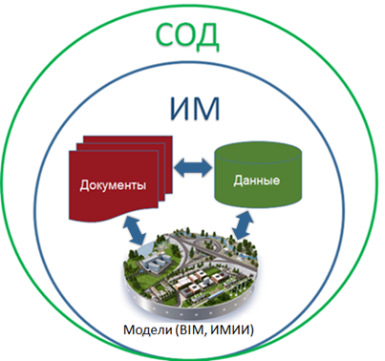

Рисунок 1. Информационная модель (ИМ, IM)

**Сводная информационная модель (federated model).** Информационная модель объекта, состоящая из отдельных информационных моделей (например, по различным дисциплинам или частям объекта строительства), которые соединены между собой таким образом, что внесение изменений в одну из моделей не приводит к изменению в других.

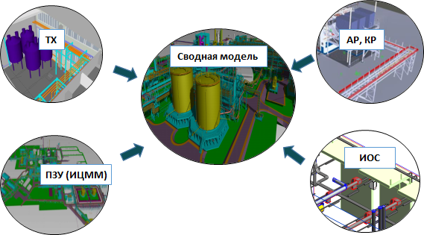

Рисунок 2. Сводная информационная модель

**Задача применения информационного моделирования (BIM-задача, BIM Use).** Метод (сценарий) применения информационного моделирования на различных стадиях жизненного цикла объекта для достижения одной или нескольких целей инвестиционно-строительного проекта.

**Среда общих данных, СОД (CDE, Common Data Environment).** Комплекс программно-технических средств, представляющих единый источник данных, обеспечивающий совместное использование информации всеми участниками инвестиционно-строительного проекта. Среда общих данных основана на процедурах и регламентах, обеспечивающих эффективное управление итеративным процессом разработки и использования информационной модели, сбора, выпуска и распространения документации между участниками инвестиционно-строительного проекта.

**Уровень проработки (LOD, Level of Development).** Набор требований, определяющий полноту проработки элемента BIM-модели. Уровень проработки задает минимально необходимый и достаточный объем геометрической, пространственной, количественной, а также любой атрибутивной информации, необходимой для решения задач проекта на конкретной стадии жизненного цикла объекта строительства.

LOD представлен двумя составляющими: геометрической (LOD G) и информационной (атрибутивной) (LOI).

**BIM-проект.** Инвестиционно-строительный проект, реализуемый с применением технологий информационного моделирования.

**Информационные требования заказчика (EIR, Employer's Information Requirements).** Требования заказчика (государственного заказчика, застройщика, технического заказчика или юридического лица, осуществляющего функции технического заказчика), определяющие информацию, предоставляемую заказчику в процессе реализации инвестиционно-строительного проекта с применением информационного моделирования, задачи применения информационного моделирования, а также требования к применяемым информационным стандартам и регламентам.

**План реализации BIM-проекта (BEP, BIM Execution Plan).** Технический документ, который разрабатывается, как правило, генпроектной и (или) генподрядной организацией для регламентации взаимодействия с субпроектными (субподрядными) организациями и согласовывается с заказчиком. Отражает информационные требования заказчика, задачи применения информационного моделирования, требуемые уровни проработки, роли, функциональные обязанности и схемы взаимодействия участников процесса информационного моделирования, стратегию объемов (стратегию декомпозиции объекта до отдельных BIM-моделей), описание технической инфраструктуры (ПО и версии), описание процедур контроля качества, систему идентификации объектов информационных моделей и прочие аспекты процесса информационного моделирования.

**Выявление коллизий.** Процесс поиска, анализа и устранения ошибок, связанных с:

* геометрическими пересечениями элементов модели;
* нарушениями нормируемых расстояний между элементами модели;
* пространственно-временными пересечениями ресурсов из календарно-сетевого графика строительства объекта.

**Код.**  Знак (символ) или совокупность знаков (символов), принятых для однозначного обозначения классификационной группировки или объекта классификации.

**Кодирование.** Присвоение кода классификационной группировке или объекту классификации.

**Компонент (каталожный компонент).** Цифровое представление физических и функциональных характеристик отдельного элемента объекта строительства, предназначенное для многократного использования.

**Элемент модели.** Часть информационной модели объекта, представляющая компонент, систему или сборку в пределах объекта строительства или строительной площадки.

**BIM 3D.** Пространственная BIM-модель; в контексте информационного моделирования означает представление объекта в трех измерениях (в координатах X, Y и Z).

**BIM 4D.** BIM-модель, разработанная посредством добавления в пространственную 3D-модель временн***о***го измерения.

**BIM 5D.** BIM-модель, разработанная посредством добавления в 4D-модель (или 3D-модель) информации о затратах.

**BIM 6D.** BIM-модель, разработанная посредством добавления в 5D-модель (4D- или 3D-модель) информации об эксплуатации объекта.

**Руководитель по цифровой трансформации (РЦТ**, **CDO).** Топ-менеджер, отвечающий за разработку и реализацию стратегии цифровой трансформации, оцифровку продуктов и услуг компании, трансформацию бизнес-процессов компании.

1. Место BIM в стратегии цифровизации предприятия

Обеспечение экономического роста и повышение конкурентоспособности предприятий как никогда остро стоят на повестке дня. Руководством страны поставлен вопрос о необходимости осуществления прорывного научно-технологического и социально-экономического развития. Поставлены амбициозные цели по росту не сырьевого экспорта, что подразумевает развитие современных технологий. Ожидается, что более половины действующих компаний будут вовлечены в инновационную деятельность и цифровую трансформацию, предполагающую, что данные в цифровом формате становятся ключевым фактором производства.

Все это, в свою очередь, требует дополнительных инвестиций и внедрения инновационных технологий, в том числе технологий так называемой Индустрии 4.0 (или «четвертой промышленной революции»), предусматривающих сквозную цифровизацию всех физических активов и их интеграцию в цифровую экосистему по всей цепочке создания стоимости.

Государственные программы РФ по цифровой экономике. Стратегии и проекты по цифровизации отраслевых холдингов и отдельных предприятий

Российская Федерация, как и многие развитые страны, взяла курс на цифровизацию экономики. Цифровая трансформация получила наивысший приоритет.

В нашей стране технологии четвертой промышленной революции в настоящий момент нашли поддержку как минимум в двух государственных программах – «Цифровая экономика Российской Федерации» и «Национальная технологическая инициатива» (НТИ). Первая программа посвящена созданию условий для перехода России к цифровой экономике. Она была разработана и утверждена правительством в июле 2017 года. «Цифровая экономика» рассчитана до 2024 года включительно и состоит из пяти направлений, посвященных нормативному регулированию, образованию, кадрам, кибербезопасности, формированию технологических заделов и исследовательских компетенций, ИТ-инфраструктуре.

Повестка НТИ содержит дорожные карты цифровой трансформации различных отраслей. В частности, «Технет» – первая в рамках НТИ дорожная карта, разработанная для развития и эффективного применения «сквозных технологий», в первую очередь новых производственных технологий. Цель дорожной карты – увеличение доли России на рынке глобальных услуг, соответствующих требованиям Индустрии 4.0 как минимум до 1,5%.

По оценке консалтинговой компании McKinsey, цифровизация российской экономики может увеличить ВВП страны на 4,1–8,9 триллиона рублей к 2025 году. Для привлечения бизнеса в процессы цифровой трансформации разрабатывается система финансовой поддержки, создаются особые налоговые режимы и снимаются административные барьеры. Правительство России в области цифровизации экономики делает акцент на расширении поддержки стартапов, малого и среднего бизнеса, которые занимаются разработкой и внедрением цифровых технологий. Так, фонд развития промышленности, созданный по инициативе Министерства промышленности и торговли РФ в 2018 году, начал выдавать льготные займы по новой программе «Цифровизация промышленности». Она направлена на внедрение цифровых и технологических решений, призванных оптимизировать производственные процессы на предприятии. Программа направлена на предприятия самого широкого круга отраслей, поскольку она ориентирована не столько на создание конкретных продуктов, сколько на оптимизацию существующих производств за счет внедрения цифровых технологий, например, автоматизированных систем проектирования и разработки изделий, и, как следствие, повышение эффективности производственных и технологических процессов на предприятиях.

Цифровую трансформацию в России проходят и строительная отрасль, а также сектор управления объектами недвижимости. Федеральным проектом «Цифровое строительство» предусмотрены существенные изменения уже к 2024 году. Мероприятия этого федерального проекта основаны на поручении Президента РФ Владимира Путина № Пр-1235 «О модернизации строительной отрасли и повышении качества строительства» главе Правительства Дмитрию Медведеву. Документ предписывает перейти на систему управления жизненным циклом объектов капитального строительства путем внедрения технологий информационного моделирования (BIM).

Таким образом, цифровизация затрагивает важнейшие отрасли экономики России, в том числе, топливно-энергетический комплекс, атомную, горно-металлургическую, химическую отрасли, оборонно-промышленный комплекс, железнодорожный транспорт, автомобилестроение, судостроение, авиакосмическую отрасль, строительство и городскую инфраструктуру. Кроме того, на уровне государственных компаний, отраслевых холдингов и отдельных предприятий начинают формироваться стратегии и программы по цифровизации[3].

BIM и технологии Индустрии 4.0 в строительстве

Индустрия 4.0 – это новый этап индустриализации, основанный на цифровой трансформации отраслей экономики, направленный на поиск, разработку и внедрение новых промышленных технологий и инноваций, приводящих к росту производительности труда и эффективности использования ресурсов во всех сферах экономики.

Технологии Индустрии 4.0 включают такие инновационные методы, как анализ больших массивов данных (big data), машинное обучение (machine learning), машинное зрение, промышленный «Интернет вещей» (IIoT), информационное моделирование объектов капстроительства (BIM), виртуальная реальность (VR), дополненная реальность (AR), мобильные устройства, беспроводные датчики, аддитивное и гибридное производство, беспилотные летательные аппараты и робототехника.

В современном строительстве Индустрия 4.0 тоже постепенно находит свое применение, в частности в таких технологиях как:

* порождающий дизайн – технология, позволяющая выполнить проработку и анализ огромного числа вариантов строительного объекта или его элементов на основе заданных целей проекта за короткое время, обеспечивая выбор оптимального варианта или наборов вариантов;
* заводское изготовление строительных элементов и модульное строительство, таким образом, здания собирают из модулей, изготавливаемых в контролируемых заводских условиях; использование аддитивных технологий для 3D-печати зданий и отдельных узлов;
* применение роботов, например, для сварки арматуры на заводе, а также для выполнения отделочных работ;
* виртуальная и дополненная реальность, что помогает заказчику быстрее понять проектный замысел. Данные технологии применяются как при проектировании, так и при возведении и эксплуатации объекта;
* лазерное сканирование – технология, дающая возможность за короткое время получить геометрические данные о построенных сооружениях, инженерных системах и производственных линиях, что является гарантией лучшего качества;
* процессы информационного моделирования, что позволяет интегрировать и увязать отдельные элементы технологий, организовать бесшовный сбор и обработку данных, обеспечить загрузку информации и выгрузку ее из информационных моделей, поддерживать процесс принятия управленческих решений.

Еще одним значимым трендом является конвергенция строительства и промышленного производства.

С одной стороны, характеристики капитального объекта, его отдельные системы и строительные элементы влияют на условия производства. Заводские помещения – цеха, склады и пр. – должны обеспечить условия для выхода на расчетные производственные показатели.

Производство, в частности, зависит от климатических условий и температурных режимов, которые могут контролироваться интеллектуальными системами, работающими в режиме реального времени. При проектировании таких систем необходимо использовать компоненты, которые будут в состоянии выполнять эти функции.

Благодаря использованию технологий Индустрии 4.0 (сбор и анализ больших объемов данных, полученных от видеокамер и датчиков) инженерные системы могут оптимизировать условия для производства.

В свою очередь, и при проектировании наружных ограждающих конструкций завода необходимо применять материалы и системы, сохраняющие климат внутри цехов.

Проектирование таких гибких инженерных систем с проработкой большого количества различных сценариев их работы возможно только с использованием их цифровых аналогов, которые будут создаваться с использованием авторских инструментов информационного моделирования (BIM-инструменты).

С другой стороны, строительные подрядчики на стройплощадке все больше используют элементы заводского изготовления, 3D-печать, выполняют сборку заранее изготовленных частей объектов, осуществляют монтаж воздуховодов, собранных в заводских условиях, и т. п. Производители компонентов объектов и сооружений тесно сотрудничают с подрядчиками, использующими информационное моделирование и BIM-модели.

Преимущества использования технологий Индустрии 4.0

По прогнозам международной консалтинговой компании McKinsey, до 2025 года от применения технологий Индустрии 4.0 возможно получить следующие потенциальные выгоды:

* снижение затрат на техническое обслуживание и ремонты на 10-14%;
* повышение производительности оборудования на 3-5%;
* сокращение общего времени простоя оборудования на 30-50%;
* повышение производительности труда технических профессий на 45-55%;
* снижение затрат на хранение запасов на 20-50%;
* снижение затрат на обеспечение качества на 10-20%;
* повышение точности прогнозирования на 85 более %;
* сокращение сроков вывода продукции на рынок на 20-50%.

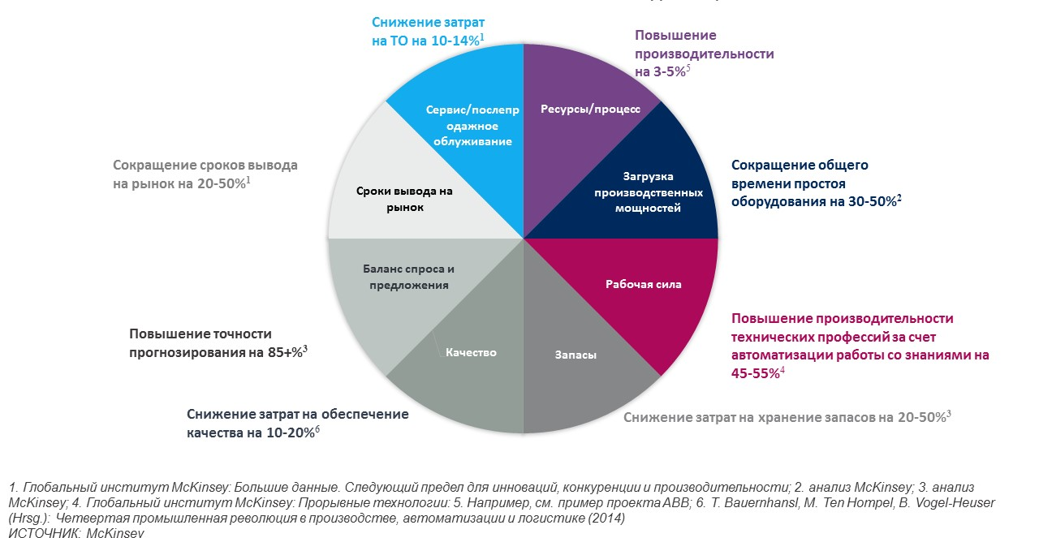

Рисунок 1.1. Потенциальные выгоды от применения технологий Индустрии 4.0[4]

Как уже было отмечено, c цифровизацией тесно связаны такие понятия, как цифровой двойник и фабрики будущего. Именно формированию фабрик будущего придается особое значение в дорожной карте «Технет». Ключевое место в концепции фабрик будущего занимают цифровые фабрики – системы комплексных технологических решений, обеспечивающие в кратчайшие сроки проектирование и производство глобально конкурентоспособной продукции нового поколения от стадии исследования и планирования, когда закладываются базовые принципы изделия, и заканчивая созданием цифрового двойника. Важно отметить, что цифровые фабрики позволяют сократить практически все виды операционных издержек (см. рис.1.2).

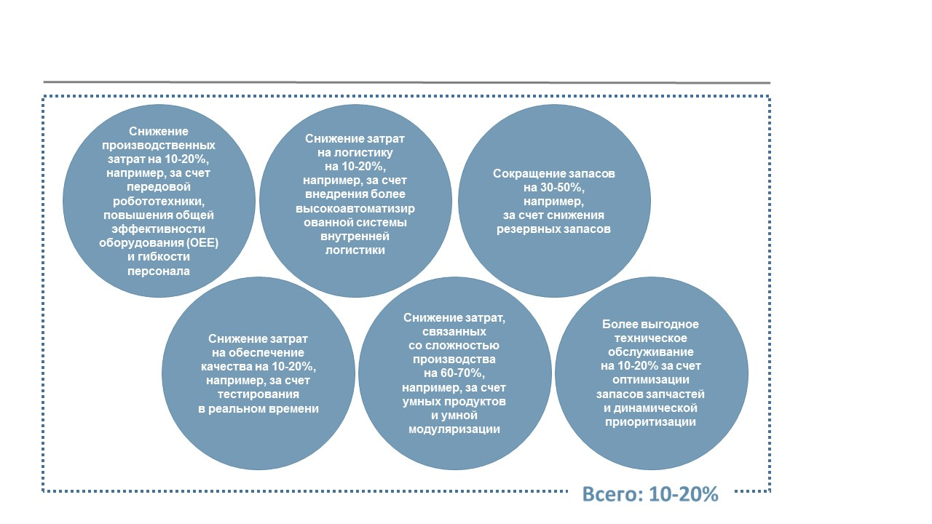

Рисунок 1.2. Цифровые фабрики позволяют сократить практически все виды операционных издержек[5]

Основные направления цифровизации промышленных предприятий. Цифровые двойники. Цифровые фабрики

Формирование стратегии и разработка основных направлений цифровизации промышленного предприятия – это прежде всего бизнес-решение, принимаемое на верхнем уровне системы управления. Для начала следует провести всестороннее исследование и определить приоритеты.

Руководству промышленного предприятия необходимо знать о влиянии появляющихся инновационных концепций и технологий на бизнес. Необходимо знать текущие показатели деятельности и возможности, результаты работы, требующие изменений, а также то целевое состояние предприятия, при котором могут быть достигнуты требуемые результаты. Разрыв между текущими возможностями и целевым состоянием превращается в дорожную карту, которая может быть реализована исходя из приоритетов бизнеса и операционной деятельности. Таким образом, каждое предприятие в первую очередь должно определить бизнес-цели своей цифровизации и сформулировать задачи, которые необходимо решить для их достижения. Это позволит предприятию остаться конкурентоспособным и успешным в меняющейся среде.

Готовность к цифровой трансформации определяется с помощью оценки зрелости предприятия в ключевых зонах, затем устанавливаются ориентиры трансформации. Эти ключевые зоны могут быть определены с помощью основных элементов бизнес-цепочки добавленной стоимости, таких как:

* управление жизненным циклом промышленного предприятия/продукта;
* управление производством;
* бизнес-аналитика;
* управление инженерными данными;
* безопасность производства;
* корпоративная культура и персонал;
* измерения процессов и технологий.

Этот подход позволяет соединить цифровую трансформацию с общей стратегией предприятия, поскольку она касается основных бизнес-показателей.

Среди основных направлений цифровизации промышленного предприятия можно выделить следующие: цифровой двойник, цифровая экосистема, цифровой персонал, роботизация.

Цифровые двойники могут быть различных уровней или типов:

1. цифровой двойник изделия (основной продукции предприятий с дискретным производством);
2. цифровой двойник отдельной технологической установки/оборудования и технологических процессов, протекающих в ней;
3. цифровой двойник цеха или целого предприятия (актива).

Применительно к первым двум видам цифровой двойник можно определить как компьютерное представление конкретного физического изделия, группы изделий, технологической установки и технологического процесса, которое повторяет все то, что делает его физический прообраз, начиная от движений и кинематики и заканчивая представлением его физической среды и текущих условий эксплуатации.

Понятие цифровых двойников получило распространение и в строительной отрасли. При проектировании, строительстве, эксплуатации и в целом при управлении жизненным циклом объекта капитального строительства ключевую роль играют технологии информационного моделирования (BIM), без которых невозможна цифровизация как вновь проектируемых, так и существующих объектов, а создаваемые BIM-модели становятся основой для цифровых двойников (рис. 1.3).

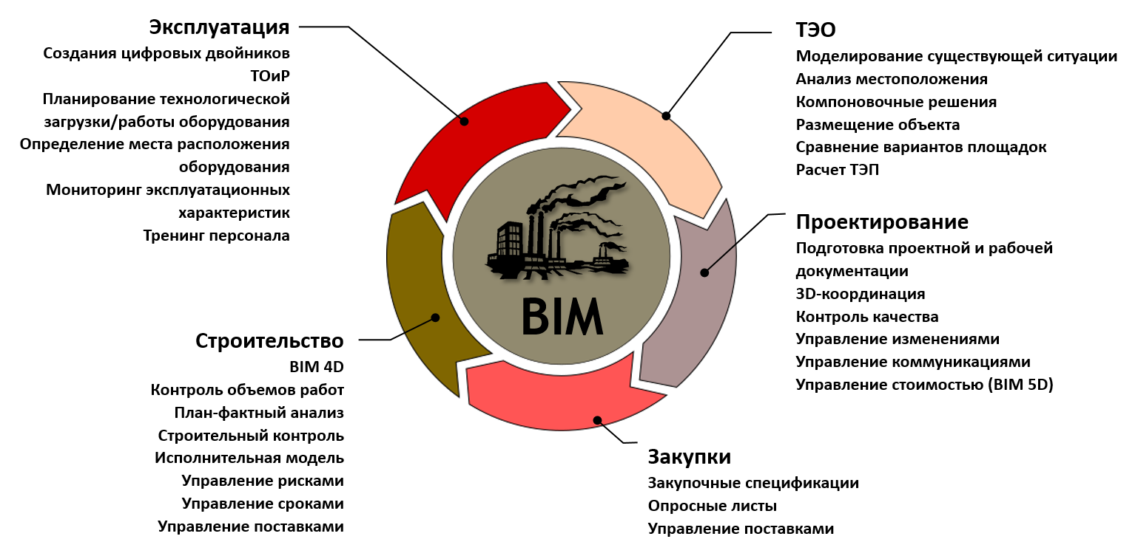

Рисунок 1.3. Управление жизненным циклом объекта с применением технологии BIM

В этой связи предприятия, которые разрабатывают свои стратегии перехода на цифровые технологии и формируют цифровые активы, должны прежде всего создать базу для их функционирования – интегрированную информационную модель объекта (BIM-модель), включающую все разделы проекта и содержащую достоверную и актуальную информацию о существующем физическом объекте.

Таким образом, применению технологий Индустрии 4.0 для действующих производств должна предшествовать тщательно спланированная, учитывающая цели и приоритеты подготовительная работа по преобразованию в цифровой вид существующего состояния промышленного объекта и сопутствующей ему инфраструктуры. Эти задачи решаются путем совместного применения современных инструментов информационного моделирования (BIM) и существующей исполнительной документации, которая может быть актуализирована и оцифрована с использованием различных цифровых инструментов «захвата» реальности.

Итак, создание цифрового актива заказчику/собственнику промышленных объектов возможно осуществить по двум основным сценариям:

1. Для вновь проектируемых объектов: разработка проекта, строительство, ввод в эксплуатацию, управление проектом и управление активом с применением технологии BIM, в результате чего создаются проектная, строительная и исполнительная модели, последняя из которых представляет основу для создания цифровых двойников (первого и второго типа), переход на техническое обслуживание и ремонт по фактическому состоянию (предиктивное обслуживание), создание фабрик будущего (промышленных объектов, подразумевающих максимальную цифровизацию процессов проектирования, конструирования и производства продукции при минимальном использовании человеческих ресурсов);
2. Для существующих объектов, проектирование которых велось традиционным способом (2D): создание актуальной исполнительной модели объекта и сопутствующей ему инфраструктуры путем актуализации и цифровизации существующей рабочей и исполнительной документации с помощью технологий лазерного сканирования, фотограмметрии и прочих цифровых инструментов моделирования существующей ситуации, аудит, актуализация и оцифровка исполнительной архивной документации по эксплуатируемому объекту – зданию или сооружению.

Организация работ со стороны заказчика в части формирования требований к информационной модели, организация совместной работы с проектировщиком, управление проектом, управление качеством проектных решений и информационных моделей по первому сценарию отражены в последующих разделах настоящего руководства. Эти же рекомендации в части формирования требований к исполнительной информационной модели применимы и ко второму сценарию.

На рисунке 1.4 представлена концепция создания цифровых двойников (первого и второго типа), базисом для которых служит исполнительная информационная модель, используемая в связке с физическим объектом путем использования технологий Индустрии 4.0 на протяжении всего жизненного цикла промышленного объекта.

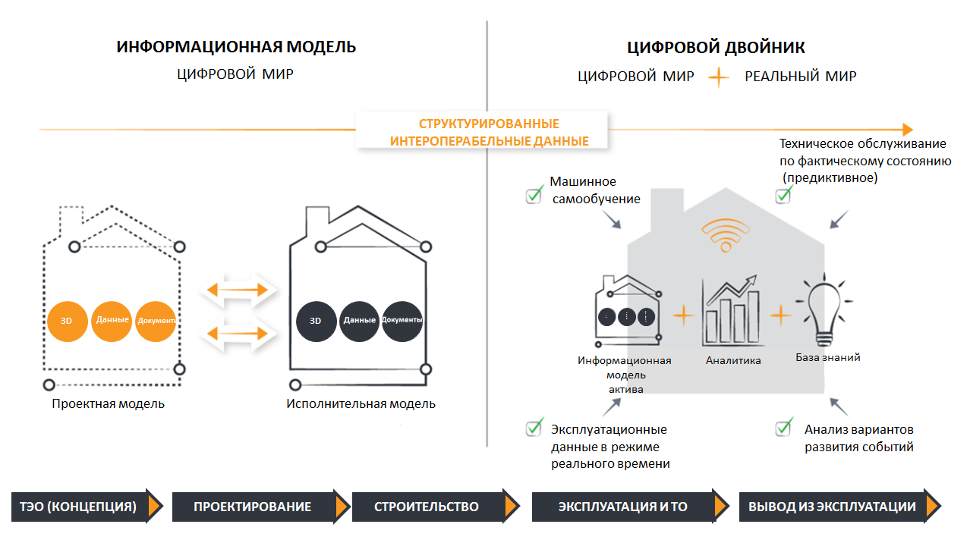

Рисунок 1.4. От проектной к исполнительной информационной модели и к цифровому двойнику[6]

Современные системы информационного моделирования (BIM) позволяют выполнить компоновку и проектирование промышленных объектов в объемном виде с учетом всех ограничений и требований производственного процесса, а также требований промышленной безопасности. С их помощью можно создавать проектную модель той или иной установки и правильно размещать на ней технологические и технические компоненты без противоречий и коллизий и в итоге проектировать фабрики будущего.

В настоящее время при эксплуатации оборудования различают три основные стратегии управления его технического обслуживания и ремонта (ТОиР):

* техническое обслуживание по событию или реактивное обслуживание;
* планово-предупредительный ремонт;
* обслуживание по фактическому состоянию (предиктивное обслуживание).

Наиболее передовым видом считается обслуживание по фактическому состоянию. Оно подразумевает устранение отказов оборудования путем интерактивной оценки технического состояния оборудования по совокупности данных, поступающих с его датчиков, и определения оптимальных сроков проведения ремонтных работ. По данным Министерства энергетики [США](http://www.tadviser.ru/index.php/%D0%A1%D1%82%D0%B0%D1%82%D1%8C%D1%8F:%D0%A1%D0%BE%D0%B5%D0%B4%D0%B8%D0%BD%D0%B5%D0%BD%D0%BD%D1%8B%D0%B5_%D1%88%D1%82%D0%B0%D1%82%D1%8B_%D0%90%D0%BC%D0%B5%D1%80%D0%B8%D0%BA%D0%B8_(%D0%A1%D0%A8%D0%90)), ключевые показатели эффективности при применении обслуживания по фактическому состоянию могут достигать следующих показателей:

* расходы на техническое обслуживание -25%;
* устранение аварий -70%;
* незапланированный простой -35%;
* производительность +20%.

Цифровые двойники являются одним из инструментов организации обслуживания по фактическому состоянию, который позволяет промоделировать различные варианты полных и частичных отказов, работу устройств с учетом режимов их работы, воздействий окружающей среды и различной степенью износа деталей.

Ввиду определенной сложности разработки цифровых двойников с целью оптимизации затрат на их разработку заказчику с самого начала важно определить, для чего именно данный цифровой двойник нужен, в чем заключается его ценность, а также каковы будущие способы и формы его использования. Только основываясь на этом понимании, можно будет определить, какие именно данные требуется собрать, какие процессы обработки данных следует выстроить, и в зависимости от этого прорабатывать дальнейшую стратегию.

Кроме того, само здание и его техническое оборудование, являясь частью промышленного объекта, влияют на качество готового изделия или производимой продукции. Поэтому цифровой двойник актива должен включать еще и архитектурно-строительную, инженерную и инфраструктурную часть объекта, которые создаются с применением технологии BIM.

Значимость технологии BIM в процессах цифровой трансформации подчеркнул заместитель министра промышленности и торговли Бочаров О. Е.: «Развитие промышленности и повышение ее конкурентоспособности сегодня задача № 1, и ее невозможно решить без применения современных ИТ-технологий – систем управления инженерными данными на базе технологий информационного моделирования (BIM-технологий). Современные технологии позволяют ускорить сроки запуска новых производств, сократить затраты при эксплуатации объекта и повысить окупаемость инвестиционных проектов. 28 июля 2017 года запущена федеральная программа «Цифровая экономика Российской Федерации», которая в том числе направлена на цифровую трансформацию реального сектора экономики – Индустрия 4.0. В действительности такая задача уже активно решается ведущими предприятиями нашей страны, а цифровые активы – виртуальные прототипы промышленных и инфраструктурных объектов – становятся эффективным инструментом достижения поставленных целей».

О функциях и полномочиях руководителей компаний по цифровой трансформации

Роль и типовые функции управляющего информационным моделированием службы заказчика, связанные с реализацией проекта, описываются в разделе 4.2 настоящего руководства. Кроме того, там представлены функции, связанные с управлением BIM-процессами на стороне подрядных организаций.

Однако для разработки и реализации стратегии цифровизации компании зачастую необходимо наличие в ее штате выделенного сотрудника, ответственного за это направление работы, или как минимум определение дополнительных функций и зон ответственности у действующих сотрудников ИТ-подразделений.

Министерство экономического развития РФ подготовило [рекомендации о функциях и полномочиях руководителей компаний по цифровой трансформации](http://economy.gov.ru/minec/about/structure/depino/201805046) (РЦТ, CDO – Chief Data Officer). Документ подготовлен совместно с ГК «Росатом», ГК «Ростех», АНО «Цифровая экономика», Центром стратегических разработок и АСИ.

Руководитель по цифровой трансформации (РЦТ) – это топ-менеджер, отвечающий за разработку и реализацию стратегии цифровой трансформации, обучение сотрудников, накопление компетенций, создание системы управления знаниями, оцифровку продуктов и услуг компании, трансформацию бизнес-процессов компании, а по сути – за перевод компании на новую бизнес-модель.

В отличие от РЦТ, задачи традиционного ИТ-директора в основном сводятся к поддержке существующих бизнес-процессов с помощью готовых решений.

Руководитель по цифровой трансформации отвечает за преобразование компании, формирование «цифровой культуры», системы мотивации сотрудников к осуществлению цифровой трансформации.

На роль руководителя по цифровой трансформации может быть назначен действующий руководитель, отвечающий за ИТ, инновационное или стратегическое развитие, который обладает всеми необходимыми навыками и компетенциями. В зависимости от уровня цифровой зрелости компании[7] функционал РЦТ трансформируется от задач автоматизации – то есть близкой к ИТ-директору роли – к функции внедрения и использования новых бизнес-моделей, основанных на данных как новом цифровом активе промышленного предприятия.

В зависимости от размера компании-собственника/заказчика промышленного объекта, ее организационной структуры и штатного расписания вопросами цифровизации по текущим проектам могут заниматься лица, имеющие разные должности (руководитель по цифровой трансформации, BIM-директор, BIM-менеджер и др.).

Зачастую, когда встает задача реконструкции и модернизации или расширения имеющегося производства, целесообразным оказывается оцифровка существующих зданий, сооружений, технологических линий и оборудования для создания основы цифрового двойника предприятия или его частей. В зависимости от выработанной стратегии компании ее руководство может принять решение о переводе этой информации (полностью или частично) в цифровой вид, в частности с формированием насыщенной информацией трехмерной модели.

Для формирования такой стратегии по проекту необходимо выполнить серию следующих шагов:

* определение целей и задач цифровизации – в самом начале необходимо четко определить цели цифровизации, например, улучшение конкурентоспособности на рынке, снижение себестоимости продукции, улучшение ее качества и т. п. В зависимости от выбранных целей необходимо определить задачи, реализация которых обеспечит достижение этих целей. Такими задачами могут быть моделирование существующей ситуации, разработка компоновочных решений, расчет ТЭП, 3D-координация, управление изменениями, создание исполнительной модели и т. п.; надо также понимать, что для разных целей и задач необходимо обеспечить разные наборы данных;
* определение способов и инструментов сбора данных о существующих зданиях, производственных линиях, оборудовании – начиная с классических обмеров и геодезической съемки и заканчивая лазерным сканированием и аэрофотосъемкой. При этом необходимо понимать, что все эти способы и инструменты могут обеспечить только геометрическую информацию – пространственное расположение и форму, а также информацию о цвете и текстуре наружных поверхностей;
* определение инструментов создания информационных моделей на основе полученной информации – в процессе создания информационной модели (BIM-модели) с использованием соответствующих инструментов к геометрической информации присоединяется и вводится дополнительная, атрибутивная информация;
* определение способов и инструментов сбора данных в реальном времени;
* разработка новых или внедрение существующих систем хранения и анализа большого объема данных;
* установка новых инструментов считывания данных, их увязка, а также увязка существующих инструментов с информационной моделью. Данная увязка выполняется с целью получения в реальном времени данных о работе всех систем, начиная от конструктивных и инженерных систем здания/сооружения и заканчивая технологическими линиями и оборудованием;
* сбор и анализ данных с целью получения рекомендации для принятия решений.

Как можно видеть из изложенного выше, в случае наличия действующего производства первым шагом в цифровизации может стать оцифровка активов, то есть объектов и сооружений предприятия, а также технологических линий и оборудования с последующей интеграцией полученных данных с разрабатываемыми информационными моделями вновь проектируемых участков и объектов с применением BIM-технологий. Таким образом, одним из ключевых моментов разработки цифрового двойника предприятия (цифрового актива) является создание его информационной модели (BIM-модели).

Созданию новых промышленных объектов посвящены все последующие главы настоящего руководства, в частности, подходы к стратегии управления активами изложены в разделах 5 и 6.

1. Общие положения и концепции в информационном моделировании

Уровни зрелости технологий информационного моделирования

На рисунке 2.1 приведена модель зрелости технологии информационного моделирования, отображающая продвижение от 2D CAD до BIM Уровня 3. Модель описывает уровни зрелости в отношении способности организаций строительной отрасли производить, хранить структурированную информацию и обмениваться ею.

Уровни зрелости помогают заказчику предварительно оценить компетенции предполагаемых исполнителей проекта с применением технологии информационного моделирования.

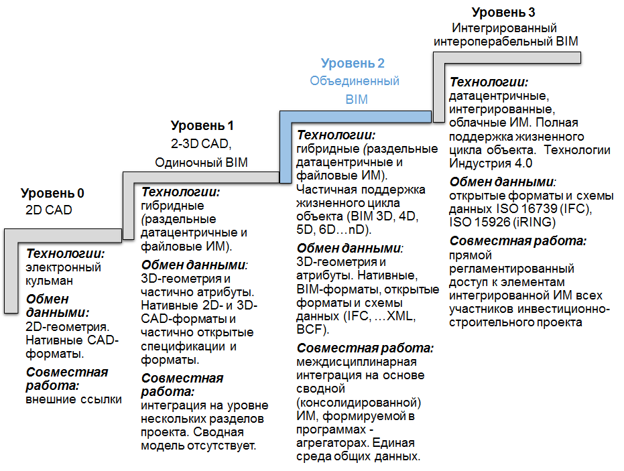

Рисунок 2.1. Модель зрелости технологии информационного моделирования

Уровень 0

Используется традиционный CAD в 2D-формате. Обмен данными осуществляется в основном на уровне 2D-геометрии. Совместная работа практически отсутствует или реализуется посредством внешних ссылок.

Уровень 1

Это уровень, на котором в настоящее время работает большинство организаций. Обычно это комбинация 3D CAD/BIM и 2D CAD (подготовка проектной и рабочей документации).

Сводная модель не формируется, поскольку многие дисциплины работают в 2D. Обмен данными осуществляется на уровне 3D-геометрии и атрибутики в рамках дисциплин, использующих решения 3D CAD/BIM. Открытые форматы практически не используются. Среда общих данных, как правило, организована на уровне файлового обмена.

Уровень 2

Это целевой уровень зрелости технологии BIM, доступный к реализации в настоящее время. Основное отличие от предыдущих уровней и основная цель этого уровня – организация совместной скоординированной работы многодисциплинарных проектных групп на основе сводной модели, размещаемой в среде общих данных. Для обеспечения интероперабельности используются как исходные, так и открытые форматы, и схемы предоставления данных. Обмен данными осуществляется на уровне 3D-геометрии и атрибутивной информации. Данный уровень предполагает добавление следующих измерений: 4D (время, увязка модели с календарно-сетевыми графиками) и 5D (стоимость, назначение и увязка ресурсов и расценок) и частичное использование BIM на всех стадиях жизненного цикла объекта. На данном уровне могут выполняться работы по автоматизированному сбору данных по моделям и автоматизированным проверкам на коллизии.

Уровень 3

Предполагает работу посредством web-сервисов всех участников инвестиционно-строительного проекта, в том числе всех проектных дисциплин, с единой интегрированной датацентричной информационной моделью на основе открытых схем (онтологий), форматов данных, семантик и онтологий. В настоящее время не существует реализаций документов и международных стандартов этого уровня.

Определения уровней зрелости технологии информационного моделирования могут быть использованы при формировании технического задания на BIM.

Основные положения BIM Уровня 2

Уровень 2 зрелости технологии информационного моделирования включает следующие основные требования к BIM:

* разработка BIM-моделей по отдельным дисциплинам и организация обмена информацией между ними, в том числе на основе сводных моделей, внешних ссылок в открытых и нативных форматах;
* четкое определение информационных требований заказчика;
* оценка квалификации исполнителей проекта;
* предоставление исполнителями плана реализации BIM-проекта;
* обеспечение единой среды общих данных (СОД, СDE);
* разработка BIM-моделей с использованием программного обеспечения, поддерживающего технологию информационного моделирования.

Преимущества информационного моделирования для заказчиков

Заказчик, принимая решение о реализации инвестиционно-строительного проекта с применением технологии BIM, должен прежде всего определить, как эта технология может принести пользу для проекта.

Анализ мирового и отечественного опыта применения технологии информационного моделирования показывает ряд преимуществ для заказчиков по сравнению с традиционным способом реализации проектов.

Наглядное представление проекта

Основным преимуществом использования технологии информационного моделирования является то, что модель в трехмерном пространстве позволяет с самого начала воспринимать объект строительства как единое целое, что способствует улучшенному пониманию проектных решений всеми участниками проекта. Таким образом, наглядная трехмерная визуализация объекта строительства является основным преимуществом применения технологии информационного моделирования.

Проработка вариантов проектных решений на начальной стадии проекта

На этапе рассмотрения вариантов проектных решений применение информационных моделей позволяет провести оценку большего количества вариантов с определением основных технико-экономических показателей объемно-планировочных решений, которые являются основой для сравнения и оптимизации инвестиционных затрат, предусмотренных различными вариантами проектных решений.

Улучшенное управление и контроль

Использование единого источника информации – среды общих данных – обеспечивает эффективное взаимодействие всех участников проекта, позволяет многократно использовать проверенные, согласованные и актуальные данные, а также обмениваться ими без потерь и искажений. Применяемое программное обеспечение через свои внутренние базы данных позволяет получить немедленный доступ к этим данным для любого элемента проекта. Эта информация может использоваться для оказания помощи в управлении проектом на всех его стадиях.

Технология информационного моделирования повышает степень контроля и обеспечивает максимальную прозрачность всего процесса реализации проекта, что повышает гарантии реализации проекта в срок и снижает риски превышения бюджета проекта.

Улучшенное планирование проекта

Планирование и мониторинг являются чрезвычайно важной частью любого проекта на всех стадиях и этапах жизненного цикла. Заказчик проекта может использовать различные инструменты информационного моделирования (BIM 4D) для улучшения процесса контроля качества планирования проекта, проведения анализа ситуации на строительном объекте, контроля сроков и выполненных объемов работ, а также анализа качества строительно-монтажных работ и охраны труда.

BIM-модели можно синхронизировать с календарно-сетевым графиком, при этом каждый элемент модели сопровождается дополнительной информацией, указывающей время возведения, таким образом создается виртуальный сценарий стройки. Анализ модели 4D поможет выявить ошибки планирования, визуально установить пересечения ресурсов календарно-сетевого графика, получить аналитические данные по потребности в материалах, загрузке кранов и доставке ресурсов на строительный объект.

Также важным преимуществом является интеграция технологий BIM и ГИС, которая позволит владельцам географически распределенных промышленных объектов оптимизировать процессы планирования, логистики, строительства и эксплуатации.

Улучшенные коммуникации участников проекта

Применение технологии BIM обеспечивает улучшение коммуникации между участниками проекта. Участники проекта – заказчик, проектировщики, строители, специалисты продаж и маркетинга и другие – лучше понимают, какие решения принимаются, как будет выглядеть будущий объект. Улучшение коммуникации способствует разрешению основных проблем заказчика: сроков строительства и стоимости, безопасной эксплуатации, функционала, эстетики и комфорта объекта строительства.

Повышение качества проектных решений

Технология информационного моделирования позволяет обнаруживать проектные коллизии, связанные с проектированием инженерных систем и конструкций здания, на ранних этапах реализации проекта, что разрешит избежать дорогостоящих ошибок на стадии строительства. Кроме того, строители получают возможность заранее сделать «работу над ошибками», смоделировав процесс строительства (BIM 4D) и тем самым выявить возможные пространственно-временные коллизии и решить возможные проблемы до начала строительства, то есть оптимизировать проект и сократить затраты.

Улучшенный процесс принятия решений

Технология информационного моделирования на всех этапах жизненного цикла объекта обеспечивает поддержку более информированного процесса принятия решений путем предоставления своевременной актуальной и достоверной информации. Процесс рассмотрения модели объекта в виртуальной среде позволит облегчить и ускорить процесс согласования проектных решений, а также проанализировать, проверить и оценить качество принимаемых решений.

Улучшенный контроль затрат по проекту

Технология BIM позволяет более точно подсчитать объемы работ и, следовательно, имеет важное значение в управлении стоимостью объектов, способствует снижению финансовых рисков, связанных с неточной или неполной оценкой стоимости строительства.

Снижение эксплуатационных расходов

Результатом информационного моделирования на финальном этапе проекта является передача исполнительной информационной модели (цифрового актива) на стадию эксплуатации. Повышение качества эксплуатации и снижение эксплуатационных расходов достигается за счет использования актуальной эксплуатационной модели.

В Приложении А к настоящему руководству приведены **методические рекомендации для заказчиков по определению экономической эффективности применения технологии BIM.**

1. Определение целей и задач применения информационного моделирования

Одним из ключевых терминов в концепции информационного моделирования является понятие «задача применения технологии информационного моделирования» (в англоязычных источниках – BIM Use, Use case). Задача применения информационного моделирования – это метод применения информационного моделирования на различных стадиях жизненного цикла объекта для достижения одной или нескольких целей инвестиционно-строительного проекта, например, таких, как:

* оптимизация стоимости жизненного цикла объекта;
* соблюдение/сокращение сроков и бюджета;
* повышение качества проектных решений;
* оптимизация стоимости строительства;
* эффективное/оперативное управление проектами;
* обеспечение бесперебойной и надежной работы оборудования;
* сокращение простоев оборудования и внеплановых работ;
* сбор и поддержание в актуальном состоянии информации об оборудовании;
* обеспечение конкурентоспособности;
* прочие цели.

Концепция предназначена для оказания содействия всем участникам проекта при определении задач, которые целесообразно решать с применением инструментов информационного моделирования.

Задачи применения технологии информационного моделирования являются отправной точкой для планирования проекта как со стороны заказчика, поскольку определяют рамки применения технологии информационного моделирования на охватываемых стадиях ЖЦ объекта в информационных требованиях, так и для исполнителей (проектировщиков и строителей), поскольку являются основой для формирования планов реализации BIM-проекта, а также для служб эксплуатации в части сценариев использования информационных моделей на стадии эксплуатации.

В таблице 3.1 приведен список характерных задач применения информационного моделирования на различных стадиях ЖЦ объекта.

Таблица 3.1. Характерные задачи применения BIM

| Стадия/этап ЖЦ объекта | Характерные задачи применения BIM  (промышленные предприятия) |
| --- | --- |
| Обоснование инвестиций (ТЭО) | Анализ местоположения, инженерно-геологической и экологической ситуации будущего промышленного предприятия, особенности логистики и транспортной инфраструктуры, поставки сырья  и транспортировки продукта.  Разработка вариантов размещения промышленного предприятия  и основных технологических, объемно-планировочных  и конструктивных решений.  Сравнение вариантов площадок размещения промышленного предприятия (минимизация объемов земляных работ) |
| Инженерные изыскания и проектирование | Формирование информационной модели инженерных изысканий.  Наземное лазерное сканирование существующего объекта  (при реконструкции и модернизации).  Проектирование с применением инструментов BIM.  Пространственная междисциплинарная координация и выявление коллизий (3D-координация).  Пространственно-временные коллизии.  Проверка и оценка технических решений.  Производство чертежей и спецификаций.  Инженерно-технические расчеты.  Подсчет объемов работ и оценка сметной стоимости (BIM 5D) |
| Строительство | Визуализация процесса строительно-монтажных работ (BIM 4D) и оптимизация календарно-сетевого графика.  Пространственно-временные коллизии.  Сравнение различных сценариев строительно-монтажных работ.  Мониторинг и контроль процесса строительства на базе BIM 4D.  Контроль объемов работ на основании данных в BIM-модели.  Геодезические разбивочные работы.  Геодезический контроль.  Строительный контроль.  Цифровое производство строительных конструкций и изделий  (на заводах и ДСК с ЧПУ).  Исполнительная модель/актуализация проектной BIM-модели |
| Эксплуатация | Использование BIM-моделей для создания цифровых двойников.  Планирование технического обслуживания и ремонта (ТОиР).  Планирование технологической загрузки/работы оборудования.  Поиск места расположения (оборудования, средств измерения  и учета и пр.).  Мониторинг эксплуатационных характеристик.  Использование BIM-моделей для обучающих сценариев при эксплуатации |

Приведенный в таблице 3.1 перечень возможных задач применения технологии информационного моделирования не является исчерпывающим, может пополняться по мере развития технологий, уровня их внедрения, а также в зависимости от специфики решаемых в проектах задач и уровня их детализации. В 2018 году международная компания buildingSMART, деятельность которой направлена на разработку открытых стандартов в области информационного моделирования, составила расширенный список[8] задач применения информационного моделирования, включающий 50 позиций.

Важно отметить, что при формировании требований к информационным моделям заказчик должен учитывать тот факт, что различные задачи применения технологии информационного моделирования требуют определенного **уровня квалификации** как заказчика в части формирования требований, так и исполнителей в части их реализации.

Так, например, задачи, связанные с визуализацией процесса строительства (BIM 4D), оценкой сметной стоимости (BIM 5D), использованием моделей для эксплуатации (BIM 6D), предполагают **более высокий уровень геометрической детализации и информационной насыщенности элементов модели**, а также применение специализированных программных комплексов.

На рис. 3.1 приведен общий алгоритм декомпозиции целей заказчика с определением задач применения BIM и последующим формированием конкретных требований к моделям.



Рисунок 3.1. Декомпозиция целей проекта

1. Подходы и принципы управления проектом с применением информационного моделирования

Организация и планирование BIM-проекта

Заказчику следует как можно раньше определить конкретные цели, задачи и требования относительно применения информационного моделирования на всех или некоторых стадиях ЖЦ объекта. Данные требования (информационные требования заказчика), включаются в техническое задание на проектирование и содержат как требования к информационным моделям, так и к процессу информационного моделирования.

В марте 2018 вышел [приказ Минстроя РФ от 01.03.2018 N 125/ПР «Об утверждении типовой формы задания на проектирование объекта капитального строительства и требований к его подготовке»](https://normativ.kontur.ru/document?moduleId=1&documentId=312252), который содержит форму типового ТЗ на проектирование. В этой форме раздел III «Иные требования к проектированию» содержит пункт 43 «Требования о применении технологий информационного моделирования», который должен содержать информационные требования заказчика. В Приложении А к настоящему руководству приведен пример такого ТЗ. В части расчета стоимости проектных работ с применением BIM в декабре 2018 года вступил в силу Приказ Комитета города Москвы по ценовой политике в строительстве и государственной экспертизе проектов (Москомэкспертиза) [«Об утверждении «Методических рекомендаций по расчету стоимости проектирования при использовании технологии информационного моделирования, осуществляемого с привлечением средств бюджета города Москвы»](https://www.mos.ru/upload/documents/files/3422/PrikazMKE-OD-18-56.pdf).

Получив техническое задание на проектирование с применением BIM, исполнитель разрабатывает план реализации BIM-проекта (шаблон плана реализации BIM-проекта содержится в Приложении А «BIM-стандарт. Промышленные объекты. Версия 1»).

Главная задача плана реализации – планирование и организация эффективной совместной работы участников проекта. План реализации BIM-проекта должен разрабатываться с привлечением заинтересованных участников процесса информационного моделирования (внутренних и внешних). Между участниками проекта должен быть согласован документ о том, как будет создана, организована и как будет контролироваться и использоваться информационная модель. Следует подчеркнуть, что реализация проекта с применением BIM – это более эффективная альтернатива традиционному способу реализации проекта, а не дополнение к нему.

В таблице 4.1 приведены ключевые отличия в реализации проекта традиционным способом и с применением BIM.

Таблица 4.1. Ключевые отличия в реализации проекта традиционным способом

и с применением BIM

| **Этапы жизненного цикла объекта** | **Традиционный способ реализации проекта** | **Реализация проекта с применением BIM** |
| --- | --- | --- |
| Обоснование инвестиций (ТЭО) | Разработка предпроектных решений  в 2D | Разработка предпроектных (концепции) решений **с применением BIM** |
| Конкурс  на проектирование | ТЗ на проектирование.  Квалификационные требования | ТЗ на проектирование **с разделом BIM[9].**  Квалификационные требования + **требования по BIM[10]** |
| Проектирование  (ПД) | План-график проектных работ.  Подготовка ПД  Совместная работа в 2D | План-график проектных работ **+ План реализации BIM-проекта[11].** Подготовка ПД **на основе BIM-модели.**  Совместная работа **на основе BIM-модели.**  Проект организации строительства в формате BIM 4D |
| Экспертиза | ПД | ПД **+ BIM-модель** |
| Конкурс на закупку оборудования | Опросные листы. Требования  к оборудованию | Опросные листы. Требования к оборудованию.  **Требования** **к BIM-компонентам оборудования[12]** |
| Конкурс  на строительство | ПД. Объемы работ из ПД | ПД + BIM-модель.  Объемы работ **из BIM-модели (BIM 5D)** |
| Проектирование  (РД) | План-график проектных работ. Комплекты РД | План-график проектных работ **+ План реализации BIM-проекта.** Подготовка РД **на основе BIM-модели** |
| Строительство, сдача объекта  в эксплуатацию | План-график строительных работ.  Акты КС2, КС3.  Строительный контроль.  Исполнительная документация | Подготовка РД **на основе BIM-модели.**  План-график строительных работ, **интегрированный с моделью BIM 4D, 5D.** Контроль объемов работ (по актам КС-2, КС-3) **на основе BIM-модели.**  Совместная работа **на основе BIM-модели.**  Строительный контроль **с применением BIM.**  Исполнительная документация **+ актуализированная BIM-модель** |
| Эксплуатация | Применение программного обеспечение  для управления основными фондами предприятия, техническим обслуживанием  и ремонтами | Применение программного обеспечения  для управления основными фондами предприятия, техническим обслуживанием  и ремонтами **совместно с моделью BIM 6D**. |

Управление проектом в строительстве – это деятельность, направленная на достижение целей и задач инвестиционно-строительного проекта на всех его этапах.

Управляющий проектом[13] является центром информации и связью между всеми участниками проекта. По отношению к BIM-модели он является ее пользователем, и в этом плане крайне важно организовать эффективное сотрудничество управляющего проектом со стороны заказчика (ГИПа/руководителя проекта) и управляющего информационным моделированием (BIM-менеджером).

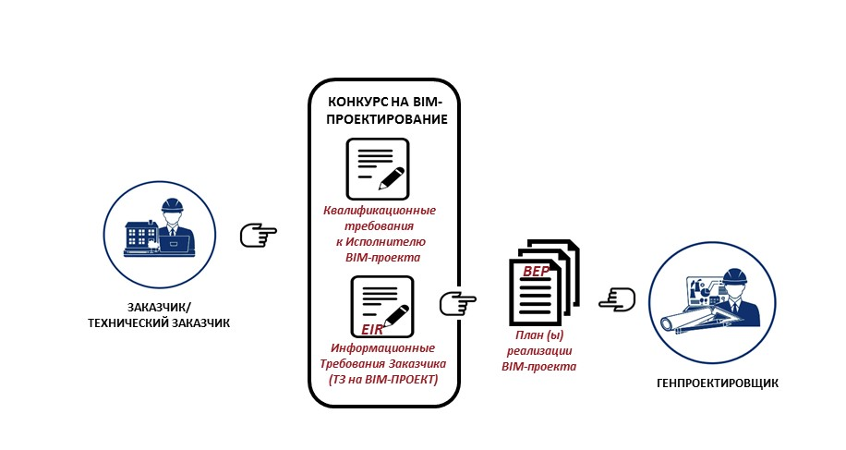На уровне проекта управление информационным моделированием осуществляется на основе двух основных типов документов: информационных требований заказчика (см. Приложение Б настоящего документа) и планов реализации BIM-проекта (см. «BIM-стандарт. Промышленные объекты. Версия 1», Приложение А), разрабатываемых исполнителями проекта (проектировщики, строители). Планы в обязательном порядке согласовываются с заказчиком и им же координируются (см. рис. 4.1).

Рисунок 4.1. Организация конкурса на BIM-проектирование

Примерную организационную схему реализации BIM-проекта можно найти в п. 5.3 документа «BIM-стандарт. Промышленные объекты. Версия 1».

Управляющий информационным моделированием должен обеспечить максимальную пользу от применения технологии информационного моделирования, а управляющий проектом в свою очередь должен использовать инструменты этих технологий для повышения эффективности и обоснованности принимаемых решений.

Управляющий проектом, как правило, не участвует в разработке информационной модели, но его обязанностью является обеспечение проекта всеми необходимыми ресурсами (человеческими, материальными и нематериальными) для успешного достижения целей проекта с применением информационного моделирования, а также осуществление контроля совместно с управляющим информационным моделированием за процессом разработки и использования информационных моделей.

В таблице 4.2 показана примерная взаимосвязь управления проектом (на основе американского стандарта по управлению проектами PMI PMBoK Guide) и управления информационным моделированием.

Таблица 4.2. Взаимосвязь управления проектом с управлением BIM

| **№№**  **п/п** | **Области знаний в управлении проектами** | **Взаимосвязь c информационным моделированием** |
| --- | --- | --- |
| 1 | Управление интеграцией | Разработка устава проекта и плана управления проектом, увязанных с планом реализации BIM-проекта.  Управление изменениями на основе информационного моделирования: работа в среде общих данных, отслеживание изменений на основе сводной модели и пр. |
| 2 | Управление содержанием | Разработка информационных требований заказчика.  Интеграция планов реализации BIM-проекта с процессом управления содержанием проекта.  Управление изменениями на основе информационного моделирования: работа в среде общих данных, отслеживание изменений на основе сводной модели и пр. |
| 3 | Управление сроками | Увязка графика реализации проекта с планами реализации проекта исполнителей.  Интеграция традиционных инструментов планирования  и BIM-модели (BIM 4D) |
| 4 | Управление стоимостью (затратами) | Использование информационных моделей в целях подсчета объемов строительных работ и получения ведомости объемов работ для сметных ПО (BIM 5D).  Интеграция инструментов BIM 4D + 5D для контроля сроков  и стоимости строительных работ |
| 5 | Управление качеством | Увязка плана по управлению качеством информационных моделей с общим планом по управлению качеством проекта.  Контроль соблюдения применяемых в проекте стандартов  и регламентов информационного моделирования.  Выполнение проверок информационных моделей (на коллизии, на соответствие требованиям к моделям и другие проверки) |
| 6 | Управление человеческими ресурсами | Распределение ролей и функций участников проекта.  Оценка компетенций исполнителей в области информационного моделирования.  Организация обучения, повышение квалификации и компетенций в области информационного моделирования |
| 7 | Управление коммуникациями | Регламенты коллективной работы в среде общих данных.  Использование сводной модели для коммуникации между участниками проекта, аннотирования и визуализации проектных ошибок, замечаний, согласований |
| 8 | Управление рисками | Точность и определенность сроков, затрат и других проектных параметров.  План-фактный анализ с применением инструментов  BIM 4D + 5D.  Выявление междисциплинарных коллизий до начала строительства.  Выявление пространственно-временных коллизий в процессе строительства (BIM 4D).  Применение инструментов информационного моделирования для осуществления строительного контроля.  Применение инструментов информационного моделирования  в целях мониторинга охраны труда и промышленной безопасности на строительной площадке.  Имитационное моделирование чрезвычайных ситуаций |
| 9 | Управление поставками  и контрактами | Интеграция цепочки поставок, подсчет объемов работ, требования к компонентам оборудования для производителей |

В традиционном проекте, не использующем технологию информационного моделирования, если необходимо собирать, интерпретировать и распространять информацию вовремя, привлекается больше людей. Дело не в том, что информации не существует, просто нет эффективного доступа к ней. Сегодня для управляющих проектами разработаны различные сервисы для совместной работы, системы документооборота, позволяющие организовать среду общих данных и использовать ее для хранения и обмена информацией, согласования проектных решений, координации и контроля работ, отслеживания изменений, разрешения проблем и реализации других задач управления проектом.

Доступ к информационным моделям, размещаемым в среде общих данных, осуществляется в режиме реального времени через стационарные компьютеры и мобильные устройства. Риск использования неактуальных или неточных данных сводится к минимуму. Использование инструментов информационного моделирования в части управления проектом обеспечивает большую ценность для управляющих проектами в отношении контроля проекта. Управляющий проектом может согласовывать и контролировать изменения, вносимые в проект на этапе проектирования, использовать инструменты информационного моделирования (BIM 4D + 5D) для контроля сроков и стоимости строительных работ и пр. Таким образом, информационное моделирование в целом должно стать частью процесса управления проектами, при этом для эффективного использования BIM необходимо перестроить некоторые бизнес-процессы с вовлечением в них представителей от каждого участника проекта в рамках рабочих групп (проектировщик, руководитель проекта, представители строительных организаций, заказчик строительства и пр.).

Роль и функции службы заказчика. Управление обменом информации с подрядными и субподрядными организациями

Роль управляющего процессом информационного моделирования (BIM-менеджер) службы заказчика выполняется на уровне проекта и должна включать следующие основные функции (но не ограничиваться ими):

* разработка стратегии компании в области информационного моделирования;
* разработка внутренних регламентов, стандартов, методик и процедур по применению технологии информационного моделирования;
* информационная поддержка управляющего проектом;
* разработка информационных требований заказчика;
* обеспечение четкого понимания всеми исполнителями целей и задач применения информационного моделирования для данного проекта;
* обеспечение руководителя проекта актуальной информацией на основе информационной модели;
* подготовка материалов моделирования для проведения оперативных совещаний по проекту;
* выстраивание процесса взаимодействия структур заказчика с использованием информационной модели;
* координация работ исполнителей по реализации задач применения информационного моделирования, обеспечение надежного обмена информацией, передача результатов процесса информационного моделирования от одного исполнителя к другому на различных этапах реализации проекта;
* разработка процедур контроля качества информационных моделей;
* анализ промежуточных результатов процесса информационного моделирования с целью контроля ключевых показателей проекта;
* проверка и приемка окончательных результатов процесса информационного моделирования;
* формирование бюджета на требуемое программное и аппаратное обеспечение.

Следует отметить, что для применения BIM недостаточно усилий одного BIM-менеджера. Основные задачи по применению технологии BIM лежат именно на управляющем проектом (ГИПе/руководителе проекта), а не на BIM-менеджере. Без соответствующих организационных изменений (например, закрепления ответственности на управляющем проектом за результаты применения BIM) добиться положительных результатов использования технологии информационного моделирования будет крайне сложно.

Определение требований к информации и к создаваемым информационным моделям

Решение заказчика о реализации проекта с применением технологии информационного моделирования должно быть обосновано. Для оценки экономического эффекта от ее применения можно воспользоваться методическими рекомендациями (см. Приложение А настоящего руководства). Необходимо сформулировать цели, ключевые преимущества и выгоды от применения технологии информационного моделирования. Лучшей практикой является разработка информационной стратегии организации в части применения технологии информационного моделирования и соответствующих ей корпоративных стандартов и регламентов. Для разработки такой стратегии рекомендуется вначале разработать комплекс требований заказчика, включающий требования к информации на уровне организации заказчика, требования к информации об активах, а затем приступать к разработке требований к информационным моделям на уровне конкретного проекта, которые будут являться приложением к традиционным техническим заданиям на проектирование/строительство (см. разделы 5, 6, 7 настоящего руководства).

Важно помнить, что информация, сформированная в информационных моделях, должна соответствовать требованиям заказчика, таким образом обеспечивая создание информационной модели активов (эксплуатационной модели), поддерживающей выполнение задач по управлению объектами. Поэтому лучшей практикой подготовки требований заказчика является анализ опыта эксплуатации аналогичных объектов, который осуществляется совместно с эксплуатирующей организацией, предоставляющей необходимую информацию к обеспечению надежной, безопасной эксплуатации и соответствующие требования к проекту. Простое требование заказчика к исполнителям о применении в проекте информационного моделирования не приводит к успешным результатам, если цели и задачи применения технологии информационного моделирования четко не установлены, а информационные требования не коррелируют с достижением этих целей.

Одной из ключевых особенностей реализации проекта с применением технологии информационного моделирования является более высокая степень вовлеченности заказчика в процессы планирования, управления и реализации проекта на всех его этапах. Это прежде всего обусловлено тем, что технологии информационного моделирования позволяют эффективно организовать процесс совместной работы и обеспечивают возможность оперативно и в более доступной форме получать информацию о ходе проекта, анализировать ее и вносить необходимые коррективы.

1. Требования к информации на уровне организации закаЗЧика

Требования к информации на уровне организации определяют, какие данные требуются для достижения стратегических целей организации в области управления активами и могут быть разработаны с использованием положений ISO серии 55000, в том числе ГОСТ Р 55.0.02–2014/ИСО 55001:2014 «Управление активами. Национальная система стандартов. Системы менеджмента. Требования».

Требования к информации на уровне организации включают в себя создание и категоризацию требований к информации для удовлетворения потребностей системы управления активами.

Прежде чем приступить к созданию информационной модели активов, организация разработает и опубликует бизнес-кейс. Одним из первых шагов будет определение потенциальных преимуществ создания цифровой информационной модели. Кроме того, собственными силами или с привлечением внешних консультантов организация должна определить:

* сколько времени и денег потребуется для создания хранилища инженерных данных;
* сколько времени и денег потребуется выделить для идентификации необходимой информации;
* сколько времени и денег потребуется для сбора этих данных;
* какие люди и сколько людей потребуется для проведения работы и обеспечения управления;
* какие информационные системы будут использоваться для извлечения и управления данными из информационной модели актива (BPM, ERP/EAM, PDM/PLM, АСУ ТП, MES), как они будут интегрироваться в единое информационное пространство (см. рис. 5.1).

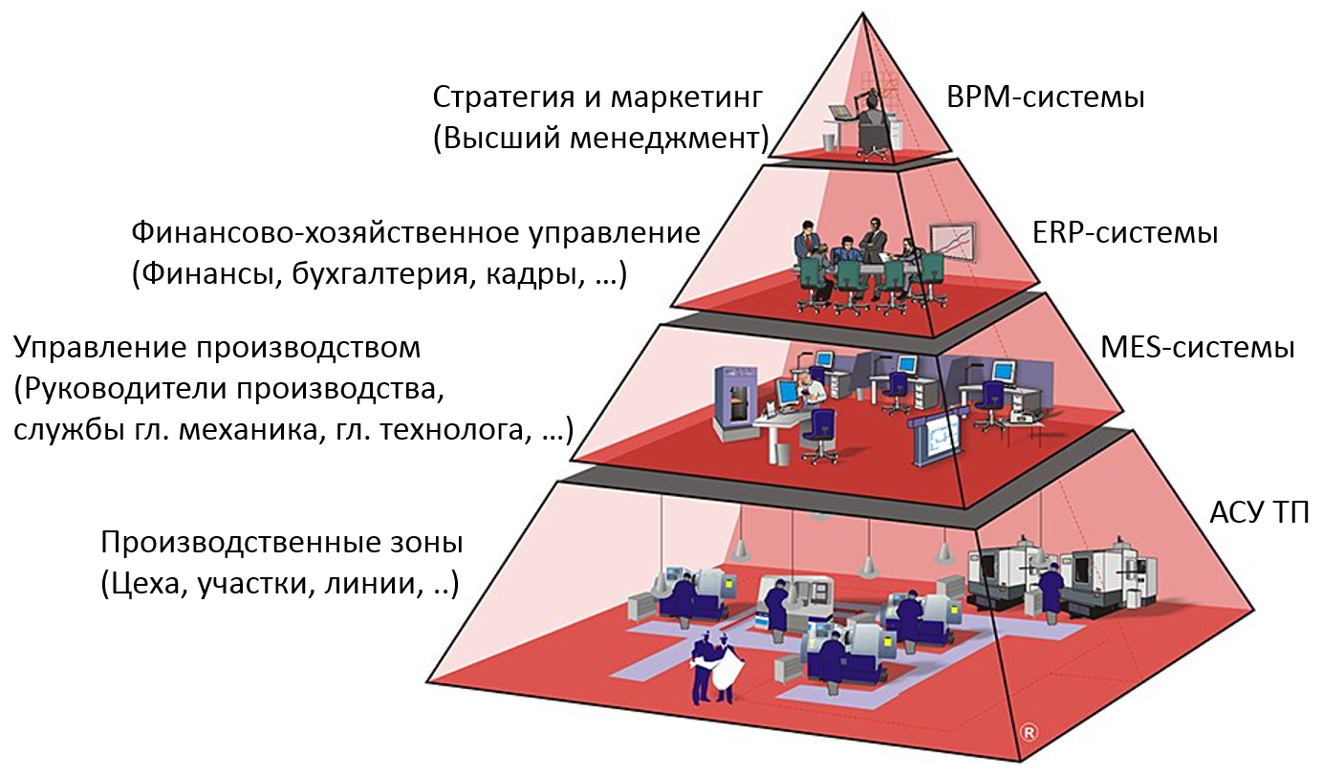

Рисунок 5.1. Информационно-управляющая структура производственного предприятия[14]

1. Требования к информации об активах

Объектом информационного моделирования в процессе эксплуатации актива является его информационная модель, соответствующая реальному физическому активу. Главное назначение данной модели – быть основным источ­ником актуальных и достоверных данных и информации об активе для всех заинтересованных лиц.

Информационная модель должна отражать состояние соот­ветствующего физического актива в объеме, необходимом и достаточном для решения требуемых задач эксплуатации. Информация обо всех изменениях, вно­симых в конфигурацию актива в процессе его эксплуатации по результатам технического обслуживания, ремонтов, реконструкций и модернизаций, а также актуальная документация об активе должны своевременно вноситься в его информационную модель по согласованию с заказчиком.

Общие положения по формированию требований об активах содержатся в ГОСТ Р 57311–2016 «Моделирование информационное в строительстве. Требования к эксплуатационной документации объектов завершенного строительства». Требования к информации об активах формируются на основе требований к информации на уровне организации заказчика.

Требования к информации об активах задают требования к эксплуатационной информационной модели и инженерным данным, связанным с этой моделью.

К инженерным данным относятся в том числе:

* рабочая и конструкторская документация;
* технологические принципиальные схемы и монтажные схемы с приборами КИПиА (P&ID);
* электрические и электротехнические схемы (E&I);
* информационные ­модели промышленных объектов, состоящие из интеллектуальных компонентов с атрибутивной информацией и логическими связями, включая информацию о расположении и характеристиках (геометрических, технических, технологических и эксплуатационных) составляющих модель элементов;
* базы данных и эксплуатационная документация по оборудованию, приборам и материалам, перечни контролируемых параметров оборудования;
* чертежи и спецификации на различных стадиях готовности;
* паспорта, сертификаты оборудования;
* генеральные планы;
* исполнительная документация;
* прочие источники, необходимые для проектирования и модернизации, монтажа и строительства, эксплуатации и утилизации объекта.

В состав атрибутов эксплуатационной модели необходимо включать прежде всего наиболее важные и критичные для эксплуатации параметры. В качестве примера приведены параметры электронасосного агрегата (рис. 6.1).

|  |  |  |
| --- | --- | --- |
|  | **Наименование параметра** | **Единицы измерения** |
| **Марка насоса** |  |
| Завод-изготовитель |  |
| Заводской номер |  |
| Год выпуска |  |
| Норма наработки на текущий ремонт | час |
| Норма наработки на средний ремонт | час |
| Норма наработки на капитальный ремонт | час |
| Подача минимальная | м3/час |
| Подача максимальная | м3/час |
| Напор | м |
| Материал проточной части |  |
| Диапазон регулирования производительности от номинальной | % |
| Допустимый кавитационный запас | м |
| Плотность перекачиваемого продукта | г/см3 |
| Вязкость при рабочей температуре | мм2/с |
| Упругость паров при рабочей температуре | МПа |
| Наличие взвешенных частиц  в продукте | да/нет |
| **Наименование электродвигателя** |  |
| Номинальная мощность | кВт |
| Номинальный ток | А |
| Частота вращения | об/мин |
| Коэффициент мощности |  |
| КПД | % |

Рисунок 6.1. Модель электронасосного агрегата

Управление активами требует наличия точной информации об активах, накопленной в течение их жизненного цикла. Задачи сбора, анализа, долго­временного хранения и управляемого использования этой информации должны решаться путем использования различных информационных систем, включая средства информационного моделирования.

Эксплуатация объекта капитального строительства, принятого заказчиком, рассматривается как составная часть управления активом (материальной, физической частью актива). Это предполагает обеспечение взаимодействия информационной модели объекта капитального строительства с информационно-управляющими системами организации – собственника актива (эксплуатирующей организации), участвующими в управлении активами. В этой связи для заказчика крайне важно до начала проекта продумать, какие информационные системы будут использоваться на стадии эксплуатации, например, системы EAM (Enterprise Asset Management), ERP (Enterprise Resource Planning) c встроенными модулями ТОиР, и как они будут интегрироваться с информационной моделью.

1. Информационные требования заказчика на уровне проекта

Информационные требования заказчика включают следующие виды требований:

* коммерческо-договорные;
* организационно-управленческие;
* технические.



Коммерческо-договорные требования

Коммерческо-договорные требования включают в том числе:

* цели и задачи применения технологии информационного моделирования на различных стадиях жизненного цикла объекта;
* квалификационные требования к участникам закупки проектных или строительных работ;
* этапы работ и контрольные точки выдачи информации;
* требования к обеспечению юридической значимости информационных моделей и их правовой статус;
* права владельца и права на использование информации.

Организационно-управленческие требования

Организационно-управленческие требования включают в том числе:

* требования к применяемым документам по стандартизации информационного моделирования в строительстве (ГОСТы, СП, СТО и пр.);
* роли и функции участников проекта;
* требования к составлению плана реализации проекта;
* требования к процедурам согласования, способам и форматам обмена данными, среде общих данных;
* требования к сохранности и безопасности данных;
* требования к предоставлению ключевых метрик проекта.

Технические требования

Технические требования включают в том числе:

* общие требования;
* требования к составу и структуре BIM-моделей и объемам моделирования;
* требования к уровням проработки элементов моделей;
* требования к программному обеспечению;
* требования к составу и форматам выдачи результатов проекта;
* требования к согласованности систем координат;
* требования к именованию файлов и компонентов;
* требования к качеству BIM-моделей.

1. Методология разработки информационных требований заказчика

При создании информационных требований заказчик должен четко сформулировать цели, задачи, ключевые преимущества и выгоды от применения технологии информационного моделирования. Лучшей практикой является разработка информационной стратегии организации в части применения технологии информационного моделирования и соответствующих ей корпоративных стандартов и регламентов. Лучшей практикой также является разработка информационных требований с учетом эксплуатационных требований обслуживающих организаций.

Требования заказчика к информационным моделям рекомендуется разрабатывать в следующем порядке (рис. 8.1):

* определить стадии жизненного цикла объекта, на которых планируется применение технологии информационного моделирования;
* определить цели и задачи применения технологии информационного моделирования на выбранных стадиях;
* определить требования на уровне организации (стратегия управления активами);
* определить требования к информации об активах, учесть опыт эксплуатации;
* разработать и утвердить техническое задание на проектирование с применением информационного моделирования (информационные требования заказчика).

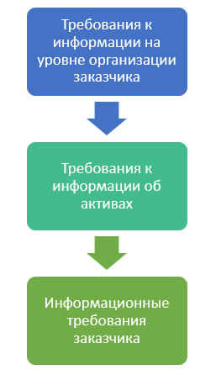

Рисунок 8.1. Разработка требований заказчика

Для успешной реализации проекта, на котором используется технология информационного моделирования, заказчику следует как можно раньше определить конкретные цели и задачи применения технологии информационного моделирования на всех или некоторых стадиях жизненного цикла и требования к информационным моделям.

Для этого рекомендуется сформировать конкретные цели, для достижения которых будет использоваться информационное моделирование, ранжировать эти цели по приоритетам и выбрать подходящие для реализации этих целей задачи применения технологии информационного моделирования.

Методология определения требований к моделям в части их информационного наполнения (определение требований к уровням проработки элементов моделей, LOD) заключается в подходе «начни c конечного результата».

Этот подход рекомендован ГОСТ Р 57563–2017/ISO/TS 12911:2012 «Моделирование информационное в строительстве. Основные положения по разработке стандартов информационного моделирования зданий и сооружений». Согласно этому ГОСТу процесс информационного моделирования – процесс, при котором желаемые результаты определяют необходимые исходные данные, набор действий и методы контроля результатов.

Таким образом, при определении информационного содержания элементов цифровых информационных моделей – требований к геометрической и атрибутивной составляющим LOD – следует учитывать информационные потребности всех участников на различных этапах реализации проекта. В этих целях определение требований к LOD следует осуществлять в обратном порядке, то есть в общем случае от ввода объекта в эксплуатацию к обоснованию инвестиций, руководствуясь при этом требованиями к результатам информационного моделирования на соответствующем этапе проекта.

1. Состав и структура документа информационных требований заказчика

В настоящем разделе приведены рекомендации по составлению требований заказчика к информационным моделям на стадии проектирования.



Коммерческо-договорные требования

Цели и задачи применения технологии информационного моделирования на различных стадиях ЖЦ

При определении целей и задач информационного моделирования рекомендуется использовать положения [«BIM-стандарт для промышленных объектов» v 1.0](https://knowledge.autodesk.com/akn-aknsite-article-attachments/e54796ad-c3e3-4acb-a315-3647a193f765.docx), раздел 5.1, и положения настоящего руководства, раздел 6.

Квалификационные требования к участникам закупки проектных или строительных работ

Рекомендации по этому разделу приведены в Приложении В настоящего руководства.

Этапы работ и контрольные точки выдачи информации

В этом разделе должен быть приведен график выдачи промежуточных результатов проекта и конечных результатов, необходимых заказчику для принятия ключевых решений по проекту.

Требования к обеспечению юридической значимости информационных моделей

В этом разделе при необходимости должны указываться требования о заверении файлов информационных моделей и документации усиленными квалифицированными электронными подписями. Порядок заверения определяется внутренними регламентами организации заказчика.

Примечания:

* в текст договора (ТЗ) на выполнение проектных работ с применением технологии информационного моделирования рекомендуется включить положение о том, что в случае выявления несоответствий проектных решений в BIM-модели и проектной документации исполнитель обязуется их устранить в течение [x] дней. Если документация утверждена заказчиком и прошла экспертизу, но позднее были найдены несоответствия с BIM-моделью, то BIM-модель должна быть откорректирована исполнителем в соответствии с проектной документацией;
* в настоящий момент (пока правовой статус информационной модели не закреплен на законодательном уровне) при возникновении споров сторон по поводу несоответствий BIM-модели и проектной документации их разрешение должно основываться на решениях в проектной документации.

Права владельца и права на использование информации

Рекомендуется руководствоваться положением ГОСТ Р 57563–2017/ISO/TS 12911:2012 раздел 5.5 Права владельца и права на использование информации.

Условия договора должны учитывать права интеллектуальной собственности, предусмотренные действующим законодательством Российской Федерации и типовыми контрактами отрасли. Заказчику рекомендуется получить исключительные права на использование информационной модели, что должно быть оговорено в договоре с исполнителем.

Организационно-управленческие требования

Требования к применяемым документам по стандартизации информационного моделирования в строительстве

Рекомендуется использовать следующие нормативные документы:

* [ГОСТ Р 57563–2017/ISO/TS 12911:2012](http://docs.cntd.ru/document/1200146763) Моделирование информационное в строительстве. Основные положения по разработке стандартов информационного моделирования зданий и сооружений;
* [ГОСТ Р 57310–2016 (ИСО 29481-1:2010)](http://docs.cntd.ru/document/1200142710) Моделирование информационное в строительстве. Руководство по доставке информации. Методология и формат;
* [ГОСТ Р ИСО 12006-2−2017](http://docs.cntd.ru/document/1200146214) Строительство. Модель организации данных о строительных работах. Часть 2. Основы классификации информации;
* [ГОСТ Р ИСО 12006-3−2017](http://docs.cntd.ru/document/1200146215) Строительство. Модель организации данных о строительных работах. Часть 3. Основы обмена объектно ориентированной информацией;
* [ГОСТ Р 57311–2016](http://www.internet-law.ru/gosts/gost/63985/) Моделирование информационное в строительстве. Требования к эксплуатационной документации объектов завершенного строительства;
* [СП 333.1325800.2017](http://docs.cntd.ru/document/556793897) Информационное моделирование в строительстве. Правила формирования информационной модели объектов на различных стадиях жизненного цикла;
* [СП 331.1325800.2017](http://docs.cntd.ru/document/556793894) Информационное моделирование в строительстве. Правила обмена между информационными моделями объектов и моделями, используемыми в программных комплексах;
* [СП 328.1325800.2017](http://docs.cntd.ru/document/556793891) Информационное моделирование в строительстве. Правила описания компонентов информационной модели;
* [BIM-стандарт. Промышленные объекты. Версия 1](https://knowledge.autodesk.com/ru/search-result/caas/simplecontent/content/bim--D1-81-D1-82-D0-B0-D0-BD-D0-B4-D0-B0-D1-80-D1-82--D0-BF-D1-80-D0-BE-D0-BC-D1-8B-D1-88-D0-BB-D0-B5-D0-BD-D0-BD-D1-8B-D0-B5--D0-BE-D0-B1-D1-8A-D0-B5-D0-BA-D1-82-D1-8B--D0-B2-D0-B5-D1-80-D1-81-D0-B8-D1-8F-10.html).

Роли и функции участников проекта

Рекомендуется использовать положения «BIM-стандарт. Промышленные объекты. Версия 1», раздел 5.5.

Требования к составлению плана реализации проекта

Исполнитель после заключения договора на выполнение проектных или строительных работ должен предоставить заказчику план реализации BIM-проекта.

В качестве шаблона плана реализации BIM-проекта рекомендуется использовать шаблон, приведенный в [«BIM-стандарт. Промышленные объекты. Версия 1](https://knowledge.autodesk.com/akn-aknsite-article-attachments/7b56ccab-073f-4fbd-ae8d-32e51d18118c.docx)», Приложение А.

Исполнитель должен, используя данный шаблон, при разработке плана реализации BIM-проекта учесть специфику конкретного проекта и виды собственных работ в нем.

План реализации проекта каждого из исполнителей должен содержать календарный план выполнения работ, а также календарный график выдачи промежуточных и конечных результатов информационного моделирования, который должен быть согласован с соответствующим графиком заказчика.

Требования к процедурам согласования, способам и форматам обмена данными, среде общих данных

Рекомендуется использовать положения [«BIM-стандарт для промышленных объектов» v 1.0](https://knowledge.autodesk.com/akn-aknsite-article-attachments/e54796ad-c3e3-4acb-a315-3647a193f765.docx), раздел 6.6.1.2, [СП 333.1325800.2017](http://docs.cntd.ru/document/556793897/), разделы 8.3, 8.4.

При согласовании проектных решений, для аннотирования элементов моделей (внесение примечаний, замечаний и предложений) рекомендуется использовать форматы NWF, XML, DWF/3D DWF или открытый формат BCF. Для согласования допускается использовать и нативные форматы (RVT, например).

В договоре на выполнение проектных работ следует отдельно оговорить, кто организует среду общих данных (CDE) – заказчик или исполнитель. На начальных этапах внедрения информационного моделирования в организации заказчика рекомендуется организовывать CDE на стороне исполнителя, c предоставлением доступа заказчику и другим участникам проекта в специально выделенное информационное пространство. Данная услуга исполнителя должна быть предусмотрена договором. При организации CDE на стороне заказчика последнему рекомендуется предоставить лицензии на программные обеспечения для доступа в CDE всех участников проекта, вовлеченных в процесс информационного моделирования. При организации CDE на стороне исполнителя (например, генерального проектировщика или генерального подрядчика) заказчик при необходимости приобретает нужные лицензии программного обеспечения для доступа в CDE.

Для согласования ролей, функций и зон ответственности участников проекта обязательно проведение стартового совещания по информационному моделированию. Далее заказчик и исполнитель должны совместно:

* определить требуемое для проведения совещаний программное и аппаратное обеспечение;
* разработать и согласовать процедуру проведения координационных совещаний, на которых используются инструменты технологии информационного моделирования, включая определение периодичности проведения проверок на коллизии;
* назначить постоянных участников совещаний;
* определить периодичность таких совещаний.

Требования к сохранности и безопасности данных

Рекомендуется использовать положения СП 333.1325800.2017, раздел 8.5.

Требования к предоставлению ключевых метрик проекта

В проекте рекомендуется определить и зафиксировать ключевые метрики, которые необходимо периодически отслеживать, например, такие, как расход стали на м3, расход бетона, отношения полезной и общей площадей, число коллизий и др.

Технические требования

Общие требования

Рекомендуется использовать положения «BIM-стандарт для промышленных объектов» v 1.0 и СП 333.1325800.2017, раздел 6.1.

Требования к составу BIM-моделей и объемам моделирования

* технические требования к результатам обследования объектов, включающие:
  + требования к форме предоставления данных (обработанное облако точек, необработанное облако точек, обмерные 2D-планы и чертежи, отрисованная 3D-модель элементов или объекта, ортофотоснимки и т. д.);
  + требования к формату передаваемых данных, требования по точности съемки для объекта в целом и отдельных элементов объекта (например, художественных элементов);
  + требования по шуму;
  + требования по ограничению доступа к результатам работ (касается ссылок на облачные ресурсы, публикация после обработки в ReCap, например);
* привести перечень разделов проекта, по которым необходимо разрабатывать BIM. Рекомендованный минимальный состав: СПОЗУ, ТХ, АР, КР, ИОС;
* привести по каждому разделу перечень элементов модели, обязательных для моделирования. Примерный перечень приведен в Приложении Б к настоящему методическому пособию;
* задать требования по разделению цифровой модели. Рекомендуется использовать положения «BIM-стандарт для промышленных объектов» v 1.0, раздел 6.5, и СП 333.1325800.2017, раздел 8.7;
* задать требования по формированию сводной цифровой модели. Рекомендуется использовать положения «BIM-стандарт для промышленных объектов» v 1.0, раздел 6.6.3, и СП 333.1325800.2017, раздел 8.8.

Требования к уровням проработки элементов BIM-моделей

* привести минимальные требования к уровням проработки элементов модели. Рекомендуется использовать положения «BIM-стандарт организации для площадных объектов» v 2.0 (Приложение А) или СП 333.1325800.2017 (Приложение А). В Приложении Г настоящего руководства даны рекомендации по определению требований к уровням проработки.
* исполнители проекта при разработке планов реализации в зависимости от поставленных задач применения технологии информационного моделирования должны сформировать более детальные и уточненные требования к LOD (см. Приложение Г настоящего руководства) и согласовать их с заказчиком.

Требования к программному обеспечению

Задать минимальные требования к программному обеспечению. Рекомендуется использовать положения СП 333.1325800.2017, раздел 6.2.

Используемое программное обеспечение должно поддерживать импорт/экспорт в открытые форматы, в том числе IFC, STP и т. д.

При выборе программного обеспечения заказчик с исполнителем должны согласовать формат обмена данными.

Требования к составу и форматам выдачи результатов проекта

Задать требования к форматам выдачи результатов. Рекомендуется использовать положения СП 333.1325800.2017, раздел 6.5.

Требования к согласованности систем координат

* BIM-модели должны иметь одинаковые системы координат;
* в проекте должны быть определены базовая точка проекта и точка съемки (пункт государственной геодезической сети);
* если абсолютные координаты неизвестны, рекомендуется базовую точку проекта и точку съемки разместить на одном месте.

Требования к именованию файлов

При отсутствии у заказчика собственных требований по именованию файлов рекомендуется использовать правила, приведенные в «BIM-стандарте. Промышленные объекты. Версия 1», раздел 5.6 и раздел 6.5.1.2.

Требования к качеству BIM-моделей

Рекомендуется использовать положения «BIM-стандарт. Промышленные объекты. Версия 1», раздел 6.7, и СП 333.1325800.2017, раздел 6.4.

Проверки необходимо проводить по следующим основным направлениям или их комбинациям:

* проверка пространственного положения и геометрических параметров;
* выявление коллизий;
* проверка данных.

В проверку пространственного положения и геометрических параметров следует включать:

* проверку соответствия элементов модели требованиям к уровням проработки (геометрической составляющей);
* проверку на идентичность систем координат;
* проверку точности построения элементов модели;
* проверку на отсутствие дублированных и перекрывающихся элементов;
* проверку на «неразрывность» примыкания элементов конструкций (объекты модели не должны «висеть в воздухе»), на «неразрывность» систем инженерных коммуникаций;
* проверку разделения элементов на уровни (это особенно относится к элементам, которые могут быть построены на высоту нескольких уровней, таким как фасадные стены, колонны и т. д.);
* проверку принадлежности элементов модели определенным уровням.

Выявление коллизий необходимо выполнять с целью обнаружить и разрешить все потенциальные конфликты между элементами модели уже на этапе проектирования и не допустить их появления в ходе строительно-монтажных работ.

К выявлению геометрических коллизий относятся:

* поиск, анализ и устранение геометрических пересечений элементов модели;
* поиск, анализ и предотвращение пространственно-временных пересечений;
* поиск, анализ и устранение нарушений нормируемых расстояний между элементами модели.

Выявление, анализ и разрешение коллизий предусматривает:

* создание сводной модели (при междисциплинарной проверке);
* определение проверок, которые необходимо провести, и требований для их успешного прохождения;
* проведение, анализ результатов проверок и формирование журнала коллизий (см. Приложение В, «BIM-стандарт организации для площадных объектов. Шаблон. Версия 2.0»);
* назначение ответственного за устранение коллизий;
* назначение ответственного за контроль над устранением коллизий.
* устранение коллизий;
* проверку на коллизии после их устранения.

1. Корреляция информационных требований заказчика и планов реализации BIM-проектов исполнителей

Планы реализации BIM-проекта исполнителей разрабатываются на основе соответствующих информационных требований заказчика и должны быть с ними согласованы.

Информационные требования заказчика определяют конечный результат, который исполнитель должен выдать заказчику, и как в ходе разработки проекта, так и при выполнении строительно-монтажных работ они не подлежат изменению. Информационные требования заказчика определяют, **что** заказчик должен получить от исполнителя.

С другой стороны, план реализации BIM-проекта определяет, **как** исполнитель собирается выполнить требования заказчика, и в ходе реализации BIM-проекта он может меняться.

1. Организация среды общих данных

Основные принципы организации СОД

Настоящий раздел основан на положениях СП 333.1325800.2017 «Информационное моделирование в строительстве. Правила формирования информационной модели объектов на различных стадиях жизненного цикла», раздел 8.3, и документа «BIM-стандарт. Промышленные объекты. Версия 1», раздел 5.6.

Вопрос, кто является владельцем СОД, рассмотрен в п. 9.2, п/п «Требования к процедурам согласования, способам и форматам обмена данными, среде общих данных».

Среда общих данных дает возможность всем участникам проекта обмениваться актуальными данными без искажения или потерь.

Одной из главных причин увеличения сроков как проектирования, так и строительства является плохая подготовка и организация обмена проектной информацией. Также в практике было замечено, что большое количество времени тратится на согласование проектных решений с заказчиком. Процедура и правила работы в СОД предназначены именно для обеспечения надежного обмена актуальной информацией о проекте, ускоряющих этим согласование и принятие проектных решений всеми участниками.

СОД заодно представляет место хранения цифровой информации об инвестиционном проекте.

Структура СОД схематически представлена на рисунке 11.1.

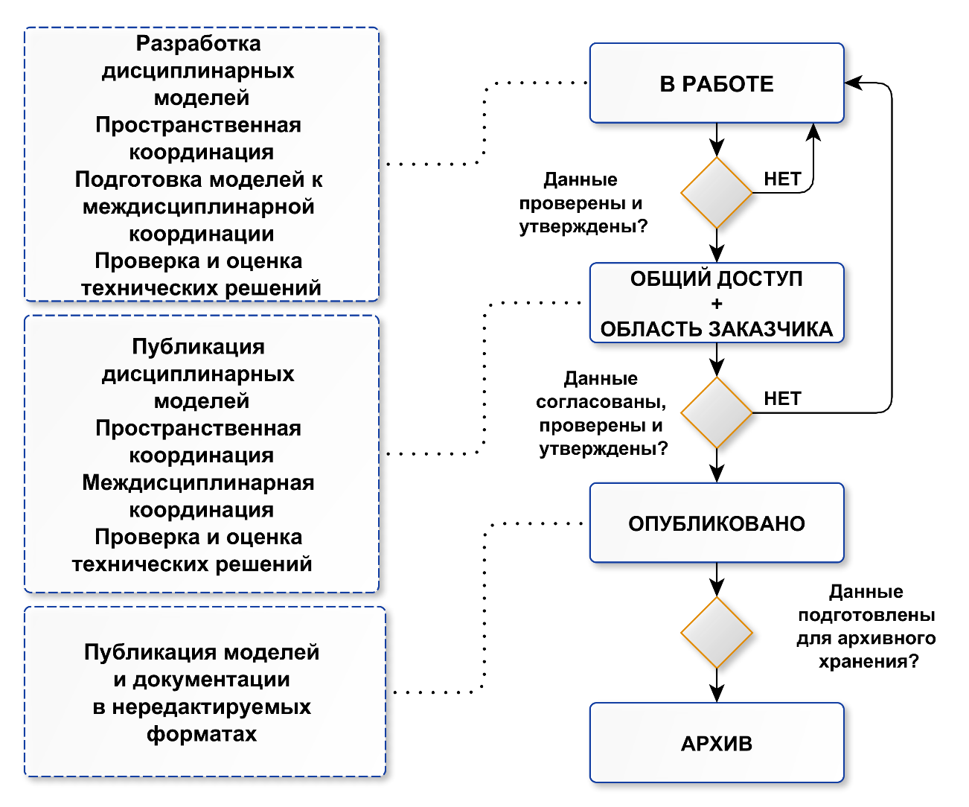

Рисунок 11.1. Структура среды общих данных (CDE, СОД)

Для заказчика как участника инвестиционного проекта особенное значение имеют области «Общий доступ» и «Опубликовано», так как именно в этих областях происходит обмен информацией между ним и подрядчиком.

Область «В работе» содержит непроверенные данные, используемые только внутри дисциплинарной группы. Доступ прочим участникам, включая заказчика, закрыт.

В каждой из зон необходимо соблюдать определенные правила работы, обеспечивающие обмен актуальной и проверенной информацией для всех участников инвестиционного проекта.

Правила работы в области «Общий доступ»

В области «Общий доступ» должна храниться информация (файлы проекта), которая предварительно проверена и освобождена от всего лишнего. Если речь идет о моделях Revit по каждому из разделов, например, то каждая из них должна быть очищена от неиспользованных элементов, из каждой удалены все лишние ссылочные файлы и т. п.

Информацией в области «Общий доступ» пользуются как подрядчики по всем разделам проекта, так и заказчик. Для заказчика в этой области необходимо организовать отдельную часть, в которую будет выкладываться только информация, необходимая для решения конкретных вопросов совместно с заказчиком.

Информация для заказчика может быть выложена в нескольких видах, в том числе:

* чертежи в формате PDF;
* чертежи в формате DWG;
* модели в нативном формате, например в формате RVT (файл проекта Revit);
* сводные модели или модели по разделам в формате NWD (файл проекта Navisworks);
* текстовые и табличные документы DOC, DOCX, XLS, XLSX и т. д.

Кроме чертежей и моделей, в СОД могут храниться и документы в офисных и других форматах.

Информация в область «Общий доступ» может поступать в заранее определенных интервалах либо по необходимости, при возникновении вопросов, которые нуждаются в согласовании подрядчика и заказчика. Поступление информации в зону должно быть регламентировано.

Файлы, которые хранятся в СОД, должны быть защищены от изменения. Защита от изменений может быть осуществлена либо выбором не редактируемых форматов файлов (NWD, PDF, DWF, DWFX), либо средствами управления доступом к сетевому ресурсу (администрированием локальных сетей, права доступа к системе управления документами).

Все оповещения об изменениях в среде общих данных должны передаваться автоматизированным или ручным способом выбранным участникам.

При отсутствии совместной с подрядчиком области «Общий доступ» заказчик может необходимые файлы получать по электронной почте или через облачные хранилища и самостоятельно размещать их в своей СОД.

BIM-модели, выложенные в область «Общий доступ», могут быть использованы BIM-менеджером/координатором для сборки сводной многодисциплинарной BIM-модели (например, в среде Navisworks) и проверки этой модели на коллизии или для выгрузки запрашиваемых данных для заказчика, руководства и всех отделов организации.

Правила работы в области «Опубликовано»

Заказчику рекомендуется область «Опубликовано» организовать на своем ресурсе.

В области «Опубликовано» должны храниться файлы проектной и рабочей документации (чертежи и пр.) – полные копии инженерных данных по проекту, переданных заказчику в официальном порядке по накладным, а также файлы моделей. Основным требованием является соответствие сданной документации в электронном и бумажном виде.

Прежде чем файлы разместить в эту область, необходимо, чтобы они прошли официально принятые в компании процедуры проверки и утверждения.

Аналогом бумажной документации могут выступать фалы PDF, передаваемые на электронном носителе вместе с накладной.

Рекомендуется вести журнал всех выпущенных материалов проекта в электронном виде.

В области «Опубликовано» повторно могут выпускаться только те чертежи и модели, которые были изменены.

Зона «Опубликовано» должна содержать только не редактируемые форматы файлов, такие как PDF и DWF (чертежи), а также NWD и 3D DWF (модели).

Файлы формата NWD могут быть использованы в качестве контейнера – места хранения всего проекта, так как, кроме 3D-модели, они могут содержать и подгруженные чертежи в формате DWF, PDF и DWG. При этом если чертежи в формате DWF/DWFX получены экспортом из информационной модели, то в сводной модели – контейнере формата NWD, при выборе элемента модели будет возможно переключаться между чертежом и моделью.

Все файлы в области «Опубликовано» должны иметь названия в соответствии с правилами именования, которые применяются в конкретном проекте. Правила именования должны быть определены в плане реализации BIM-проекта.

Способы организации СОД

Среду общих данных в проекте могут организовать как подрядчик, так и заказчик.

Файловая структура

В зависимости от конкретного подрядчика структура СОД может иметь вид, как на рисунках 11.2 и 11.3. Данные структуры представляют только пример, как СОД может быть организована.

В первом случае (пример 1) проект разделяется сначала на разделы, а потом каждый раздел разделяется на области СОД.

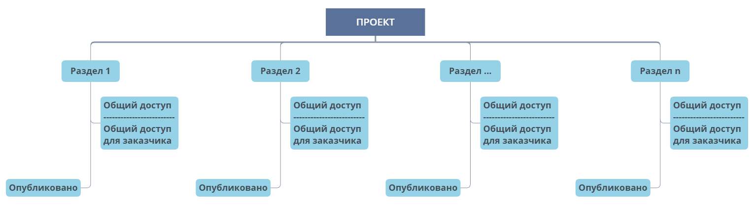

Рисунок 11.2. Пример 1 реализации СОД на файловой структуре

Во втором случае (пример 2) проект разделяется сначала на области СОД, а потом на разделы проекта.

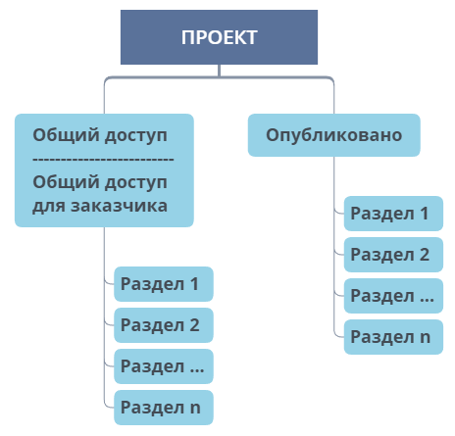

Рисунок 11.3. Пример 2 реализации СОД на файловой структуре

В показанных схемах рассмотрены только области, представляющие интерес для заказчика.

Физическое хранение данных проекта, совместная работа и обмен файлами в области «Общий доступ для заказчика» может осуществляться в файловой структуре на стороне подрядчика либо заказчика.

Система управления инженерными данными – Autodesk Vault

Autodesk Vault представляет клиент/серверную систему управления проектными данными, которая дает возможность организовать в ней среду общих данных.

Помимо хранения файлов проекта Vault позволяет:

* определить права доступа разным пользователям согласно их роли в проекте;
* отслеживать версионность и статус файлов;
* создавать маршруты согласования документов.

Система Vault не позволяет управлять изменениями внутри самих файлов проекта Revit.

Облачная платформа BIM 360

Облачная платформа Autodesk BIM 360 Document Management представляет систему технического документооборота, ориентированную на строительную отрасль, которая позволяет полноценно организовать области «Общий доступ» и «Опубликовано» со следующим функционалом:

* загрузка и хранение документов разных форматов, например, 2D-чертежи, BIM-модели, офисные документы, отсканированные документы и т. п.;
* просмотр и анализ BIM-моделей с возможностью отображения информации об элементах;
* отображение листов, содержащихся в BIM-модели Revit;
* версионность файлов как 2D, так и BIM-моделей и сравнение версий между собой;
* управление изменениями с их отображением в BIM-модели;
* визуализация документов, включая BIM-модели, в браузере и на мобильных устройствах;
* проверка документов с выставлением статусов;
* выдача замечаний к документам с привязкой к месту и ведением единого реестра всех замечаний с управлением статусами, назначением ответственных и дат устранения;
* система согласования, включающая маршрутизацию документа;
* возможность написания собственных приложений и их увязки с другими приложениями, как, например, 1С, MS Project, приложения для расчета стоимости и т. п. посредством платформы Forge.

1. Контроль качества информационных моделей

Обеспечение качества информационной модели – способ применения информационной модели для сокращения количества ошибок и дефектов при изготовлении объектов, входящих в состав построенного объекта. В стандартах ИСО 9000 обеспечение качества определяется как «часть управления качеством, ориентированная на обеспечение уверенности в том, что требования к качеству будут выполнены». Обеспечение качества информационных моделей подразумевает комплекс мероприятий, включающий разработку и соблюдение стандартизированных процессов, согласованных стандартов и методов, обеспечивающих единое качество информационных моделей, дающее возможность многократного, повторного использования информации на всех этапах жизненного цикла объекта без изменений и искажений.

Контроль качества – процесс, в котором цифровая информационная модель используется для экспертизы качества производственных факторов. В стандартах ИСО 9000 контроль качества определяется как «часть управления качеством, ориентированная на выполнение требований к качеству». Контроль качества информационных моделей включает совокупность подходов, обеспечивающих получение достоверной информации о том, что модель соответствует определенному набору требований к ее качеству. В целом контроль качества – это процесс проверок моделей, нахождения ошибок в моделях и их исправления.

На рисунках 12.1 и 12.2 приведены основные направления и виды проверок BIM-моделей.

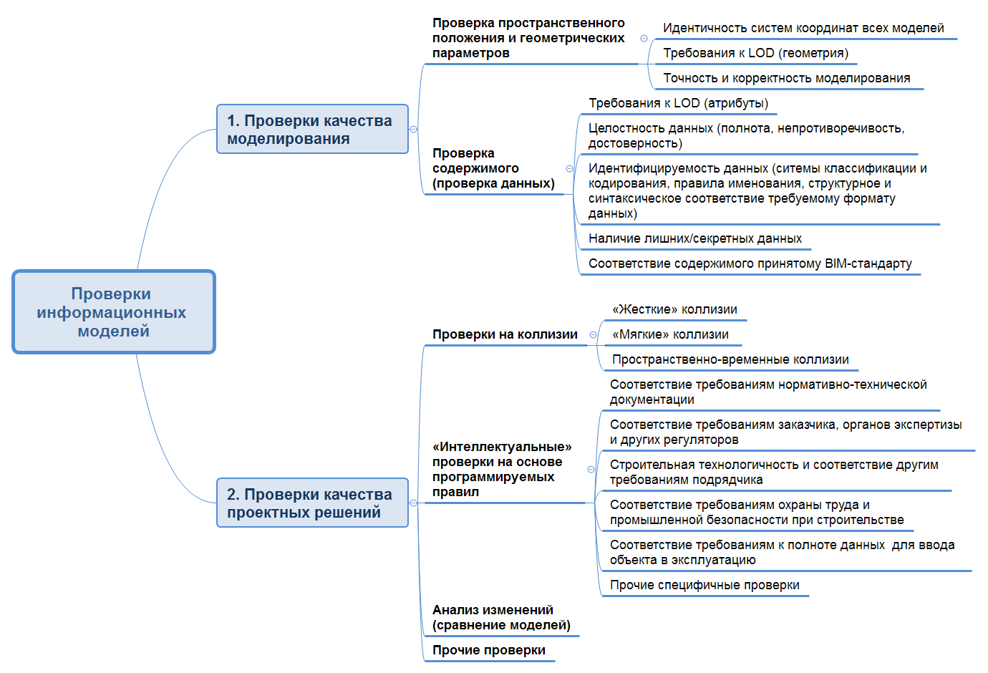

Рисунок 12.1. Виды проверок по назначению

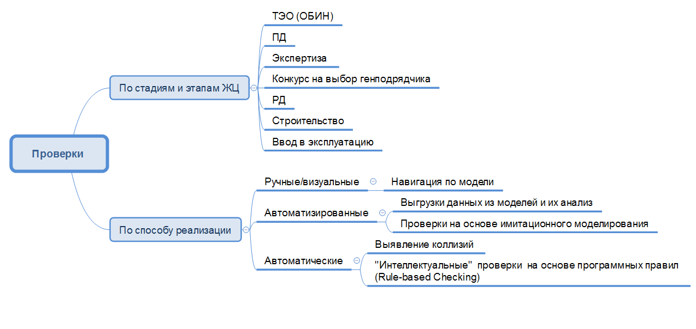

Рисунок 12.2. Виды проверок по стадиям ЖЦ объекта и способам реализации

В основе приведенной классификации проверок лежит четкое разделение понятий качества информационной модели и качества проектных решений.

Информационная модель может быть некачественно разработана, но содержать грамотные технические решения, и наоборот, качественная модель может содержать ошибочные или необоснованные технические решения, то есть качество модели и проектных решений не может логически быть одним и тем же. Оценка качества проектных решений часто является субъективной, и в разных случаях можно присвоить различную оценку качества одной и той же информации. Например, потребление энергии может быть допустимым или слишком высоким в зависимости от установленных требований к энергоэффективности. Качество же информационной модели более объективно. Когда информационная модель используется в качестве входных данных для какого-либо процесса, не должно быть ничего неопределенного в отношении информационных требований этого процесса. Так, если необходимо выявить коллизии между несущими стенами и воздуховодами, то для входа в процесс выявления коллизий необходимо, чтобы стены имели точную геометрию, имели признак (атрибут) несущего элемента, аналогично воздуховоды также должны иметь определенный уровень проработки (геометрический и атрибутивный), достаточный для выявления коллизий.

Таким образом, объединяя качество модели и качество проектных решений, получаем гораздо более четкое представление о том, что такое в целом качество BIM-проекта.

На рисунке 12.3 приведены некоторые примеры проверок BIM-моделей, которые может выполнять заказчик.

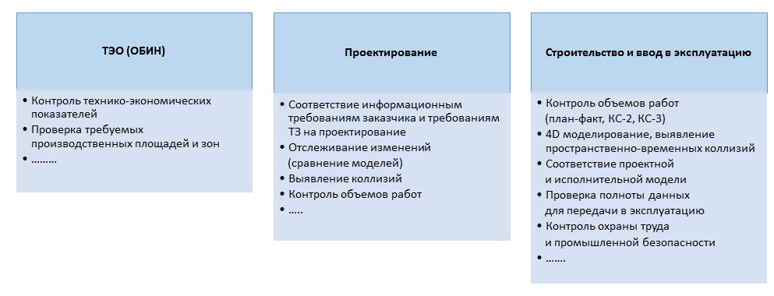Рисунок 12.3. Примеры видов проверок, осуществляемых заказчиком

Общие принципы стратегии контроля качества информационных моделей основываются прежде всего на стандартизации и регламентации процессов информационного моделирования и включают в том числе:

* применение государственных и отраслевых документов по стандартизации BIM;
* разработку и реализацию стандартов организаций по информационному моделированию;
* разработку информационных требований заказчика;
* разработку и осуществление планов реализации BIM-проектов;
* стандартизацию процессов информационного обмена как внутри организации, так и между внешними участниками BIM-проекта;
* применение открытых форматов и схем данных;
* разработку и реализацию регламентов коллективной работы в единой среде общих данных;
* четкое распределение ролей и функций участников BIM-проекта;
* разработку и реализацию стандартных процедур проверок моделей;
* применение программного обеспечения с настроенными стандартными шаблонами и библиотеками компонентов;
* проведение на системной основе мероприятий по повышению компетенций сотрудников в области BIM.

Состав набора нормируемых (обязательных) проверок моделей зависит прежде всего от уровня внедрения BIM в конкретной организации заказчика, компетенций и опыта управляющих процессом информационного моделирования, опыта и навыков руководителей проектов и исполнителей, наличия BIM-стандартов, сложившихся практик и регламентов, доступности программных средств, наличия различных нормативных требований к проектным решениям и моделям в машиночитаемом формате (программные правила) и многих других факторов.

Большинство нормативных документов и руководств по BIM на настоящий момент времени включают следующий последовательный набор проверок:

* проверки пространственного положения и геометрических параметров;
* проверки содержимого модели;
* проверки на коллизии.

Проверки на основе программируемых правил (интеллектуальные проверки) в настоящий момент времени не входят в основной список проверок ввиду высокой технической сложности их реализации, а также отсутствия сложившихся практик. Данный вид проверок, как правило, основан на использовании форматов данных с открытой спецификацией данных (например, формат IFC).



Влияние коллизий на стоимость строительства

Одним из ключевых преимуществ BIM является способность выявлять коллизии на ранних стадиях проекта. Важность выявления коллизий в BIM-моделировании трудно переоценить. Американской ассоциацией строительства и девелопмента (Association of Construction and Development) было подсчитано, что в среднем по всей отрасли каждая выявленная коллизия экономит около $17 000 на проекте. В крупных промышленных и инфраструктурных проектах обнаруживается около 2000-3000 коллизий, что экономит около $34 млн. Также, по данным норвежского дорожного агентства, средняя стоимость устранения одной коллизии на линейных объектах составляет $9600 (см. рис. 12.4).

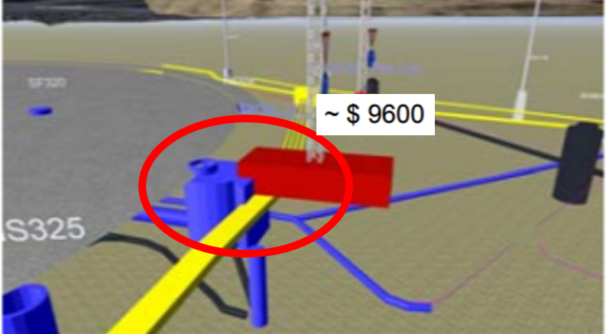

Рисунок 12.4. Стоимость устранения одной коллизии на линейном сооружении

Виды коллизий

В существующей зарубежной и отечественной практике применения BIM следует выделить три вида коллизий, которые выявляются в процессе информационного моделирования:

* «жесткие» коллизии возникают, когда проверяемые элементы модели пересекаются физически;
* «мягкие» коллизии возникают, когда проверяемые элементы модели непосредственно не пересекаются, но пересекаются пространства вокруг них, представляющие нормируемые зоны доступа (обслуживания) или нормируемые расстояния между элементами;
* пространственно-временные коллизии, когда происходят пересечения ресурсов календарно-сетевого графика строительства объекта.

На рисунке 12.5 представлены примеры трех видов коллизий:

* «жесткая» коллизия представлена в виде пересечения металлической балки и воздуховодов;
* «мягкая» коллизия представлена размещением колонны на траектории открытия двери;
* 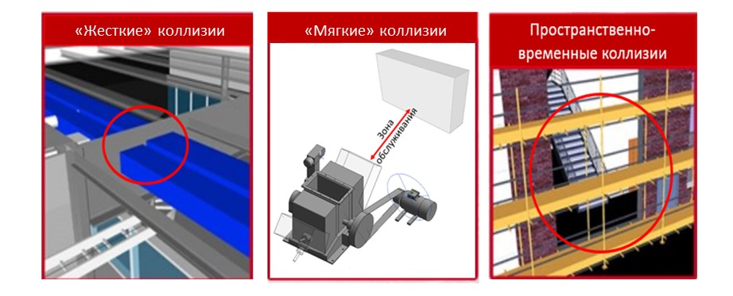пространственно-временная коллизия представлена примером, когда временные леса закрывают доступ к дверному проему.

Рисунок 12.5. Примеры коллизий

Технология обнаружения коллизий распадается на два способа:

* обнаружение коллизий в программном обеспечении BIM-моделирования (визуально и с помощью встроенных инструментов);
* обнаружение коллизий с применением специализированных программ агрегации BIM-моделей, которые выполняют автоматизированное обнаружение коллизий (например, Autodesk Navisworks Manage).

Методика обнаружения коллизий с применением утилит автоматизации в таких программных продуктах, как Autodesk Navisworks, представляет собой итеративный процесс и включает:

* подготовку и проверку отдельных междисциплинарных моделей для создания сводной модели;
* сборку сводной (многодисциплинарной) модели;
* формирование наборов проверок ‒ комбинаций для попарного тестирования различных дисциплин (разделов) проекта, которые могут быть представлены в виде матрицы коллизий;
* создание правил проверок;
* определение последовательности и приоритетов проведения проверок;
* запуск автоматизированной проверки;
* автоматизированное формирование отчета по проверкам;
* визуальную проверку на коллизии;
* анализ коллизий, проведение координационных совещаний;
* внесение корректировок в исходные дисциплинарные модели;
* повторение цикла проверки через определенный промежуток времени.

Заключение

Технология информационного моделирования (BIM) сегодня является одним из основных трендов для строительной отрасли, поддерживающих переход в цифровые форматы работы.

Различные участники инвестиционно-строительных проектов, руководствуясь соображениями экономической целесообразности, постепенно начинают применять BIM в своих бизнес-процессах.

В настоящем руководстве сформулированы основные принципы и подходы к применению BIM службами заказчика на всех стадиях жизненного цикла промышленного объекта. Однако ввиду того, что наибольший опыт применения BIM накоплен в проектировании, он и нашел наиболее подробное отражение в данном руководстве. Специфика применения BIM при выполнении строительно-монтажных работ, ввода в эксплуатацию и эксплуатации промышленного объекта подробно не освещается и будет отражаться в последующих версиях руководства по мере накопления лучших отечественных практик применения BIM.

Руководство предназначено для ключевого участника проекта – заказчика. Его изначальные требования к применению BIM (ТЗ на BIM-проект) закладывают будущий успех применения технологии информационного моделирования на всех стадиях жизненного цикла объекта.

В руководстве затронуты актуальные вопросы применения BIM заказчиком, в том числе такие, как:

* какие преимущества дает BIM заказчику?
* как определить экономическую эффективность применения BIM?
* чем отличается традиционный проект от BIM-проекта?
* как разработать ТЗ на BIM-проект (информационные требования заказчика)?
* как организовать конкурс на BIM-проект? Как оценить квалификацию проектировщика?
* как управлять проектом с применением BIM?
* каковы функции BIM-менеджера заказчика?
* как управляющий проектом должен взаимодействовать с BIM-менеджером?
* как проверять качество проектных решений?

При разработке требований к применению BIM на проекте заказчик должен быть уверен, что:

* конкретное требование выполнимо;
* требование можно проверить;
* требование должно быть понятно исполнителям в части последующего использования информационных моделей заказчиком. Такое понимание поможет избежать избыточного моделирования, насыщения модели лишней информацией, тем самым сократить затраты исполнителей на разработку моделей.

Приложение А – Методические рекомендации по определению экономической эффективности применения технологии BIM

1. Актуальность измерения экономической эффективности применения BIM

Внедрение технологий информационного моделирования на предприятиях инвестиционно-строительной сферы, как известно, связано с достаточно высокими инвестиционными затратами (первоначальные вложения, необходимые для закупки оборудования и программного обеспечения). Исследования показывают, что предприятиям удается окупить такие затраты не ранее второго года работы с BIM. Это означает, что в отношении BIM, как и в отношении других инновационных технологий, для предприятий актуальным остается вопрос экономической эффективности внедрения и использования.

Представить обоснованную и детальную модель расчета экономического эффекта внедрения BIM – достаточно сложная задача, что связано с многоаспектностью и разнонаправленностью возникающих при применении технологии преимуществ и выгод, некоторые из которых носят неэкономический характер, однако повышают качество работ, сокращают время на проведение тех или иных операций или осуществление взаимодействий, то есть в конечном итоге приводят к появлению экономического эффекта, который, тем не менее, сложно рассчитать. К таким выгодам можно отнести:

* формирование более качественного проекта;
* параметрическую увязку документов;
* хорошо организованный документооборот;
* визуализацию и единое понимание проекта всеми участниками;
* накопление и хранение информации об объекте для технического обслуживания эксплуатации в цифровом формате и многие другие.

Практическая сложность расчета экономической эффективности внедрения BIM, как, впрочем, и других инновационных технологий или инновационного оборудования, состоит в том, что это требует наличия на предприятии организованной системы учета. Так, например, чтобы понять, насколько снизились материальные затраты при переходе на BIM, необходимо иметь данные по проектам до внедрения BIM; чтобы понять, сколько времени экономится на более эффективном документообороте и снижении затрат времени на совещания, нужно вести учет среднего количества совещаний, времени их проведения, количества задействованных в совещаниях лиц и их средней заработной платы в месяц до и после внедрения BIM. И если учет материальных затрат ведут все организации (пусть только лишь на уровне оценки объема закупок), то подсчеты временных затрат или экономии, связанной с более качественным проектом (например, количество переделок или коллизий и объем затрат, связанных с этим), может не фиксироваться, что, безусловно, осложнит возможности оценки экономического эффекта, полученного от внедрения.

1. Условия реализации процесса оценки экономической эффективности применения BIM

Исходя из указанных выше обстоятельств следует выделить несколько условий, позволяющих провести качественную оценку.

* Оценка экономического эффекта внедрения BIM может быть произведена только на основании сравнения показателей затрат (по тем или иным статьям расходов), а также показателей экономической эффективности инвестиционно-строительного проекта, таких как чистый дисконтированный доход (NPV), индекс рентабельности (PI) и общий объем инвестиционных затрат (величина инвестированного капитала – IC) – до внедрения BIM и после внедрения. Оценка тех или иных экономических показателей без сравнения не позволит сделать выводы о том, повысились или понизились показатели – такая оценка является статичной и не дает информации о приросте эффективности с внедрением BIM, а значит, будет бесполезной для наших целей;
* Для максимально возможного учета различных эффектов внедрения BIM необходимо еще до непосредственно внедрения (то есть в процессе подготовки) организовать учет временных и финансовых затрат на различные процессы:
  + затраты времени на формирование проекта на стадии П, на стадии Р;
  + затраты времени на реализацию инвестиционной стадии проекта (то есть непосредственно строительство, завершая сдачей в эксплуатацию);
  + затраты времени на прохождение экспертизы;
  + затраты времени на этапе сдачи в эксплуатацию;
  + затраты времени, связанные с запросами на дополнительную информацию и запросами на изменения по проекту, а также количество и средний оклад простаивающего персонала;
  + общий объем административных расходов;
  + затраты времени на проведение совещаний, количество задействованных сотрудников и их средний оклад;
  + затраты на закупку материалов;
  + затраты материалов, связанные с переделками (следует учитывать стоимость рабочего времени привлеченного персонала, задействованных машин и механизмов, а также непосредственную стоимость материалов и стоимость вывоза мусора);
  + затраты на аренду машин и оборудования (в случае, если аренда имеет место);
  + количество несчастных случаев, срок временной нетрудоспособности и затраты на поиск и замещение сотрудника;
  + затраты на устранение выявленных коллизий (возможно также через затраты времени сотрудников и их оклады);
  + величина непредвиденных расходов;
  + величина постоянных расходов, связанных с функционированием строительной площадки (охрана, содержание временных сооружений, благоустройство и содержание строительной площадки и т. д.);
  + ставка банковского кредита (при использовании кредитных ресурсов);
  + прочие показатели затрат времени и финансовых ресурсов на различные процессы, интересующие предприятие, планирующее внедрение BIM.

Ведение учета по данным параметрам, по сути, говорит об организации качественного управленческого учета в организации.

* Наиболее точной оценка экономической эффективности применения BIM (при сравнении проектов, реализованных с применением и без применения BIM) будет в случае, если на предприятии сформируется база сравнения, то есть сравнение будет проводиться не по одному, а по нескольким различным проектам. Более того, максимально обоснованным может быть сравнение двух типовых проектов или схожих по типу и функциональному назначению объектов строительства и объемам работ (их можно назвать объектами-аналогами). В остальных случаях оценка хоть и может иметь место, но всегда будет проводиться на основании некоторых допущений, снижающих итоговую точность оценки. Это, тем не менее, не снижает необходимости проведения сравнительного анализа даже при отсутствии возможности сравнить строительство объектов-аналогов.

1. Методика оценки, разработанная PwC

Попытку создать многофакторную модель расчета экономического эффекта внедрения BIM предприняла известная консалтинговая компания PwC (PricewaterhouseCoopers) для проектов Великобритании, финансируемых из государственного бюджета. Необходимость оценки эффективности государственных инвестиций связана с тем, что согласно политике Великобритании, государственный строительный заказ выполняется с обязательным применением технологий информационного моделирования.

Представленная модель интересна и может быть частично использована для оценки экономического эффекта применения BIM в отечественных проектах с учетом некоторых особенностей и ограничений.

Так, в соответствии с предложенной PwC методикой экономический эффект применения технологий информационного моделирования может возникать на различных этапах реализации проекта, при этом применение BIM на начальных этапах жизненного цикла проекта дает возможность получить экономический эффект лишь на более поздних этапах, и постепенно этот эффект будет нарастать. Отметим, что согласно данным PwC порядка 6% экономического эффекта применения BIM достигается в процессе проектирования, 21% – в процессе строительства и сдачи в эксплуатацию и основная доля экономического эффекта – 73% – на этапе эксплуатации здания или сооружения.

Для оценки экономической эффективности применения BIM предлагается проводить анализ по следующим основным направлениям получения выгод.

Сокращение сроков

Предлагается применение двух индикаторов оценки экономического эффекта от сокращения сроков:

* суммарная экономия заработной платы сотрудников, участвующих в процессе строительства, включая административные расходы (рассчитывается через размер ежедневных затрат каждого участника проекта и количество сэкономленных дней);
* размер постоянных расходов, рассчитываемый исходя из ежедневного объема постоянных расходов по проекту и количества сэкономленных дней.

Размер постоянных расходов и задействованных в проекте участников (и сотрудников различных должностей) на различных этапах будет отличаться. Так, очевидно, что на этапе проектирования постоянные затраты и включенный в процесс персонал будет отличаться от этапа непосредственно производства строительно-монтажных работ. Поэтому имеет смысл в процессе расчетов разделять этапы и подэтапы для получения максимально точного результата.

Снижение расхода материалов

Данное направление эффекта предлагается оценивать, как на основе непосредственной экономии на объеме используемых материалов, так и на основе экологических показателей.

Снижение расходов, связанных с переделками, запросами на информацию и коллизиями

Данное направление эффекта оценивается через снижение количества инцидентов (запросов на информацию или коллизий), средней стоимости их разрешения, а затем осуществляется объем расходов без применения BIM и с применением BIM.

Такая методика расчета предлагается как для устранения коллизий, так и для запросов на изменения.

В данное направление получения экономического эффекта относят и экономию на этапе управления объектом. При этом расчетный показатель определяется как разница расходов на управление объектом без BIM и с BIM. Так же оцениваются и такие экологические показатели, как снижение энергопотребления и снижение величины выбросов углекислого газа.

Экономию предлагается оценивать не только на этапах проектирования, строительства и эксплуатации здания, но и на этапе его сноса.

Повышение безопасности и улучшение условий труда

Повышение безопасности и улучшение условий труда предлагается оценивать через снижение количества инцидентов и общественной стоимости устранения последствий инцидента в расчете на одного сотрудника.

Снижение рисков

Метод расчета экономии на снижении рисков предполагает оценку снижения размера непредвиденных расходов ежегодно.

Повышение эффективности использования активов

В качестве метода оценки повышения эффективности использования активов определены показатели:

* стоимость обслуживания активов, определяемая с помощью срока простоя оборудования (в часах или днях) и стоимости его ремонта (в час или в день);
* увеличение производительности оборудования (фондоотдачи), рассчитываемая на основе его стоимости и увеличения эффективности использования;
* в случае аренды оборудования/актива оценка производится на основе данных о снижении сроков простоя (в днях) и ставки аренды оборудования/актива (в день).

Улучшение качества активов для конечного пользователя. Улучшение репутации

Улучшение качества активов для конечного пользователя и улучшение репутации заявлены в методике как значимые, однако признана сложность разработки метода расчета эффекта по данным направлениям. Однако он может быть определен сравнительно (сравнение объектов-аналогов, реализованных без применения BIM и с применением).

По каждому направлению предложены модели расчета экономического эффекта. Однако с учетом особенностей отечественных предприятий, на наш взгляд, не все предложенные показатели актуальны для расчета.

1. Предложения по направлениям и показателям оценки экономического эффекта внедрения BIM для российских предприятий инвестиционно-строительной сферы

Рассмотрим показатели оценки экономического эффекта по каждому из указанных направлений с учетом специфики российских предприятий, сложившейся практики сбора информации и оценки эффективности проектов (с учетом соблюдения условий, указанных в разделе 2).

1. Важнейшим направлением формирования экономического эффекта применения технологий информационного моделирования при реализации инвестиционно-строительных проектов является сокращение сроков. Сокращение сроков производства работ позволяет сократить расходы на оплату труда персонала, задействованного в операциях, расходы, связанные с использованием машин и механизмов (в том числе в случае их аренды), а также сократить накладные расходы. Также будет наблюдаться и сокращение условно постоянных затрат проекта. В случае использования кредитного ресурса при реализации проекта сокращение сроков позволяет сократить затраты на обслуживание кредита (уменьшение срока кредита снизит общий объем процентных платежей, не говоря о том, что, по сути, сокращение сроков проведения работ должно привести и к уменьшению размера кредита). Более того, сокращение сроков строительства и ускорение сдачи объекта в эксплуатацию по сравнению с традиционными методами проектирования и управления инвестиционно-строительными проектами обеспечит приближение по времени начала поступления денежных потоков на этапе эксплуатации (производства), что обеспечит, соответственно, рост показателя чистого дисконтированного дохода по проекту (NPV).

Для оценки экономического эффекта, связанного с сокращением сроков строительства, предлагается рассчитать следующие показатели:

* экономия на заработной плате и накладных расходах:

${Э \left(t\right)}_{ЗП }=К×С_{ОБЩ}$,

где $К$– изменение сроков выполнения работ (в днях), то есть сокращение срока;

$С_{ОБЩ}$– ежедневные общие затраты на заработную плату работников, задействованных в производственном процессе, включая начисления на заработную плату и накладные расходы.

* экономия условно-постоянных затрат, связанная с сокращением срока работ:

${Э\left(t\right)}_{УПЗ} =К × С_{УПЗ}$,

где $К$– изменение сроков выполнения работ (в днях), то есть сокращение срока;

$С_{УПЗ}$– общий объем условно-постоянных затрат (в день).

* экономия средств на использование строительной техники:
  + собственной:

${Э\left(t\right)}_{СТ} =К × С_{СТ}$,

где $К$– изменение сроков выполнения работ (в днях), то есть сокращение срока;

$С_{СТ}$– средние затраты на использование строительной техники, включая затраты на ГСМ и машиниста (в день);

* + арендованной:

${Э\left(t\right)}_{АСТ} =К × С_{АСТ}$,

где $К$– изменение сроков выполнения работ (в днях), то есть сокращение срока;

$С_{АСТ}$– средние затраты на аренду строительной техники, (в день).

* экономия затрат на обслуживание кредита (при использовании кредитного ресурса):

${Э\left(t\right)}_{Кр} =К × С_{Кр}$,

где $К$– изменение сроков выполнения работ (в днях), то есть сокращение срока;

$С_{Кр}$– средние затраты на обслуживание кредита (в день), определяемые как годовая ставка по кредиту, пересчитанная на ставку за 1 день.

При отсутствии усредненной информации по всему проекту в целом можно делать расчет, основанный на большей детализации исходной информации.

Так, справедливым будет разделение проекта на этапы и подсчет экономии на каждом из этапов отдельно в силу различного состава задействованных сотрудников. При этом имеет смысл производить расчет экономии затрат на этапах проектирования и выполнения строительно-монтажных работ, а также на стадии эксплуатации. Это связано с тем, что применение BIM, по нашему мнению, не отразится значительным образом на сроке проведения изысканий, а также формировании предпроектной документации, включая формирование инвестиционного замысла, разработку бизнес-плана. При этом состав получателей эффекта будет разным на каждой стадии проекта в зависимости от того, кто в нем задействован (таблица А.1).

Таблица А.1. Состав участников инвестиционно-строительного проекта (укрупненно) с получаемыми поэтапно выгодами от использования BIM

| Участник | Этап | | |
| --- | --- | --- | --- |
| Проектирование | Строительство | Эксплуатация |
| Инвестор/  Заказчик | Получает эффект за счет того, что начинает раньше получать возврат вложенных средств, что повышает показатели экономической эффективности проекта, в частности NPV (чистый дисконтированный доход) и PI (индекс рентабельности), срок окупаемости при этом сокращается | | |
| Проектировщик | Экономия на оплате труда проектировщиков, задействованных  в проекте (заработная плата и отчисления), + на накладных расходах | - | - |
| Застройщик/  Генподрядчик | Экономия на накладных расходах (расходы, связанные  с управлением проектом) | Экономия на оплате труда рабочих (заработная плата  и отчисления), экономия на накладных расходах, экономия постоянных затрат | - |
| Подрядчик |  | Экономия на оплате труда рабочих (заработная плата  и отчисления), экономия на накладных расходах, экономия постоянных затрат (при наличии) |  |
| Управляющая компания | - | - | Экономия на оплате труда рабочих (заработная плата  и отчисления) при производстве ремонтно-восстановительных работ и технического обслуживания |

Опишем предложения по расчету экономического эффекта от применения BIM в инвестиционно-строительном проекте в разрезе участников проекта:

* для Инвестора/Заказчика преимущество заключается в приближении момента начала поступления денежных средств, что повышает показатели чистого дисконтированного дохода (NPV), а соответственно, и индекса рентабельности (PI). Как известно, согласно концепции временной стоимости денег, денежные потоки по проекту подлежат дисконтированию, при этом чем дальше от настоящего момента денежный поток, тем сильнее на него будет действовать дисконтирование (тем меньше дисконтирующий множитель, а соответственно, тем более он снижает стоимость поступающего дохода). И наоборот. При этом масса полученного дисконтированного дохода за плановый срок проекта увеличивается, если денежные средства стали поступать раньше. Расчет чистого дисконтированного дохода (NPV) определяется по формуле:

$NPV= \sum_{1}^{n}{\frac{P}{{(1+r)}^{n }}-IC}$,

где $P$– значение денежного потока за период (разница между притоками по проекту и операционными издержками в определенном периоде);

$IC$– размер инвестированного капитала;

$n$– порядковый номер периода, по которому проводится расчет (как правило, от 1 до номера периода, в котором планируется завершение инвестиционного проекта);

$r$– ставка дисконта[15].

Индекс рентабельности (PI) определяется по формуле:

$PI= \sum_{1}^{n}{\frac{P}{{(1+r)}^{n }} ÷IC}$.

Как уже было сказано, экономический эффект для Инвестора/Заказчика заключается в приросте чистого дисконтированного дохода (∆NPV), который может быть определен либо путем сравнения проектов-аналогов с применением и без применения BIM

$∆NPV= {NPV}_{BIM}- {NPV}_{базов.}$,

либо путем прямого расчета прироста NPV на основе данных о том, на сколько периодов ранее начали поступать денежные потоки по проекту (например, доходы от сдачи в аренду помещений офисного или торгового центра, или от продажи продукции, произведенной на построенном заводе, и т. д.), в том числе о порядковых номерах данных периодов по отношению к моменту начала проекта, а также данных о величине денежных потоков в данные периоды. При этом прирост NPV рассчитывается как суммарный дополнительный доход (в случае, если размер инвестированного капитала не изменился):

$∆NPV=\sum{\frac{P}{{(1+r)}^{k }}}$,

где $k$– порядковый номер периода, в котором при применении BIM были получены доходы, в то время как в проекте, реализованном без применения BIM-технологий, на данном этапе доходов не было.

В случае сокращения объема инвестированного капитала, вызванного применением технологий информационного моделирования, прирост чистого дисконтированного дохода будет включать и величину снижения объема капитала, инвестированного в проект (∆IC):

$∆NPV=\sum{\frac{P}{{(1+r)}^{k }} }+ ∆IC$;

* для Проектировщика сокращение срока работ может наблюдаться непосредственно на стадии проектирования (включая этапы разработки проекта на стадии П и на стадии Р), поэтому экономию можно рассчитать, как экономию заработной платы проектировщиков, задействованных в разработке проекта (включая отчисления в государственные внебюджетные фонды в размере 30,2%), а также экономию на накладных расходах, связанных с управлением проектом (менеджментом) в рамках организации-проектировщика. Таким образом, экономия на заработной плате и накладных расходах проектировщика на этапе проектирования рассчитывается как:

${Э \left(t\right)}_{Проектир. }= К_{Проектир.} С_{Проектир. общ. }+ {НР}_{Проектир.}$,

где $К_{Проектир.}$– изменение сроков выполнения работ (в днях), то есть сокращение срока разработки проекта (на стадии П и стадии Р в целом);

$С_{Проектир. общ. }$– ежедневные общие затраты на заработную плату проектировщиков, задействованных в производственном процессе, включая начисления на заработную плату;

${НР}_{Проектир.}$– суммарные накладные расходы, связанные с управлением проектом в рамках организации-проектировщика;

**Примечание.** Потенциальносокращение сроков проектирования может быть связано с применением библиотек компонентов и типовых решений, автоматизацией выпуска документации с моделей, упрощенными процедурами внесения изменений. Однако на ранних этапах перехода организации на информационное моделирование (1-й – 3-й проект), в период обучения и наработки новых процессов происходит снижение производительности и сроки могут увеличиваться (при прежнем числе работающих). Кроме того, если при проектировании решаются дополнительные задачи (трехмерное моделирование армирования, визуальное моделирование ПОС, включение элементов и данных для систем эксплуатации и пр.), сроки и стоимость работ по проектированию могут возрасти. Однако дополнительные затраты на проектирование компенсируются при выполнении СМР и при эксплуатации.

* для Застройщика/Генподрядчика экономия, связанная с сокращением срока проведения работ, наступает как на этапе проектирования в виде сокращения накладных расходов, связанных с управлением проектом, так и на этапе строительства, где может включать следующие составляющие: экономия на оплате труда рабочих, включая заработную плату и отчисления (при выполнении определенных работ своими силами), экономия на накладных расходах, связанных с управлением проектом на стадии строительства, а также экономия на постоянных расходах, ведь именно данный участник несет основное бремя накладных расходов на строительном участке (расходы на охрану участка, содержание временных сооружений, благоустройство и содержание строительной площадки и т. д.). Итак, экономия Застройщика/Генподрядчика, связанная с сокращение сроков выполнения проекта (${Э\left(t\right)}_{Застр. ,Генподр. }$), рассчитывается как суммарная экономия на этапе проектирования и строительства:

${Э\left(t\right)}_{Застр. , Генподр. }= К_{проектир}×{НР}_{Застр. , Генподр.}+ К_{строит.}×{НР}_{Застр. , Генподр. }+ К_{строит.}×{ПЗ}_{Застр. , Генподр. }+ \sum{(К_{стр.раб.}× С_{раб.})}+ \sum{{(К}_{стр.раб.СТ}× С_{СТ})}+ \sum{{(К}_{стр.раб.АСТ}× С_{АСТ}})$,

$где{ К}_{проектир}$– изменение сроков выполнения проектных работ (в днях), то есть сокращение срока разработки проекта (на стадии П и стадии Р в целом);

${НР}_{Застр. , Генподр. }$– средние ежедневные накладные расходы Застройщика/Генподрядчика, связанные с управлением проектом;

$К_{строит.}$– изменение сроков строительно-монтажных работ (в днях);

${ПЗ}_{Застр. , Генподр. }$– средние ежедневные постоянные затраты Застройщика/Генподрядчика, связанные с организацией строительной площадки;

$К_{стр.раб.}$– изменение сроков выполнения строительных работ (по каждому виду работ отдельно, поскольку состав задействованных рабочих, в том числе их количество, квалификация и средняя заработная плата по разным видам работ отличаются) – в случае, если компания-застройщик или компания-генподрядчик выполняет определенные виды работ собственными силами;

$С_{раб.}$– ежедневные общие затраты на заработную плату рабочих при выполнении определенного вида работ, включая начисления на заработную плату;

$К_{стр.раб.СТ}$– изменение сроков (в днях) выполнения строительных работ, требующих использования строительной техники (по каждому виду работ отдельно, поскольку состав задействованной техники отличается на разных этапах) – в случае, если компания-застройщик или компания-генподрядчик выполняет определенные виды работ собственными силами с применением собственной строительной техники;

$С_{СТ }$– средняя стоимость использования собственной строительной техники при проведении работ собственными силами;

$К_{стр.раб.АСТ}$– изменение сроков (в днях) выполнения строительных работ, требующих использования арендованной строительной техники (по каждому виду работ отдельно, поскольку состав задействованной техники, а также стоимость аренды отличаются) – в случае, если компания-застройщик или компания-генподрядчик выполняет определенные виды работ собственными силами с применением арендованной строительной техники;

$С_{АСТ}$– средняя стоимость аренды строительной техники, которую можно рассчитать на основе данных о составе арендованной техники, ее количестве и стоимости аренды.

При выполнении Застройщиком/Генподрядчиком на этапе строительства нескольких видов работ собственными силами необходимо рассчитать суммарную экономию по этим видам работ ($\sum{К_{стр.раб.}× С_{раб.}}$).

* для Подрядчика экономия наступает непосредственно на этапе строительства и состоит в экономии на оплате труда рабочих, включая заработную плату и отчисления (при выполнении различных видов работ), экономии на накладных расходах, связанных с управлением проектом со стороны организации-подрядчика на стадии строительства, а также экономии на постоянных расходах Подрядчика (при их наличии) и расходах, связанных с использованием собственной ($\sum{{(К}_{стр.раб.СТ}× С_{СТ})}$) или арендованной ( $\sum{{(К}_{стр.раб.АСТ}× С_{АСТ}}))$ строительной техники. Так, экономия Подрядчика (${Э\left(t\right)}_{Подр.}$) на этапе строительства может быть рассчитана следующим образом:

${Э\left(t\right)}_{Подр.}= К_{строит.}×{НР}_{Подр.}+ К_{строит.}×{ПЗ}_{Подр.}+ \sum{(К_{стр.раб.}× С_{раб.})}+ \sum{{(К}_{стр.раб.СТ}× С_{СТ})}+ \sum{{(К}_{стр.раб.АСТ}× С_{АСТ}})$,

где ${НР}_{Подр.}$– средние ежедневные накладные расходы Застройщика/Генподрядчика, связанные с управлением проектом;

${ПЗ}_{Подр.}$– средние ежедневные постоянные затраты Подрядчика, связанные с организацией выполнения работ. Несмотря на то что основную массу постоянных затрат на строительной площадке несет Застройщик/Генподрядчик, у Подрядчика также могут возникать отдельные постоянные затраты. Соответственно, учет экономии на постоянных затратах должен проводиться только при их наличии;

$К_{стр.раб.}$– изменение сроков выполнения строительных работ. При этом допускается, что Подрядчик может выполнять как один, так и несколько видов работ. В случае выполнения нескольких видов работ учитывается сокращение сроков проведения каждого вида работ;

$С_{раб.}$. – ежедневные общие затраты на заработную плату рабочих при выполнении работ (включая начисления на заработную плату в размере 30,2%). В случае выполнения Подрядчиком нескольких видов работ средняя ежедневная заработная плата рассчитывается по каждому виду работ отдельно, поскольку состав задействованных рабочих, в том числе их количество, квалификация и средняя заработная плата по разным видам работ отличаются. В итоге при выполнении Подрядчиком нескольких видов работ собственными силами необходимо рассчитать суммарную экономию по этим видам работ ($\sum{К_{стр.раб.}× С_{раб.}}$).

Результаты совместного исследования ООО «Конкуратор» и НИУ МГСУ, проведенного в 2016 году и посвященного определению экономического эффекта внедрения BIM, показало, что некоторые респонденты выделяют в качестве фактора экономии еще и снижение затрат на распечатку, брошюровку и т. д. материалов проекта. Однако, по нашему мнению, такую экономию определить непросто – это может быть реализовано в случае, если ведется соответствующий учет.

* для Управляющей компании, занимающейся управлением объектом недвижимости после сдачи его в эксплуатацию, также возникает экономия, связанная с сокращением сроков проведения технического обслуживания и ремонтно-восстановительных работ. Данная экономия может быть связана с максимально быстрым выявлением причин технических проблем, определением места их возникновения и выбором метода их ликвидации. Стоимость ремонтно-восстановительных работ, как правило, оценивается на основе их трудоемкости в человеко-часах, поэтому именно в данных единицах и предлагается учитывать экономию Управляющей компании. При этом исправление технических проблем и проведение ремонтно-восстановительных работ может проводиться как сотрудниками самой Управляющей компании, так и сотрудниками подрядных организаций. Учитывать экономию на накладных расходах Управляющей компании представляется нецелесообразным, поскольку работы по управлению объектом ведутся в постоянном режиме, вне зависимости от проведения каких-либо работ на объекте. Таким образом, экономию Управляющей компании (ЭУК) предлагается рассчитывать с помощью формулы:

$Э_{УК}= \sum{К_{то}× С_{то}}$,

$где{ К}_{то }$– изменение сроков выполнения ремонтно-восстановительных работ и/или технического обслуживания тех или иных систем здания (в чел./час). Учитывается отдельно для каждого вида работ;

$С_{то}$– стоимость 1 чел./час ремонтно-восстановительных работ или работ по техническому обслуживанию (рассчитывается по каждому виду работ отдельно в соответствии с их средней рыночной стоимостью либо опираясь на нормативы, разработанные Управляющей компанией, или расценки подрядчиков).

Для оценки общего размера экономии необходимо рассчитать суммарную экономию по всем проводимым видам работ ($\sum{К_{то}× С_{то}})$.

Отдельно необходимо проанализировать сокращение расходов, связанных с использованием кредитного ресурса (в случае, если проект финансируется с привлечением кредитных средств). Привлечение кредитных средств может быть использовано различными участниками проекта – не только заказчиком, но и генподрядчиком и подрядчиком в случае, если работы проводятся с предоплатой, не позволяющей покрывать расходы в течение производства работ. Сокращение срока строительства может привести в данном случае к экономии 2-х видов:

* сокращение тела кредита. Более точный проект и расчеты способствуют более точному определению стоимости проекта и потребности в финансировании на различных этапах строительства, снижаются расходы накладные и постоянные расходы, непосредственно расходы на строительство (заработную плату и использование строительной техники), что помогает более точно рассчитать потребность в кредитном ресурсе. Уменьшение тела кредита, естественно, ведет к снижению общей величины выплачиваемого процента.

Экономию ($Э_{Кр})$ можно определить в случае, если мы имеем данные о сокращении тела кредита ($∆ТК)$ по сравнению с проектом без использования BIM (например, при сравнении объектов-аналогов):

$Э_{Кр}= ∆ТК ×(1+n×x)$,

где $n$– период кредита;

$x$– кредитная ставка (важно обеспечить сопоставимость ставки и периода – если период рассчитывается в месяцах, то и годовая ставка кредита должна быть пересчитана на ставку в расчете на 1 месяц).

* сокращение срока кредита. В данном случае экономия будет обусловлена тем, что процент, выплачиваемый за использование кредитного финансового ресурса, зависит не только от величины тела кредита, но и от срока кредита. Чем дольше срок кредита, тем больше процентов будет уплачено. Данная экономия ($Э_{Кр\%})$ может быть рассчитана, если известно, на какое количество периодов изменится (уменьшится) срок кредита ($∆n)$:

$$Э_{Кр\%}= x × ∆n.$$

Сопоставимость периодов и процентной ставки также должна быть обеспечена.

Однако необходимо отметить, что данный расчет будет более чем приблизительным, поскольку общая практика составления графиков платежей по кредитам такова, что в стандартном (аннуитетном) ежемесячном кредитном платеже структура неоднородна и изменяется по ходу выплаты кредита: сначала в платеже значительную долю занимают именно проценты банка, а затем постепенно доля процентов в ежемесячном платеже снижается. Этот механизм позволяет банку получить основную долю процентов за кредит даже в случае, если срок кредита будет сокращен при появлении у предприятия такой возможности.

Фактически, если кредит в размере 1000 рублей на 6 месяцев под 10% годовых, общий объем процента, получаемого банком (при случае, если иное не предусмотрено условиями кредитного договора и графиком платежей), составляет 50 рублей. Ежемесячный платеж по кредиту (включая выплату тела кредита и процентов) составит 175 рублей. Однако в первый месяц выплаты кредита в структуре платежа будет 6/21 стоимости процентов, то есть 6/21х50 рублей = 14,28 рубля (определяется делением номера последнего периода платежа на сумму номеров периодов платежей). То есть из 175 рублей в первый месяц будет выплачено 14,29 рубля процентов и 160,71 рубля тела кредита. А на шестой (последний) месяц выплаты кредита в структуре платежа будет 1/21 общей стоимости процентов, то есть 1/21х50 рублей = 2,38 рубля. То есть из 175 рублей ежемесячного платежа в последний месяц будет выплачено 2,38 рубля процентов и 172,61 рубля тела кредита.

Максимально точный расчет экономии на выплате процентов ${(Э}_{Кр\%})$, связанной со снижением срока кредита, мы получим, если будем иметь сведения о плановом сроке кредита (необходимо знать количество периодов, в которые должны быть произведены платежи при использовании традиционных методов управления проектом) и изменении срока кредита (тоже в количестве периодов).

Тогда экономию можно будет рассчитать:

$Э_{Кр\%}= {\sum_{1}^{y}{N_{{∆t}_{Кр}}}}/{\sum_{1}^{y}{N_{t_{Кр}}}}×С_{\%}$,

где $\sum_{1}^{y}{N_{{∆t}_{Кр}}}$– сумма номеров периодов сокращения срока кредита (при условии, что сокращение срока кредита обуcловлено факторами применения BIM). То есть если срок кредита уменьшился на 5 месяцев, то $\sum_{1}^{y}{N_{{∆t}_{Кр}}}=1+2+3+4+5=15.$

$\sum_{1}^{y}{N_{t_{Кр}}}$– сумма номеров периодов срока кредита при традиционных методах управления проектом. То есть если срок кредита 2 года с выплатами ежемесячно, то $\sum_{1}^{y}{N_{t_{Кр}}}=1+2+3+4+…+23+24=300$.

$С_{\%}$– общая стоимость выплачиваемых банку процентов.

Например, если предприятие берет на реализацию проекта кредит, по которому в условиях использования традиционных методов управления проектами за 2 года оно выплатит банку 100 рублей процентов, то при сокращении срока кредита на 5 месяцев, обусловленном применением BIM-технологий (при условии, что основная часть долга, то есть тело кредита не изменилось), предприятие сэкономит 15/300 от величины процентов, то есть 15/300 от 100 рублей, что равно 5 рублям (в данном случае 5% от стоимости выплачиваемых процентов).

Необходимо отметить, что представленные в данной работе выкладки относительно экономии на использовании кредитного ресурса не учитывают стоимость прочих сопутствующих получению кредита платежей. Более точные расчеты можно производить в индивидуальном порядке.

1. Вторым направлением формирования экономического эффекта применения технологий информационного моделирования при реализации инвестиционно-строительных проектов является снижение расхода материалов, которое обеспечивается высоким качеством проекта и более точными расчетами, которые позволяют более точно определить необходимые объемы материалов, и, соответственно, объемом закупок:

$$Э\left(ЗМ\right)= \sum{\left(V_{M_{i}}×C_{M_{i}}\right),}$$

$где V_{M_{i}}$– снижение затрат по материалу i (в ед. изм.);

$C_{M_{i}}$– стоимость материала i (в руб. за ед. изм.).

В процессе строительства используется множество материалов. Определить максимально точно экономию можно при подсчете снижения затрат по всем материалам. При этом максимальная точность расчета экономии будет сопровождаться длительностью и трудоемкостью расчета самой экономии. В качестве альтернативы может быть предложен вариант, основанный на расчете экономии по основным материалам. Например, можно выделить материалы, стоимость которых в общей стоимости материалов по проекту превышает 2% (1%, 0,5% – по желанию и в соответствии с доступной информацией). Это существенно снизит трудоемкость расчетов и даст максимально приближенный к точному результат (погрешность будет несущественной).

Поскольку на практике Инвестор выделяет средства на основе идеи, бизнес-плана, предварительных расчетов, он, как правило, не будет держателем экономии на снижении расхода материалов. По сути, данную экономию получает тот участник проекта, который заказывает проектные работы с применением BIM. Можно выделить укрупненно 2 схемы:

* + Заказчик/Застройщик нанимает проектировщика и Генподрядчика самостоятельно. Получая от проектировщика проект, выполненный на основе BIM, он передает его для работы Генподрядчику, получая основную экономию затрат на снижении расхода материалов;
  + Заказчик/Застройщик нанимает Генподрядчика, а тот в свою очередь нанимает проектировщика. В данном случае основным получателем экономии будет Генподрядчик.

Соответственно, для определения экономического эффекта, связанного со снижением затрат на материалы, следует прежде всего определить основного держателя этих затрат.

Такая схема работает, безусловно, в условиях действующей нормативной базы. Постепенное повсеместное внедрение BIM приведет и к корректировке нормативов (направлениями корректировки будет снижение продолжительности отдельных видов работ, а также снижение норм расхода материалов), что приведет и к смене основного получателя экономического эффекта, которым в конечном итоге должен стать Инвестор. Это особенно важно для государства, которое является крупнейшим инвестором при реализации инвестиционно-строительных проектов.

1. Высокое качество проекта, наглядность 3D-модели и улучшенное понимание проекта, взаимодействие между участниками проекта позволяет достигать снижения расходов, связанных с переделками, запросами на информацию и коллизиями, – снижение затрат достигается как за счет экономии на оплату труда, так и за счет экономии материальных затрат, связанных с переделками, разрешением коллизий и ожиданием информации, уточняющей проектное решение.

Экономию затрат можно измерять либо за счет оценки средней стоимости работ по разрешению коллизий, или переделки работ:

$Э \left(ЗПКЗи\right)= \sum{\left(К_{i}× С_{П_{ср}}\right)}+\sum{\left(К_{j}× С_{К_{ср}}\right)+\sum{\left(К_{l}× С_{{ЗИ}_{ср}}\right)}}$,

где $Э \left(ЗПКЗи\right)$– экономия затрат, связанных с устранением переделок, разрешением коллизий и запросами на информацию;

$К_{i}$– количество переделок, которых удается избежать на проекте, реализованном на основе BIM по сравнению с традиционными методами проектирования и управления проектами в строительстве;

$С_{П_{ср}}$– средняя стоимость переделки строительных работ (стоимость рабочего времени привлеченного персонала, задействованных машин и механизмов, а также непосредственную стоимость материалов и стоимость вывоза строительного мусора);

$К_{j }$– количество коллизий, которые удается обнаружить на проекте, реализованном на основе BIM;

$С_{К_{ср}}$– средняя стоимость разрешения коллизии при использовании традиционных методов проектирования и управления проектами в строительстве;

$К_{l}$– количество запросов на информацию, которое, как правило, реализуется на проекте при использовании традиционных методов проектирования и управления проектами в строительстве;

$С_{{ЗИ}_{ср}}$– средняя стоимость потерь в ходе реализации запроса на информацию.

Основными получателями экономии в данном случае являются подрядчики и субподрядчики, поскольку они оплачивают простой техники и рабочих в процессе ожидания отклика на запрос на информацию, осуществляют переделки и устраняют коллизии. Частично данные потери может разделить Генподрядчик при заключении дополнительных соглашений, связанных с превышением объемов работ, что на практике далеко не всегда реализуется.

1. Согласно методике PwC и опыту пользователей BIM, трехмерная модель создает качественную визуальную модель для проведения инструктажа рабочих, что по результатам исследований позволяет снизить травмы на объекте более чем на 80%. Это, безусловно, влияет на повышение безопасности производства работ и улучшение условий труда, а также позволяет снизить связанные с этим затраты.

Выгоды, связанные с применением BIM, касаются как сокращения затрат, связанных с замещением сотрудника (получателем выгод является предприятие-работодатель), временно отсутствующего на своем месте, так и сокращения социальных выплат, связанных с временной потерей трудоспособности, инвалидностью или смертельным исходом (получателем материальной выгоды является государство, однако бесспорно и наличие социального эффекта, который непросто оценить).

При этом при замещении сотрудника предприятие-работодатель (в данном случае это прежде всего подрядчики и субподрядчики) не теряет на превышении суммы запланированной на данный вид работы заработной платы. В период болезни и временной нетрудоспособности больничный оплачивается из средств государственных внебюджетных фондов, а предприятие-работодатель, в свою очередь, выплачивает зарплату замещающему сотруднику в пределах запланированной суммы, однако затраты могут быть связаны с поиском и подбором замещающего сотрудника, возможно, с перемещением его с другого объекта, что вызовет задержку в выполнении работ на другом объекте. Соответственно, расчет полученной экономии в значительной мере зависит от обстоятельств и должен проводиться индивидуально.

В обобщенном виде экономия затрат, связанных с безопасностью и улучшением условий труда, может быть рассчитана по следующей формуле:

$$Э \left(Б\right)= К_{i }× С_{Б_{ср},}$$

где $К_{i }$– снижение количества дней больничных за счет повышения безопасности на объектах, реализованных с применением BIM;

$С_{Б_{ср}}$– средняя стоимость замещения сотрудника, временно потерявшего трудоспособность (связанная с его поиском или с задержкой работ на другом объекте).

По следующим направлениям получения выгод сделать расчет экономии представляется более сложной задачей. По отношению к ним максимально эффективным является сравнение показателей реализации проектов с применением BIM и без применения BIM.

Снижение рисков

Использование преимуществ BIM позволяет снизить риски проекта в целом, связанные с возможными колебаниями стоимости проекта (за счет изменений затрат) и сроков реализации проекта. Это позволяет снизить непредвиденные расходы за счет повышения точности проектирования, использования объектно ориентированных моделей и построения 3D- и 4D-моделей, выявления, уменьшения или устранения потенциальных рисков. Уровень риска по проекту берется за основу при расчете ставки дисконтирования по проекту. Увеличение ставки дисконтирования (при увеличении количества рисков) ведет к снижению экономической эффективности проекта (снижению будущей стоимости притоков денежных средств по проекту). Снижение ставки дисконтирования, связанное со снижением риска, делает проект более привлекательным по сравнению с альтернативными вариантами вложения средств. Сниженная ставка дисконтирования повышает будущую стоимость денежных потоков по проекту, повышая показатели экономической эффективности.

Повышение эффективности использования активов

За счет детальной информации об объекте и установленном в его помещениях оборудовании пользователи имеют возможность использовать объект с максимальной эффективностью. Например, запланированное использование пространства внутри актива может быть определено с помощью моделирования, что приводит к лучшей конфигурации. Помимо этого, техническое обслуживание объекта и ремонтно-восстановительные работы на объекте при наличии полной информации об объекте будут выполняться за более короткие сроки и с более низкими затратами.

Держателем экономического эффекта в данном случае будет собственник объекта (получает большую прибыль от владения активом), а также Управляющая компания, поскольку снижаются ее затраты (что описано выше).

Улучшение качества активов для конечного пользователя

Использование технологий информационного моделирования имеет значительный потенциал улучшения качеств объекта для конечного пользователя, полный перечень которых является индивидуальным по отдельному проекту и для конкретного пользователя (то есть в зависимости от назначения объекта). Это может быть, например, комфортный температурный/световой и т. д. режим труда, влияющий на здоровье сотрудников и их работоспособность.

Выгоды, связанные с улучшением репутации

Применение технологий информационного моделирования, позволяющего в единой информационной базе накапливать информацию об объекте и особенностях его эксплуатации, способствует максимально быстрому разрешению технических вопросов и инцидентов, которые могут возникнуть при эксплуатации объекта (это могут быть протечки, перерывы в электроснабжении, сбои в работе различных систем, в том числе вентиляционной, противопожарной и т. д.), что, безусловно, положительно влияет как на репутацию застройщика, так и на репутацию организации, использующей объект. Основной репутационный риск в данном случае всегда несет Управляющая компания (несмотря на то что получает объект с возможными конструктивными дефектами и недостатками, которые невозможно или сложно/трудоемко/капиталоемко исправить). В данном случае Управляющую компанию следует признать основным получателем эффекта.

Приложение Б – Пример технического задания на проектирование (раздел «Требования о применении технологий информационного моделирования»)

1. Задачи применения технологии информационного моделирования на стадии проектирования

Задачами применения BIM-технологии на стадии проектирования являются:

* пространственная междисциплинарная координация и выявление коллизий (3D-координация);
* проверка и оценка технических решений;
* производство чертежей и спецификаций;
* визуализация календарного графика строительства на этапе разработки ПОС (BIM 4D);
* подсчет объемов работ.

1. Квалификационные требования к участникам закупки проектных или строительных работ

Рекомендации по этому разделу приведены в Приложении В настоящего руководства.

1. Этапы работ и контрольные точки выдачи информации

Таблица Б.1. Этапы работ и контрольные точки выдачи информации

|  |  |  |  |
| --- | --- | --- | --- |
| **№** | **Этап** | **Результат этапа** | **Дата выдачи** |
| **1** | Этап 1 | Результат этапа 1 | Дата 1 |
| **2** | Этап 2 | Результат этапа 2 | Дата 2 |
| **…** | … | … | … |
| **n** | Этап n | Результат этапа n | Дата n |

1. Требования к обеспечению юридической значимости информационных моделей

В данном разделе указываются требования о заверении файлов информационных моделей и документации усиленными квалифицированными электронными подписями.

1. Права владельца и права на использование информации

Рекомендуется руководствоваться положением ГОСТ Р 57563–2017/ISO/TS 12911:2012 раздел 5.5 «Права владельца и права на использование информации».

Условия договора должны учитывать права интеллектуальной собственности, предусмотренные действующим законодательством Российской Федерации и типовыми контрактами отрасли.

1. Требования к применяемым документам по стандартизации информационного моделирования в строительстве

Разработка информационных моделей объектов должна выполняться с учетом требований следующих нормативных документов:

* ГОСТ Р 57563–2017/ISO/TS 12911:2012 Моделирование информационное в строительстве. Основные положения по разработке стандартов информационного моделирования зданий и сооружений;
* ГОСТ Р 57310–2016 (ИСО 29481-1:2010) Моделирование информационное в строительстве. Руководство по доставке информации. Методология и формат;
* СП 333.1325800.2017 Информационное моделирование в строительстве. Правила формирования информационной модели объектов на различных стадиях жизненного цикла;
* СП 331.1325800.2017 Информационное моделирование в строительстве. Правила обмена между информационными моделями объектов и моделями, используемыми в программных комплексах;
* СП 328.1325800.2017 Информационное моделирование в строительстве. Правила описания компонентов информационной модели;
* «BIM-стандарт. Промышленные объекты. Версия 1».

1. Роли и функции участников проекта

Основные функции управляющих информационным моделированием службы технического заказчика и исполнителя (генерального проектировщика) следует определять с учетом положений открытого стандарта Autodesk «BIM-стандарт. Промышленные объекты. Версия 1», пункт 5.5. Приведенные функции должны быть скорректированы и согласованы заказчиком и исполнителем на первом координационном совещании с учетом специфики проекта и зафиксированы в плане реализации проекта. Также в плане реализации проекта должны быть отражены роли и функции участников проекта со стороны исполнителя.

1. Требования к составлению плана реализации проекта

Исполнитель после заключения договора на выполнение проектных или строительных работ должен предоставить заказчику план реализации BIM-проекта.

В качестве шаблона плана реализации BIM-проекта рекомендуется использовать шаблон, приведенный в «BIM-стандарт. Промышленные объекты. Версия 1», Приложение А. Данный шаблон должен быть модифицирован исполнителем по составу и содержанию в соответствии со спецификой конкретного проекта и согласован с заказчиком.

1. Требования к процедурам согласования, способам и форматам обмена данными, среде общих данных

Основные требования к среде общих данных (СОД) приведены в открытом стандарте Autodesk «BIM-стандарт. Промышленные объекты. Версия 1», раздел 5.6, и СП 333.1325800.2017, раздел 8.3.

Исполнитель может предоставлять заказчику результаты проекта в следующих форматах:

* RVT – BIM-модель в нативном Revit-формате по каждому разделу;
* NWD – сводная BIM-модель;
* IFC – формат BIM-модели;
* PDF – проектная документация, чертежи;
* DWF/DWFX – чертежи проектной документации, полученные экспортом из BIM-модели;
* JPG, PNG, TIFF – растровые файлы визуализации;
* AVI, MP4, WMV, … – видеофайлы, презентационные ролики.

При согласовании проектных решений с заказчиком для внесения примечаний, замечаний и предложений планируется использовать открытый формат BCF. Все форматы обмена данными согласовываются с исполнителями при разработке ими планов реализации проектов.

В договоре на выполнение проектных работ следует отдельно оговаривать, кто организует среду общих данных (СОД) – заказчик или исполнитель.

Заказчик совместно с исполнителем разрабатывает и согласовывает процедуру проведения координационных совещаний с применением технологии информационного моделирования, назначает постоянных участников совещаний.

1. Требования к сохранности и безопасности данных

Все проектные данные следует размещать на сетевых ресурсах, на которых регулярно выполняется их резервное копирование.

Доступ персонала к проектным данным, хранящимся на сетевых ресурсах, должен контролироваться путем назначения прав доступа.

1. Требования к предоставлению ключевых метрик проекта

По ходу проекта заказчик может запрашивать ключевые метрики, например, расход стали, расход бетона, отношения полезной и общей площадей, число коллизий и др.

Использование и отслеживание метрик проекта должны быть согласованы и оговорены между заказчиком и исполнителем.

1. Общие требования

Проектная и рабочая документации должны быть произведены на основе BIM-модели.

Моделирование всех элементов модели следует проводить в масштабе 1:1.

Моделирование должно осуществляться в метрической системе единиц (мм, м2, м3):

* линейные размеры – в мм с округлением до трех знаков после запятой, 0,000 мм;
* высотные отметки – в м с округлением до трех знаков после запятой, 0,000 м;
* угловые размеры – в градусах-минутах-секундах, 0⁰0’0’’;
* значения площади – в м2 с округлением до трех знаков после запятой, 0,000 м2;
* значения объема – в м3 с округлением до трех знаков после запятой, 0,000 м3.

Каждый элемент BIM-модели должен относиться к соответствующей категории. Элементы модели должны быть классифицированы и однозначно идентифицированы.

Элементы BIM-модели должны содержать необходимый набор атрибутов и их значений. Значения атрибутов должны совпадать с их представлением в документации.

Элементы оборудования инженерных систем должны содержать фиксированные точки подключения к инженерным сетям.

Внутренние инженерные системы должны быть обозначены различными цветами в зависимости от их функционального назначения.

Элементы оборудования инженерных систем следует моделировать с учетом нормируемых зон обслуживания.

При организации структуры данных в составе BIM-моделей следует учитывать:

* структуру разделов проектной документации или комплектов марок чертежей рабочей документации;
* вид объекта строительства;
* географическую удаленность, число и состав проектных групп;
* особенности реализации конкретного программного обеспечения по обеспечению коллективного доступа к данным цифровой(ых) модели(ей).

1. Требования к составу BIM-моделей, объемам моделирования и уровню геометрической проработки BIM-элементов

В соответствии с условием BIM уровня 2 для каждого раздела необходимо разработать отдельную BIM-модель. В зависимости от сложности проектируемого объекта, для увеличения управляемости проектом допускается создание нескольких информационных моделей на раздел.

На этапе подготовки проектной документации должны быть разработаны BIM-модели следующих разделов и соответствующая им проектная документация:

* технологические решения;
* архитектурные решения;
* конструктивные решения;
* отопление, вентиляция и кондиционирование;
* электроснабжение, электрическое освещение (внутреннее).

BIM-модели и проектная документация предоставляются заказчику в соответствии с согласованным графиком проектных работ, посредством размещения их в СОД в информационном пространстве, специально выделенном для доступа заказчика (область «Опубликовано»).

На этапе разработки рабочей документации должны быть разработаны BIM-модели следующих разделов и соответствующие им марки комплектов рабочих чертежей:

* технологические решения;
* архитектурные решения;
* конструктивные решения;
* отопление, вентиляция и кондиционирование;
* электроснабжение, электрическое освещение (внутреннее).

Остальные марки комплектов рабочих чертежей могут быть выполнены без разработки BIM-модели.

BIM-модели и рабочая документация предоставляются заказчику в соответствии с согласованным графиком проектных работ, посредством размещения их в СОД в информационном пространстве, специально выделенном для доступа заказчика (область «Опубликовано»).

На этапе разработки проектной документации BIM-модели должны содержать объем данных, достаточный для:

* оценки полноты, качества, обоснованности и соответствия проектных решений требованиям технического задания;
* анализа междисциплинарных пространственных коллизий в моделях разделов, содержащих трехмерную геометрию;
* формирования графических частей разделов проектной документации в соответствии с требованиями Постановления Правительства РФ от 16 февраля 2008 года № 87 (ред. от 21.04.2018).

На этапе разработки рабочей документации BIM-модели должны содержать объем данных, достаточный для:

* соответствия требованиям к рабочей документации;
* соответствия модели расчетным показателям;
* точной пространственной привязки оборудования и сетей;
* формирования листов основных комплектов рабочих чертежей в соответствии с требованиями СПДС;
* подсчета объемов материалов, изделий, оборудования и составления спецификаций.

На этапе подготовки проектной документации моделированию подлежат, в зависимости от раздела:

* Технологические решения:
* трубопроводы, диаметром Dy> = 100 мм,
* арматура трубопроводов,
* опоры трубопроводов,
* соединительные детали трубопроводов (отводы, тройники, фланцы, переходы),
* изоляция трубопроводов,
* все основное и вспомогательное оборудование, у которого один из габаритов превышает 500 мм,
* оборудование в блочно-контейнерном исполнении вместе с зонами его обслуживания.
* Архитектурные решения:
* ограждающие конструкции помещений (стены, пол, потолок, определяющие занимаемый объем в пространстве модели) без детальной проработки,
* резервировать объем для открытия дверей,
* резервировать проемы для окон и монтажа оборудования,
* моделировать объемы пожарных отсеков.
* Конструкции металлические:
* основные несущие и вспомогательные металлоконструкции без детальной проработки узлов стыковки каждого конкретного элемента друг с другом (болты, сварка, крепежные фасонки, монтажные зазоры и т. д. не моделируются).
* Системы отопления, вентиляции и кондиционирования:
* трубопроводы систем отопления и кондиционирования воздуха,
* воздуховоды систем вентиляции и кондиционирования воздуха, включая повороты, переходы, тройники и т. п.,
* изоляция с толщиной, полученной от поставщиков,
* основное оборудование, встраиваемое в воздуховоды и влияющее на их габариты (пример: центробежный вентилятор, шумоглушитель, противопожарный клапан и т. п.),
* основное и вспомогательное оборудование систем отопления, вентиляции и кондиционирования воздуха, у которых один из габаритных размеров превышает 500 мм; габариты оборудования должны соответствовать данным, полученным от поставщиков, а в случае отсутствия данных от поставщиков допускается принимать габариты оборудования с проектов аналогов.
* Электроснабжение, электрическое освещение:
* кабельные лотки (отдельные одиночные кабели не моделировать); BIM-модель должна обеспечивать визуализацию магистральных кабельных трасс, резервных зон для их обслуживания, входов/выходов, проходов кабельных трасс через помещения и переходов кабельных трасс через палубы,
* все оборудование основных, переходных и аварийных источников электроэнергии, расположенных как на открытых площадках, так и в помещениях; габариты оборудования должны соответствовать данным, полученным от поставщиков, а в случае отсутствия данных от поставщиков допускается принимать габариты оборудования с проектов аналогов,
* распределительные щиты и трансформаторы, которые должны быть отображены в виде примитивов с основными габаритами и соответствующими зонами обслуживания, габариты оборудования должны соответствовать данным, полученным от поставщиков, а в случае отсутствия данных от поставщиков допускается принимать габариты оборудования с проектов аналогов,
* осветительная арматура, которая должна быть представлена в виде светильников основного, вспомогательного и аварийного освещения как на открытых площадках, так и в помещениях в количестве, определенном проектом.

На этапе разработки основных комплектов рабочей документации моделированию подлежат:

* Технологические решения:
* трубопроводы, диаметром Dy> = 25 мм,
* трубопроводы Dy <25 мм, если влияют на работоспособность объекта (трубопроводы должны включать все точки присоединения),
* арматура трубопроводов,
* опоры трубопроводов, подтвержденные расчетами,
* соединительные детали трубопроводов (отводы, тройники, фланцы, переходы),
* изоляция трубопроводов,
* все основное и вспомогательное оборудование, у которого один из габаритов превышает 50 мм,
* оборудование в блочно-контейнерном исполнении вместе с зонами его обслуживания,
* если у трубопроводов есть уклон, он должен быть отражен в модели.
* Архитектурные решения:
* ограждающие конструкции помещений (стены, пол, потолок, определяющие занимаемый объем в модели) без детальной проработки,
* резервировать объем для открытия дверей,
* резервировать проемы для окон и монтажа оборудования,
* внутренние помещения, насыщение мебелью и оборудованием (оборудование в прачечной, основные элементы мебели в жилых и производственных помещениях – столы, шкафы и т. п.).
* Конструкции металлические:
* все основные несущие и вспомогательные металлоконструкции без детальной проработки узлов стыковки каждого конкретного элемента друг с другом (болты, сварка, крепежные фасонки, монтажные зазоры и т. д. не моделируются).
* Системы отопления, вентиляции и кондиционирования:
* трубопроводы систем отопления и кондиционирования воздуха,
* воздуховоды систем вентиляции и кондиционирования воздуха, включая соединительные детали воздуховодов, в объеме, достаточном для выпуска рабочей документации,
* изоляция с толщиной, полученной от поставщиков или в результате расчетов,
* все встраиваемое в воздуховоды оборудование, соответствующее проектным спецификациям и необходимое для выпуска рабочей документации,
* все основное и вспомогательное оборудование систем отопления, вентиляции и кондиционирования, у которого один из габаритных размеров превышает 50 мм.
* Электроснабжение, электрическое освещение:
* кабельные лотки, которые должны соответствовать спецификациям проектной документации (отдельные одиночные кабели не моделировать); в BIM-модели должны быть смоделированы все кабельные трассы, лотки и кабельные лестницы всех марок, имеющие один из размеров 50 мм и более,
* оборудование основных, переходных и аварийных источников электроэнергии, расположенных как на открытых площадках, так и в помещениях; в BIM-модели должны быть отображены основные габариты,
* распределительные щиты и трансформаторы отображены в виде примитивов с основными габаритами и зонами обслуживания,
* светильники основного, вспомогательного и аварийного освещения в количестве, определенном проектом.

1. Требования к уровням атрибутивной проработки элементов моделей

В зависимости от категории элементов BIM-модели исполнитель должен обеспечить набор атрибутов, содержащий следующие данные (см. табл. Б.2):

Таблица Б.2. Пример списка атрибутов по категориям элементов модели

| Категория | Атрибут |
| --- | --- |
| Оборудование | Наименование  Обозначение (модель)  Производитель  Материал  Класс материала  Специализация  Группа изделий  Тип изделия  Идентификатор  Вес  Давление/Температура |
| Патрубки/штуцера оборудования | Номинальный диаметр патрубка (DN)  Условное давление (PN)  Идентификатор патрубка по функциональному признаку |
| Трубопроводы | Среда  Толщина стенки  Класс (спецификация) трубопровода  Давление/Температура расчетные  Давление/Температура рабочие  Давление испытаний  Способ и вид испытаний  Группа и категория, Класс опасности, Группа горючести  Термообработка и объем контроля сварных швов  Тип и толщина изоляции  Тип обогрева |
| Детали трубопроводов | Номинальный диаметр (DN)  Толщина стенки  Условное давление (PN)  Материал  Стандарт или нормативный документ |
| Электрические лотки  и каналы | Ширина и высота для прямоугольных лотков  Диаметр для кабельных пучков в трубах  Материал лотка  Спецификация (каталог) лотка |
| Кабели | Марка кабеля  Количество и сечение жил  Напряжение |

1. Требования к программному обеспечению

Программные решения для информационного моделирования объектов должны обеспечивать формирование BIM-модели на стадии проектирования.

Для обеспечения процесса обмена данными в открытом формате программные решения для создания и использования BIM должны поддерживать экспорт и импорт в открытом формате IFC (версии 2x3 и выше).

Исполнитель в плане реализации проекта должен указать перечень применяемого для информационного моделирования программного обеспечения с указанием номеров версий.

1. Требования к составу и форматам выдачи результатов проекта

Основными результатами проекта являются набор цифровых информационных моделей, указанный в разделах 3.2 и 3.3 настоящих требований, а также проектная и рабочая документация в электронном виде.

BIM-модель объекта должна содержать и обеспечивать выдачу проектной и рабочей документации в виде чертежей из модели. Перед началом проектирования заказчику и исполнителю необходимо согласовать случаи, когда чертежи разрабатываются и оформляются вне информационной модели. Если данный перечень не составлен и не согласован, принимается 100%-ное соответствие чертежей, взятых из информационной модели и полученных заказчиком в формате PDF.

BIM-модели по разделам проекта предоставляются:

* в формате IFC версии 2x3 и выше;
* в исходных форматах применяемого программного обеспечения (с указанием версии).

Сводная BIM-модель предоставляется по согласованию сторон в одном из форматов IFC, 3D DWFX, NWD или других форматах.

Проектная и рабочая документация, полученная из BIM-модели, предоставляется в формате PDF.

Исполнитель должен предоставить финальный журнал проверки на коллизии в формате табличного HTML или XLSX.

По согласованию сторон исполнитель подготавливает необходимые заказчику мультимедийные материалы (фотореалистичные визуализации, анимационные видеоролики и пр.).

При необходимости по согласованию сторон цифровые результаты проекта могут быть заверены усиленными квалифицированными цифровыми подписями. Порядок заверения определяется внутренними регламентами организации заказчика.

1. Требования к согласованности систем координат

Все цифровые информационные модели должны иметь одинаковую систему координат.

В проекте должны быть определены базовая точка проекта и точка съемки (пункт государственной геодезической сети).

В данном проекте принять:

* базовую точку проекта в пересечении координационных осей А-1 со следующими координатами: X = xxxx.xxx, Y = yyyyy.yyy;
* дирекционный угол: xx°уу′zz″;
* абсолютную отметку уровня чистого пола первого этажа: xxx.xx м;
* за относительную отметку +0,000 принять уровень чистого пола первого этажа.

Если в проекте неизвестны абсолютные координаты, положения базовой точки проекта и точки съемки должны совпадать.

Ни при каких условиях исполнители не должны изменять данные координаты.

1. Требования к именованию файлов

Названия файлов проекта должны быть созданы по определенной системе именования. При наличии системы именования у исполнителя допускается ее использование. При отсутствии такой системы именование файлов проекта следует осуществлять в соответствии с положениями «BIM-стандарт. Промышленные объекты. Версия 1» и СП 333.1325800.2017, раздел 8.6:

<Поле1>_<Поле2>_<Поле3>_<Поле4>_<Поле5>_<Поле6>

* **Поле1**: Код проекта – аббревиатура или код, обозначающий проект.
* **Поле2**: Код источника (организации) – аббревиатура или код, обозначающий участника проекта.
* **Поле3**: Здание/Зона (наименование или код) – обозначает, к какому зданию или сооружению, области, стадии или зоне относится модель, если проект разделен на зоны.
* **Поле4**: Раздел проекта/марка комплекта.
* **Поле5**: Описание – поле, описывающее тип данных, представленных в файле, или уникальный номер файла.
* **Поле6**: Версия программного обеспечения.

Пример: ПР2300-14-2_АПМ5_АдминистративныйКорпус_ОВ2_3М_R2

Все поля имени являются опциональными.

Запрещается использовать в именах следующие знаки и символы:

, . ! “ £ $ % ^ & * ( ) { }[ ] + = < > ? | \ / @ ’ ~ # ¬ ` ‘

Правила именования должны быть согласованы с исполнителем.

1. Требования к качеству BIM-моделей

BIM-модель должна регулярно проходить проверки визуально или автоматизировано на:

* коллизии;
* соответствие нормам проектирования;
* неразрывность примыкания элементов конструкций (объекты модели не должны висеть в воздухе);
* неразрывность систем инженерных коммуникаций.

Все имеющиеся коллизии должны быть устранены. Допускается (по согласованию с заказчиком) формирование списка разрешенных коллизий незначительных элементов.

Допускается также наличие коллизий, устранение которых должно быть проведено посредствам разработки детальных технических решений, не предусмотренных в рамках настоящей стадии проектирования. Перечень данных допущений отдельно оговаривается и согласовывается с заказчиком.

При проверке на коллизии обязательно учитывать заданные зоны обслуживания, а также толщину изоляции.

Периодичность проверки Информационной модели на коллизии (пересечения) совпадает с датами контрольных точек выдачи информации.

Исполнитель должен выдать заказчику BIM-модель, не содержащую геометрические коллизии, перечисленные в нижеприведенной таблице:

До начала проверок на наличие коллизий исполнитель должен создать матрицу коллизий, определяющую необходимые проверки.

При проверках использовать допуски, указаны в таблице Б.3.

Таблица Б.3. Допуски при проверке на коллизии в зависимости от категории проверяемых элементов

| Виды коллизий  (геометрических пересечений элементов моделей) | Превышение технологического допуска (недопустимая величина пересечения элементов моделей) |
| --- | --- |
| Пересечения между несущими балками, колоннами  и элементами системы отопления, вентиляции, кондиционирования, холодоснабжения, водоснабжения, канализации | более 15 мм |
| Пересечения между элементами систем отопления, вентиляции, кондиционирования, холодоснабжения, водоснабжения, канализации и кабельными системами, расположенными в лотках,  и электрическими шкафами | более 5 мм |
| Пересечения между несущими балками, колоннами  и элементами кабельных систем, расположенных  в лотках, и электрическими шкафами | более 5 мм |
| Пересечения между элементами системы отопления, вентиляции, кондиционирования, холодоснабжения  и элементами систем водоснабжения, канализации | более 15 мм |
| Пересечения между элементами систем водоснабжения и элементами систем канализации | более 15 мм |
| Пересечения между элементами систем вентиляции, кондиционирования, систем водоснабжения  и канализации с элементами системы отопления | более 15 мм |
| Пересечения между элементами систем холодоснабжения и элементами систем вентиляции, кондиционирования | более 15 мм |
| Пересечения между элементами лестничных маршей и элементами систем вентиляции, кондиционирования, водоснабжения, канализации, отопления | более 15 мм |
| Пересечения между элементами лестничных маршей и кабельными системами, расположенными в лотках,  и электрическими шкафами | более 5 мм |
| Пересечения между окнами, дверьми и элементами систем вентиляции, кондиционирования, водоснабжения, канализации, отопления | более 15 мм |
| Пересечения между окнами, дверьми и элементами несущих балок, колонн | более 15 мм |
| Пересечения между окнами, дверьми и кабельными системами, расположенными в лотках,  и электрическими шкафами | более 5 мм |

Приложение В – Рекомендуемые правила оценки заявок, окончательных предложений участников закупки проектных работ, выполняемых с применением технологии информационного моделирования

Для оценки заявок, окончательных предложений участников закупки проектных работ, выполняемых с применением технологии информационного моделирования, следует руководствоваться положениями «Правил оценки заявок, окончательных предложений участников закупки товаров, работ, услуг для обеспечения государственных и муниципальных нужд (утверждено Постановлением Правительства РФ от 28 ноября 2013 года № 1085).

Рекомендуемые правила определяют порядок оценки заявок, окончательных предложений участников закупки проектных работ, выполняемых с применением технологий информационного моделирования, в рамках Федерального закона от 05.04.2013 № 44-ФЗ (далее – Закон № 44-ФЗ) с целью выявления лучших из предложенных условий исполнения контракта при проведении закупки, а также предельные величины значимости каждого критерия оценки заявок, окончательных предложений участников закупки.

Рекомендуемые правила применяются в отношении всех закупок (по Закону № 44-ФЗ), за исключением закупок, осуществляемых путем проведения аукциона, запроса котировок, у единственного поставщика (подрядчика, исполнителя), а также путем проведения запроса предложений, если заказчиком установлены иные критерии оценки заявок, не предусмотренные [частью 1 статьи 32](consultantplus://offline/ref=1B0C29B26B665B7B3343E392061656AF8AE681CBE423CCBC0CE22343E18319AF0AA11BBDEC036AC83FYBL) Закона № 44-ФЗ.

Оценка заявок (предложений) осуществляется с использованием следующих рекомендуемых критериев оценки (см. табл. В.1):

Таблица В.1. Критерии оценки заявок

| №  п/п | Наименование критерия (показателя) | Единица  измерения  критерия (показателя) | Лучшее предложение по критерию (показателю) | Максимальное значение  по критерию (показателю)  в баллах | Значимость критерия (показателя)  в процентах |
| --- | --- | --- | --- | --- | --- |
| **1** | **Стоимостные критерии оценки: цена контракта** | **рубль** | **минимальное**  **значение** | **100** | **60%** |
| **2** | **Нестоимостные критерии оценки: квалификация участников закупки,**  **в том числе** | **штука** | **максимальное**  **значение** | **100** | **40%** |
| 2.1 | Опыт выполнения проектных работ  с применением технологий информационного моделирования | штука | максимальное  значение | 40 | 40% |
| 2.2 | Наличие программного обеспечения, поддерживающего процесс информационного моделирования | штука | максимальное  значение | 20 | 20% |
| 2.3 | Наличие специалистов по работе  с технологией информационного моделирования (управляющих информационным моделированием  и т. д.), прошедших соответствующее обучение | штука | максимальное  значение | 20 | 20% |
| 2.4 | Наличие корпоративных стандартов и (или) иных локальных нормативных документов, регламентирующих порядок проведения информационного моделирования объекта капитального строительства | штука | максимальное  значение | 20 | 20% |

Итоговый рейтинг заявки (предложения) вычисляется как сумма рейтингов по каждому критерию оценки заявки (предложения).

Победителем признается участник закупки, заявке (предложению) которого присвоен самый высокий итоговый рейтинг. Заявке (предложению) такого участника закупки присваивается первый порядковый номер.

При осуществлении закупок проектных работ по Федеральному закону от 18 июля 2011 года № 223-ФЗ «О закупках товаров, работ, услуг отдельными видами юридических лиц» заказчик может предъявлять более детальные требования к исполнителям (предквалификация).

Ниже приведен **примерный** список вопросов для генпроектировщика (см. табл. В.2).

Таблица В.2. Примерный список вопросов для генпроектировщика

| Вопросы |
| --- |
| Сколько всего проектов выполнено на основе BIM-моделей |
| Имеется ли в вашей организации стандарт работы в BIM (если да, приложите его) |
| Перечислите разделы проекта, по которым создаются BIM-модели |
| На каких стадиях применяется BIM: ТЭО, ПД, РД, СМР (авторский надзор) |
| Общее количество текущих проектов, выполняемых на основе BIM-моделей |
| Количество специалистов проектных подразделений: |
| ГИП |
| Архитекторы (всего/применяющие BIM) |
| Конструкторы (всего/применяющие BIM) |
| Инженеры ОВ (всего/применяющие BIM) |
| Инженеры ВК (всего/применяющие BIM) |
| Инженеры ЭС, ЭО (всего/применяющие BIM) |
| Инженеры CC, ОПС (всего/применяющие BIM) |
| Инженеры ГП (всего/применяющие BIM) |
| Технологи (всего/применяющие BIM) |
| Какие разделы проекта выполняются на субподряде |
| Количество объектов на ответственном ГИПе |
| Сколько сотрудников планируется на предлагаемый проект |
| Приблизительное процентное соотношение между разными способами формирования чертежей в вашей организации:  Формирование чертежей непосредственно из BIM-модели, %: _____ Формирование чертежей в 2D CAD, %: _____ |
|
| Кто в вашей организации отвечает за организацию процессов информационного моделирования (предоставьте резюме, если такие роли имеются) |
| Предусмотрены ли в вашей организации мероприятия, направленные на обучение сотрудников в отношении навыков и умений, связанных с BIM (перечислите их) |
| Можете ли вы предоставить подтверждение квалификации своих сотрудников в области BIM  и CAD (прикладывать не надо) |
| Перечислите основные преимущества от использования технологии BIM для проектировщика (не более 5) |
| Перечислите основные преимущества от использования технологии BIM для заказчика  (не более 5) |
| Есть ли у вас опыт работы в системе технического документооборота |
| Существует единая информационная среда для хранения данных, доступная всем участникам проекта, задействованным в их создании, использовании и управлении ими. Кратко опишите,  как она организована |
| Согласны ли вы позволить организованное посещение заказчиком вашей организации для оценки состояния офиса и рабочих мест проектных подразделений (да/нет) |

Приложение Г – Рекомендации по определению требований к уровням проработки элементов BIM-модели

Для определения объемов моделирования и уровня проработки элементов допускается использовать их описание (см. табл. Г.1). Чтобы избежать недоразумения между заказчиком и исполнителем, описание объемов моделирования и уровней проработки необходимо выполнить для всех категорий элементов BIM-модели, в том числе для воздуховодов, трубопроводов, осветительных приборов, электрооборудования, технологического оборудования и т. п.

Объемы моделирования и уровни проработки должны быть согласованы и специфицированы всеми участниками проекта и зафиксированы в Требованиях заказчика и Плане реализации BIM-проекта.

При определении уровня проработки элементов BIM-модели необходимо учесть, что они имеют две составляющие – геометрическую и атрибутивную, между которыми не существует жесткой привязанности (низким уровням геометрической проработки не обязательно соответствуют низкие уровни атрибутивной проработки).

Атрибутивный состав элементов BIM-модели зависит как от стадии проектирования, так и от задач применения BIM (2D, 3D, 4D, 5D, 6D).

Таблица Г.1. Пример определения объемов моделирования и уровней проработки элементов BIM-модели на разных стадиях проектирования на примере технологического оборудования

|  |  |  |  |
| --- | --- | --- | --- |
| № | Категория элемента BIM | ПД | РД |
| 1 | Оборудование | - все основное  и вспомогательное оборудование, у которого  один из габаритов превышает 500 мм;  - оборудование в блочно-контейнерном исполнении, вместе с зонами его обслуживания;  - в состав оборудования должны входить: штуцера, опорные поверхности (опорная плита, рама и т. д.);  - все оборудование основных, переходных и аварийных источников электроэнергии, расположенных как на открытых площадках, так и в помещениях; - габариты оборудования должны соответствовать данным, полученным от поставщиков,  а в случае отсутствия данных от поставщиков допускается принимать габариты оборудования с проектов аналогов;  - каждая единица оборудования должна содержать минимальный атрибутивный состав (см. графу «Атрибутивный состав»);  - для каждого штуцера необходимо иметь описание его функционального назначения.  Атрибутивный состав:  - Марка  - Подача минимальная  - Подача максимальная  - Напор  - Допустимый кавитационный запас  - Плотность перекачиваемого продукта  - Вязкость при рабочей температуре  - Упругость паров при рабочей температуре | - основное и вспомогательное оборудование, один из размеров которого превышает 50 мм;  - уровень проработки элемента  должен обеспечивать визуализацию основных габаритов, точек подключения трубопроводов, отбора проб, КИПиА, отображения изоляции;  - оборудование в блочно-контейнерном исполнении вместе  с зонами его обслуживания; должны быть указаны места подключения коммуникаций (при их наличии);  - моделирование оборудования внутри контейнера производится дополнительно по требованию заказчика и основывается на документации, полученной от поставщика;  - габариты оборудования,  с учетом зон обслуживания,  ремонта и эксплуатации должны соответствовать данным, полученным от поставщиков  и согласованным с заказчиком;  - в состав оборудования должны входить: штуцера, опорные поверхности (опорная плита, рама  и т. д.);  - каждая единица оборудования должна содержать минимальный атрибутивный состав (см. графу «Атрибутивный состав»);  - для каждого штуцера необходимо иметь описание его функционального назначения.  Атрибутивный состав:  - Марка  - Подача минимальная  - Подача максимальная  - Напор  - Допустимый кавитационный запас  - Плотность перекачиваемого продукта  - Вязкость при рабочей температуре  - Упругость паров при рабочей температуре  - Завод-изготовитель  - Заводской номер  - Год выпуска  - Материал проточной части  - Диапазон регулирования производительности |
| … | … | … | .. |

В промышленном проектировании ведущей специальностью является технология конкретного производства, что ставит перед проектировщиком задачу обеспечения проекта семействами технологического оборудования. Основная проблема состоит в том, что оборудование часто уникальное, нет повторения и при появлении в технологии нового, его необходимо обеспечить.

Создание семейств такого оборудования связано со значительными трудозатратами, и выходом может быть использование семейств оборудования от его производителя. Чтобы такие семейства удовлетворяли потребностям BIM-проектирования, необходимо, чтобы они были созданы с учетом определенных требований, с которыми можно детально ознакомиться в открытом стандарте Autodesk «BIM-стандарт. Промышленные объекты. Версия 1», раздел 6.4.

Приложение Д – Рекомендации для служб заказчика по приемке и проверке BIM-моделей

Применение технологии информационного моделирования дает в руки заказчика качественно новые инструменты контроля качества проектируемого объекта, снижает риски превышения сроков и бюджетов проекта.

Анализ принятых проектных решений посредством информационной модели, отлаженные процедуры проверки качества моделей и других данных по проекту повышают предсказуемость, снижают риски непредвиденных расходов.

Сформулировав набор требований в виде технического задания на BIM, заказчик со своей стороны должен организовать контроль за их выполнением.

Основные положения о контроле качества BIM-моделей и видах проверок приведены в главе 12 настоящего руководства.

При приеме моделей заказчику рекомендуется выполнить следующие характерные проверки (см. табл. Д.1).

Таблица Д.1. Список характерных проверок по стадиям жизненного цикла

|  |  |
| --- | --- |
| **Стадия** | **Проверка** |
| ТЭО (ОБИН) | Контроль ТЭПов |
| Проектирование | Соответствие требованиям информационных требований заказчика и ТЗ  Отслеживание изменений (сравнение моделей)  Выявление коллизий  Квартирография  Контроль объемов работ (выгрузки BOQ) |
| Строительство и ввод  в эксплуатацию | Контроль объемов работ (план-факт)  Соответствие проектной и исполнительной модели  Проверка полноты данных для передачи в эксплуатацию (например, выгрузка в формат COBie)  Контроль охраны труда |

1. Пример проверки соответствия требованию информационных требований заказчика по атрибутивной проработке элементов оборудования

Задача проверки

Задачей проверки является анализ атрибутивного заполнения элементов оборудования. Анализ будет выполнен в программе Revit.

Исходные данные

Модель для проверки дана в формате RVT и относится к разделу ТХ.

Проверка атрибутивной проработки

Проверка будет выполнена в ПО Revit созданием спецификации оборудования с выводом в таблицу значения необходимых параметров.

* Создание спецификации

В Revit создана спецификация со следующими параметрами (см. рис. Д.1):

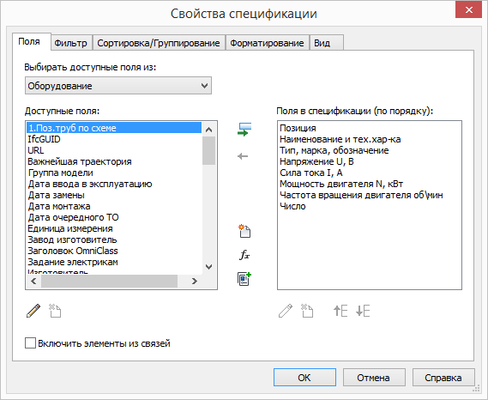

Рисунок Д.1. Выбор параметров для отображения в спецификации

В результате получается таблица (см. рис. Д.2).

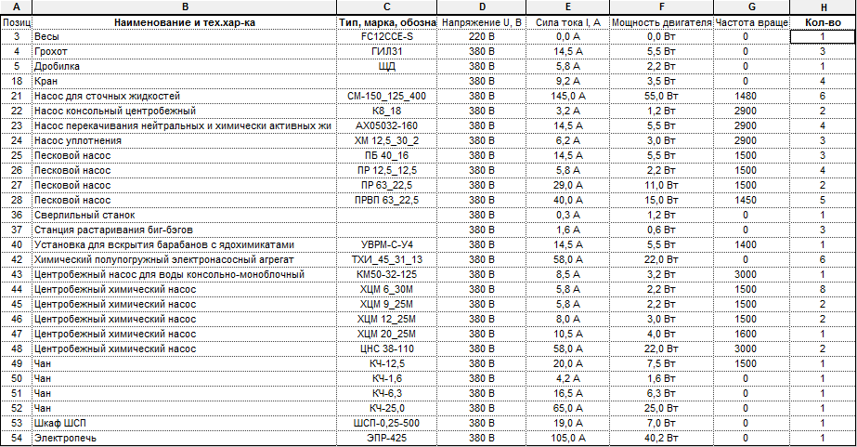

Рисунок Д.2. Спецификация оборудования

Визуальным анализом установлено, что оборудование, а именно: кран, сверлильный станок и станция растаривания не имеют тип, марку, обозначение.

1. Пример проверки соответствия требованию информационных требований заказчика по отсутствию дублирующихся элементов

Задача проверки

Задачей проверки будет определение наличия дублирующихся элементов модели. Проверка будет выполнена в программе Revit с использованием дополнения Revit Model Checker.

Исходные данные

Проверка будет выполнена в BIM-модели поликлиники, раздел АР.

Проверка присутствия дублирующихся элементов

Для выполнения проверки необходимо создать саму проверку в программе Revit Model Checker Configurator, которая запускается из интерфейса Revit (см. рис. Д.3).

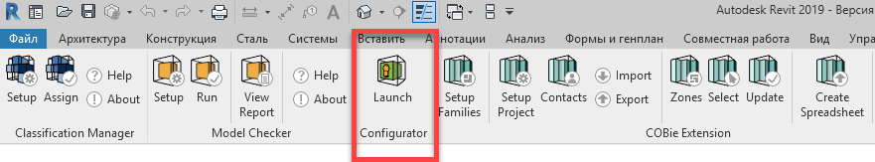

Рисунок Д.3. Запуск Revit Model Checker Configurator

Условие проверки (см. рис. Д.4) было создано заранее и сохранено в виде файла формата XML.

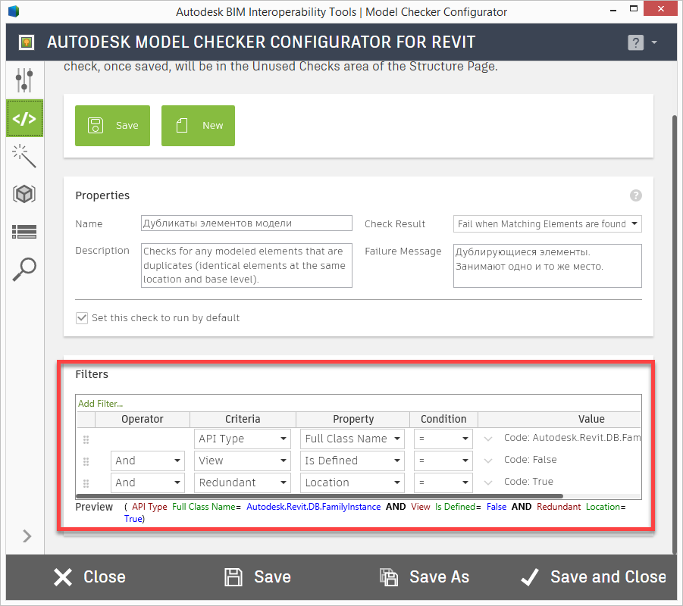

Рисунок Д.4. Условие проверки на дублирующиеся элементы

Положительным результатом будет считаться отсутствие дублирующихся элементов.

Для выполнения проверки сохраненный XML файл будет необходимо сначала выбрать (рис. Д.5),

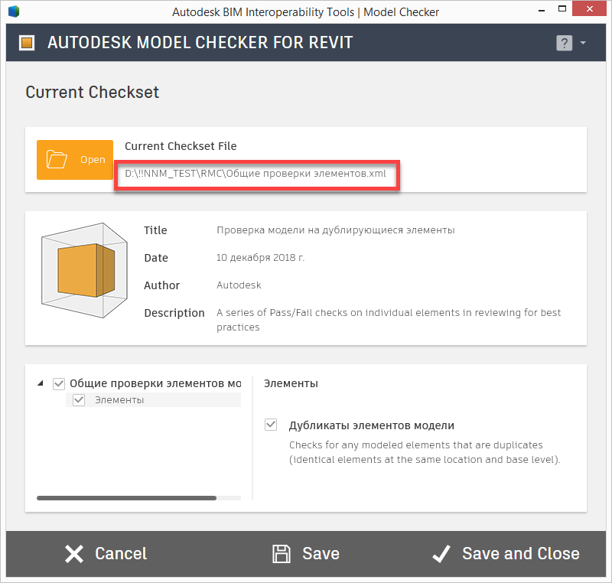

Рисунок Д.5. Выбор файла проверки

а потом запустить в самом Revit Model Checker (рис. Д.6).

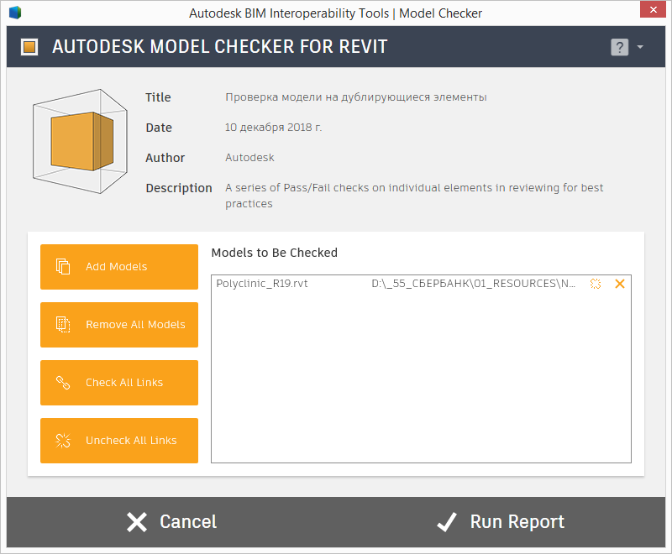

Рисунок Д.6. Запуск проверки

Проверка конкретной модели дала положительный результат, то есть подтвердила отсутствие дублирующихся элементов (рис. Д.7).

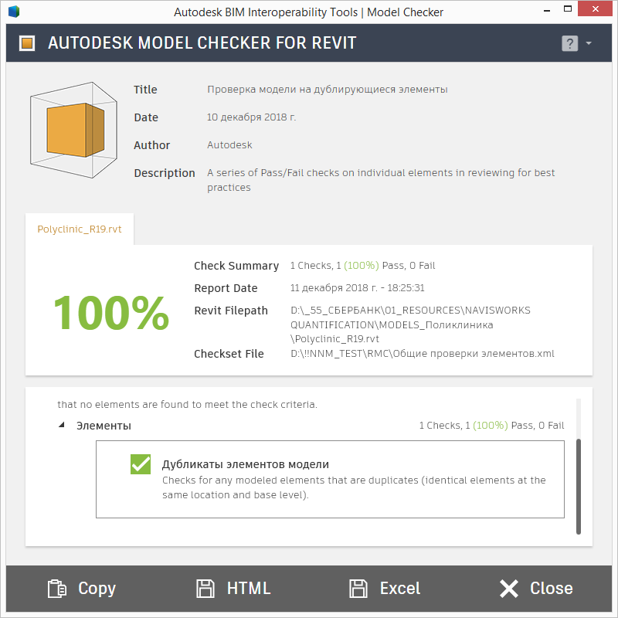

Рисунок Д.7. Результат проверки

В Revit Model Checker можно одним проходом выполнить множество заранее созданных проверок, так как он позволяет создавать наборы проверок (рис. Д.8).

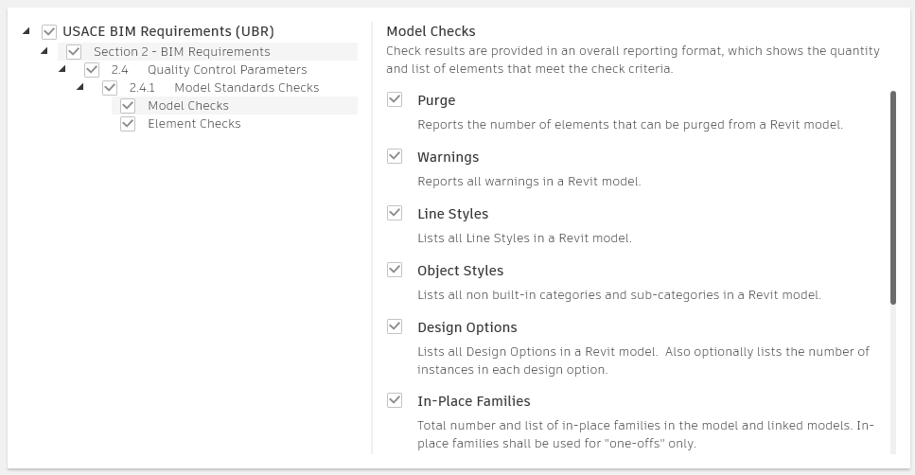

Рисунок Д.8. Пример набора проверок соответствия стандарту проектирования/информационным требованиям заказчика

Кроме проверки дублирующихся элементов модели, в Revit Model Checker можно выполнить ряд других проверок, в том числе проверку наличия и заполненности параметров, проверку общих данных о проекте, таких как размер файла, количество предупреждений, рабочие наборы, проверку общих координат – координат точки съемки и базовой точки проекта и т. п.

1. Пример процесса проверки 3D-координации (проверка на коллизии)

Проверка на коллизии (3D-координация) проводится в соответствии со следующим алгоритмом (рис. Д.9).

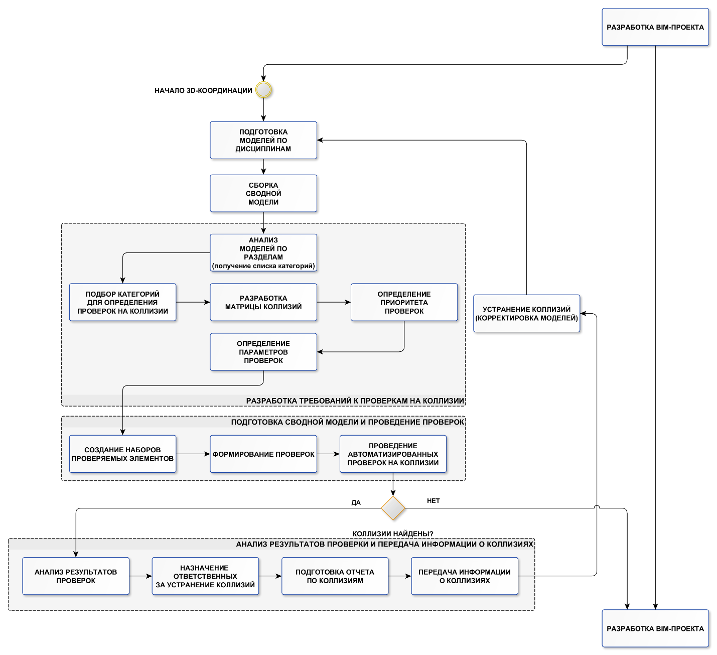

Рисунок Д.9. Алгоритм процесса выполнения автоматизированной проверки на коллизии

Процесс автоматизированной проверки на коллизии состоит из следующих подпроцессов:

* **подготовка моделей по дисциплинам:** модели по дисциплинам необходимоподготовить к экспорту/передаче в программу Navisworks Manage. Подготовка выполняется в авторском инструменте BIM, то есть в Revit и подразумевает очистку файла проекта от всех ненужных данных;
* **сборка сводной модели:** сборка сводной модели выполняется непосредственно в Navisworks Manage, который в состоянии в сводную модель собрать модели по разделам, разработанные в разных авторских инструментах BIM; Navisworks в состоянии загрузить модели в более 50 разных форматах;
* **анализ моделей по разделам:** после создания сводной модели в Navisworks Manage необходимо выполнить анализ всех моделей по разделам на предмет наличия разных категорий элементов и их свойств;
* **подбор категорий для определения проверок на коллизии и разработка матрицы коллизий:** матрица коллизий представляет в табличной форме определение групп элементов, которые будут проверяться между собой на предмет пересечений; матрица коллизий может выглядит, как на рисунке Д.10;

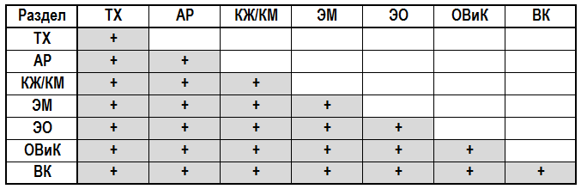

Рисунок Д.10. Пример матрицы коллизий

на практике модели по каждому из разделов проекта могут быть разделены на конкретные категории элементов BIM-модели; каждая ячейка в матрице коллизий представляет отдельную проверку, которая должна быть создана в Navisworks Manage;

* **определение приоритета проверок:** проверкам в матрице коллизий необходимо определить приоритет; от приоритета проверки зависит, насколько часто она будет проводиться; при определении приоритета рекомендуется учесть положения, указанные в стандарте «BIM-стандарт. Промышленные объекты. Версия 1», раздел 5.2.3, где красной группе 1 необходимо задать самый высокий приоритет, а зеленой группе 3 задать самый низкий приоритет;
* **определение параметров проверок:** после определения что с чем проверять необходимо определить параметры проверок, например, тип проверки, допуск и т. п.
* **создание наборов проверяемых элементов:** прежде чем приступить к созданию проверок, сводную модель необходимо подготовить, то есть создать наборы проверяемых элементов; для создания проверок рекомендуется использовать интеллектуальные, поисковые наборы;
* **формирование проверок:** проверки создаются в модуле Clash Detective программы Navisworks Manage; при создании проверок используются заранее подготовленные параметры проверок и наборы проверяемых элементов;
* **проведение автоматизированных проверок на коллизии:** по окончании создания проверок их запуск происходит практически одним кликом; Navisworks имеет возможность запуска отдельных проверок так же, как и всех за раз;
* **анализ результатов проверок:** по выполненным проверкам необходимо провести их анализ, определить, что является коллизией, а что нет; количество пересечений, которые не считаются коллизией, можно уменьшить заранее подготовленными фильтрами, исключая ненужные элементы из проверок;
* **назначение ответственных за устранение коллизий:** по выполненному анализу необходимо определить ответственных за устранение причин возникновения коллизий, то есть корректировку модели; назначение ответственного может быть выполнено как стандартными средствами Clash Detective, так и с использованием дополнительного модуля BCF Manager;
* **подготовка отчета по коллизиям:** отчеты по коллизиям содержат детальную информацию о найденных коллизиях; отчеты могут быть сформированы в нескольких форматах, в том числе табличных HTML, XML и TXT;
* **передача информации о коллизиях:** информация о коллизиях может быть передана с использованием сформированных отчетов, а также с использованием формата BCF;
* **устранение коллизий (корректировка моделей):** устранение коллизий выполняется в программе, в которой модель была создана, например в Revit; поиск места коллизии может быть выполнен с использованием идентификаторов элементов, участвующих в коллизии; идентификаторы элементов уникальные для конкретной модели и однозначно определяют элемент; идентификаторы элементов входят в отчет по коллизиям; при использовании Revit и Navisworks информация о коллизиях может быть передана в Revit с помощью механизма SwitchBack.

Более детальное описание всего процесса можно найти в открытом стандарте Autodesk «[BIM-стандарт организации для площадных объектов. Шаблон. Версия 2.0](https://knowledge.autodesk.com/ru/support/revit-products/learn-explore/caas/simplecontent/content/bim--D1-81-D1-82-D0-B0-D0-BD-D0-B4-D0-B0-D1-80-D1-82--D0-BE-D1-80-D0-B3-D0-B0-D0-BD-D0-B8-D0-B7-D0-B0-D1-86-D0-B8-D0-B8-v2.html)».

Все открытые стандарты по BIM, а также руководство по созданию семейств и шаблоны проектов для Autodesk Revit по разделам АР, КЖ/КМ, ОВ, ВК и ТХ с соответствующими наборами семейств собраны на [одной странице](https://autode.sk/2XqT3L8).

1. Приказ Минстроя РФ от 01.03.2018 № 125/ПР «Об утверждении типовой формы задания на проектирование объекта капитального строительства и требований к его подготовке» (пункт 43 Требования о применении технологий информационного моделирования).
2. Данный термин имеет более расширенное определение, чем ИЦММ (инженерная цифровая модель местности).
3. Ссылки на примеры проектов по цифровой трансформации: «[ТВЭЛ](https://neftegaz.ru/news/view/173618-V-TVEL-prinyata-strategiya-tsifrovizatsii)», «[Газпром нефть](https://www.gazprom-neft.ru/files/journal/SN146.pdf)», [Трансмашхолдинг](http://www.up-pro.ru/library/information_systems/production/cyfrovoj-nevz.html), «[Лукойл](https://itforum.admhmao.ru/upload/iblock/a56/2_batalov.pdf)», [СИБУР](http://www.tadviser.ru/index.php/%D0%A1%D1%82%D0%B0%D1%82%D1%8C%D1%8F:%D0%98%D0%BD%D1%82%D0%B5%D1%80%D0%B2%D1%8C%D1%8E_%D1%81_%D0%B4%D0%B8%D1%80%D0%B5%D0%BA%D1%82%D0%BE%D1%80%D0%BE%D0%BC_%D1%84%D1%83%D0%BD%D0%BA%D1%86%D0%B8%D0%B8_%C2%AB%D0%A6%D0%B8%D1%84%D1%80%D0%BE%D0%B2%D1%8B%D0%B5_%D1%82%D0%B5%D1%85%D0%BD%D0%BE%D0%BB%D0%BE%D0%B3%D0%B8%D0%B8%C2%BB_%D0%A1%D0%98%D0%91%D0%A3%D0%A0%D0%B0_%D0%90%D0%BB%D0%B5%D0%BA%D1%81%D0%B5%D0%B5%D0%BC_%D0%90%D0%B3%D0%B0%D0%BF%D0%BA%D0%B8%D0%BD%D1%8B%D0%BC).
4. Источник: McKinsey: 1. Глобальный институт McKinsey: Большие данные. Следующий предел для инноваций, конкуренции и производительности; 2. Анализ McKinsey; 3. Анализ McKinsey; 4. Глобальный институт McKinsey: Прорывные технологии: 5. Например, см. пример проекта ABB; 6. T. Bauernhansl, M. Ten Hompel, B. Vogel-Heuser (Hrsg.): Четвертая промышленная революция в производстве, автоматизации и логистике (2014).
5. Источник: Fraunhofer Institute for Manufacturing Engineering and Automation (IPA), Roland Berger.
6. По материалам компании Cobuilder.
7. [Рабочий доклад департамента корпоративного обучения Московской школы управления СКОЛКОВО](http://assets.fea.ru/uploads/fea/news/2017/11_november/17/tsifrovoe_proizvodstvo_112017.pdf)  
   Авторами доклада предлагается алгоритм развития предприятий и отраслей в условиях нового технологического уклада, описываются направления интеграции цифровых технологий в бизнес-процессы уже работающего предприятия, наиболее эффективные стратегии цифровой трансформации компании, представлена **методология оценки уровня цифровой зрелости** производственной компании, а также комплексный опросный лист.
8. <https://www.buildingsmart.org/wp-content/uploads/2018/03/Use-Case-Documentation-V3-0.xlsx>
9. См. Приложение А настоящего руководства.
10. См. Приложение Б настоящего руководства.
11. См. Приложение А «BIM-стандарт. Промышленные объекты. Версия 1».
12. См. «BIM-стандарт. Промышленные объекты. Версия 1», раздел 6.4.
13. См. ГОСТ Р 57363-2016 «Управление проектом в строительстве. Деятельность управляющего проектом (технического заказчика)».
14. По материалам книги «Основы инженерного консалтинга», Бирбраер Р. А., Альтшулер И. Г.
15. Определяется любым из известных методов: САРМ, на основе средневзвешенной стоимости капитала, на основе экспертной оценки и др.